Załącznik nr 3do uchwały Zarządu Powiatu Toruńskiego
w sprawie wykonania budżetu Powiatu Toruńskiego
na 30.06. 2012 roku .

Stopień realizacji zadań z zakresu administracji rządowej wykonywane przez powiat
i zadań własnych powiatu, z wyszczególnieniem stopnia realizacji planów inwestycyjnych
oraz zadań i projektów finansowanych z budżetu Unii Europejskiej
lub z innych środków pochodzących ze źródeł zagranicznych
niepodlegających zwrotowi na dzień 30.06.2012 roku.

WYKONANIE DOCHODÓW BUDŻETOWYCH NA 30.06.2012 – 36 914 653 zł. (41%)

DZIAŁ 010 – ROLNICTWO I ŁOWIECTWO

Rozdział 01005-Prace geodezyjno – urządzeniowe na potrzeby rolnictwa - 0 zł .
Dotacja celowa w wysokości 35 000 zł. na zadania z zakresu administracji rządowej oraz innych zadań zleconych ustawami przekazywana jest po realizacji zadań na wniosek powiatu - wykonanie II półrocze.

DZIAŁ 020 – LEŚNICTWO

Rozdział 02001 Gospodarka leśna – 146 297 zł.
Planowane środki w wysokości 305.000 zł. z Agencji Restrukturyzacji i Modernizacji Rolnictwa na realizację ustawy z dnia 8 czerwca 2001 roku o przeznaczeniu gruntów rolnych do zalesienia (Dz. U. z 2001r. Nr 73, poz. 764, ze zmianami), w związku z ustawą z dnia 28 listopada 2003r. o wspieraniu rozwoju obszarów wiejskich ze środków pochodzących z Sekcji Gwarancji Europejskiego Funduszu Orientacji i Gwarancji Rolnej (Dz. U. z 2003r., Nr 229, poz.2273 ze zm.) - wpływy zgodne z planem wydatków i harmonogramami przedkładanymi do ARiMR.

DZIAŁ 600- TRANSPORT I ŁĄCZNOŚĆ i część działu 756, rozdział 75618 – Wpływy z innych opłat stanowiących dochody jednostek samorządu terytorialnego na podstawie ustaw

Rozdział 60014 - Drogi publiczne powiatowe- 842 226zł. i rozdział 75618- 116.786 zł.
1.Dochody PZD w Toruniu
Lp. | WYSZCZEGÓLNIENIE | PROGNOZOWANE DOCHODY BUDŻETOWE | WYKONANIE NA 30.06.2012r. | OPIS OTRZYMANYCH DOCHODÓW BUDŻETOWYCH
 | Dz. 600 Rozdział 60014 | 0 | 5 082
1. | Dochody z najmu i umów o podobnym charakterze | 0 | 516 | Najem mieszkania o pow. 67,7 m2 w budynku obwodu drogowego w Małej Grzywnie na rzecz pracownika PZD
2. | Wpływy z tytułu usług | 0 | 2 766 | Dostawy energii, zużycie wody, wywóz nieczystości
3. | Różne wpływy | 0 | 192 | Przepał paliwa, opłaty administracyjne
5. | Odsetki bankowe | 0 | 1 608
 | Dział 756
 | Rozdział 75618 | 165 000 | 116 786
1. | Wpływy z innych lokalnych opłat | 165 000 | 116 786 | Opłaty za zajęcie pasa drogowego na podstawie wydanych zezwoleń .
 | RAZEM | 165 000 | 121 868

2. Dochody powiatu.
Lp. | WYSZCZEGÓLNIENIE | PLANOWANE DOCHODY BUDŻETOWE NA 30.06.2012 | WYKONANE DOCHODY BUDŻETOWE NA 30.06.2012r. | OPIS OTRZYMANYCH DOCHODÓW BUDŻETOWYCH
1. | Środki na finansowanie inwestycji z gmin i województwa kujawsko – pomorskiego – Drogi rowerowe | 1 852 212-  Udział Województwa Kujawsko – Pomorskiego jako partnera  3 460 911 – Udział Gmin partnerów projektu | 0 | Środki na udział zadań w projektach z list kluczowych RPO W-KP - dot. zadania o nazwie :  „Poprawa bezpieczeństwa na drogach publicznych poprzez wybudowanie dróg rowerowych”. Opis stopnia przygotowania poszczególnych etapów projektu w części wydatkowej.  Z uwagi na przedłużające się procedury administracyjne kwoty planowanych środków z gmin i województwa zostaną skorygowane w IV kwartale, do wysokości zaangażowania.  Poszczególne samorządy ( partnerzy projektu i lider ) wprowadzą stosowne zmiany w WPF i w budżecie 2012 roku.
2. | Współfinansowanie UE | 10 409 220 | 837 144 | WYJAŚNIENIE J.W z uwzględnieniem rodzaju środka t.j:  Dotacje celowe w ramach programów finansowanych z udziałem środków europejskich oraz środków, o których mowa w art. 5 ust. 1 pkt. 3 oraz ust. 3 pkt. 5 i 6 ustawy, lub płatności w ramach budżetu środków europejskich.
3. | Wpływy z tytułu pomocy finansowej udzielanej między jednostkami samorządu terytorialnego na dofinansowanie własnych zadań inwestycyjnych i zakupów inwestycyjnych | 759 145 | 0 | Udział jednostek samorządu terytorialnego  w inwestycjach drogowych- wykonanie II półrocze , po zakończeniu inwestycji.
 | Razem | 16 481 488 | 837 144

DZIAŁ 700- GOSPODARKA MIESZKANIOWA.

Rozdział 70005- Gospodarka gruntami i nieruchomościami - 1 509 263 zł.
- Dochody Starostwa Powiatowego.
L.P. | WYSZCZEGÓLNIENIE | PLAN DOCHODÓW | WYKONANE NA 30.06.2012 r. | OPIS OTRZYMANYCH DOCHODÓW BUDŻETOWYCH
1 | Dochody z tytułu najmu i umów o podobnym charakterze | 1 263 584 | 563 392 | Czynsz w lokalach mieszkalnych w Toruniu – 6 220zł., wpływy z tyt. administrowania budynków oraz zwrotu przez użytkowników poniesionych kosztów eksploatacyjnych -budynek przy ul. Szosa Chełmińska 30/32 w Toruniu - 468 298zł. , budynek przy ul. Towarowej 4-6 w Toruniu – 85 925 zł., Kujawsko-Pomorska Sieć Informatyczna - 2 949 zł.
2 | Wpływy z opłat za trwały zarząd, użytkowanie wieczyste | 101 500 | 103 868 | wpływy z opłat za trwały zarząd, opłaty z tyt. wieczystego użytkowania gruntów – 103 868zł.,
3 | Wpływy ze sprzedaży składników majątku | 2 060 000 | 610 000 | -1.W związku z ugodą z dnia 02.04.2012r. pomiędzy Zarządem Powiatu Toruńskiego a małż. Państwem Joanną i Józefem Tatara, wpływ dodatkowej kwoty za wartość nieruchomości Zespołu Pałacowo – Parkowego w Gronowie  2. Nieruchomość gruntowa zabudowa położona w Chełmży przy ulicy Gen. J. Hallera 7  Nieruchomość wystawiona została na sprzedaż w trybie przetargowym zgodnie z regulacją zawartą w ustawie z dnia 21 sierpnia 1997r. o gospodarce nieruchomościami. W ogłoszonych kolejno, na przestrzeni dwóch ostatnich lat, czterech przetargach nie złożono żadnych ofert. Na dzień 6 lipca 2012r. dokonano ponownie wyceny nieruchomości i określono wartość wyceny na kwotę 881 tyś. zł.
4 | Dochody związane z realizacja zadań z zakresu administracji rządowej oraz innych zadań zleconych ustawami | 350 000 | 214 447 | Dochody z realizacji zadań z zakresu administracji rządowej -gospodarka nieruchomościami Skarbu Państwa.
5 | Dotacja celowa z budżetu państwa z zakresu administracji rządowej | 75 000 | 17 064 | Pozostała kwota dotacji na zadania związane z gospodarowaniem nieruchomościami skarbu państwa wpłynie w II półroczu 2012 r.
6 | Pozostałe dochody | 0 | 492 | Pozostałe dochody (koszty komornicze, odsetki od nieterminowej płatności)
 | RAZEM | 3 850 084 | 1 509 263

DZIAŁ 710 – DZIAŁALNOŚĆ USŁUGOWA.

Rozdział 71013- Prace geodezyjne i kartograficzne - 0 zł.
Dotacja celowa na zadania z zakresu administracji rządowej oraz innych zadań zleconych ustawami w wysokości 75.000 zł. przekazana zostanie po realizacji zadania w II półroczu.

Rozdział 71014- Opracowania geodezyjne i kartograficzne - 595 302 zł.

L.P. | WYSZCZEGÓLNIENIE | PLANOWANE DOCHODY BUDŻETOWE NA 30.06.2012 | WYKONANE DOCHODY BUDZETOWE NA 30.06.2012r. | OPIS OTRZYMANYCH DOCHODÓW BUDŻETOWYCH
 | Starostwo Powiatowe
1 | Dotacje na opracowania geodezyjne skarbu państwa | 4 500 | 0 | Wykonanie II półrocze.
2 | Wpływy z usług | 1 200 000 | 594 433 | Usługi geodezyjne - dochody pobierane przez Powiatowy Ośrodek Dokumentacji Geodezyjnej.
3 | Odsetki, różne opłaty | 0 | 869
 | RAZEM | 1 204 500 | 595 302

Rozdział 71015- Nadzór budowlany -252 404 zł.

1.Dochody realizowane przez Powiatowy Inspektorat Nadzoru Budowlanego w Toruniu.
L.P. | WYSZCZEGÓLNIENIE | PLANOWANE DOCHODY BUDŻETOWE NA 30.06.2012 | WYKONANE DOCHODY BUDZETOWE NA 30.06.2012r. | OPIS OTRZYMANYCH DOCHODÓW BUDŻETOWYCH
1 | Pozostałe dochody | 0 | 477 | Wpływy z odsetek bankowych oraz pozostałych usług.

2. Dochody jednostek samorządu terytorialnego związane z realizacją zadań z zakresu administracji rządowej oraz innych zadań zleconych ustawami – 4zł.
3.Wpływ dotacji w wysokości 251 923 zł. zgodny z realizacją wydatków na PINB w Toruniu.

DZIAŁ 750 ADMINISTRACJA PUBLICZNA.

Rozdział 75011- Urzędy Wojewódzkie - 172 268 zł.
Wpływ dotacji zgodny z realizacją wydatków w Starostwie Powiatowym w Toruniu.

Rozdział 75020 – Starostwo Powiatowe – 1 105 024zł.

L.P. | WYSZCZEGÓLNIENIE | PLANOWANE DOCHODY BUDŻETOWE NA 30.06.2012 | WYKONANE NA 30.06.2012 r. | OPIS OTRZYMANYCH DOCHODÓW BUDŻETOWYCH
1 | Wpływy z opłat komunikacyjnych, z opłat za koncesje i licencje | 2 308 000 | 1 057 037 | Dochody z tytułu opłat komunikacyjnych, zaświadczenia i wypisy – 1 053 877zł., opłaty za licencje – 3 160zł.
2 | Pozostałe dochody | 14 783 | 47 987 | Wpływy z tyt. różnych opłat (karty wędkarskie, karty parkingowe), prowizja z inkasa opłat skarbowych, odsetki od nieterminowej zapłaty, koszty zastępstwa sadowego, odszkodowania, kary za licencje
 | RAZEM | 2 322 783 | 1 105 024

Rozdział 75045 Kwalifikacje wojskowe 46 319 zł.
Wpływ dotacji zgodny z realizacją wydatków na Starostwie Powiatowym w Toruniu.

DZIAŁ 752 OBRONA NARODOWA

Rozdział 75212 Pozostałe wydatki obronne – 0 zł.
Dotacja celowa na zadania z zakresu administracji rządowej oraz innych zadań zleconych ustawami w wysokości 4.000 zł przekazana zostanie po realizacji zadania w II półroczu.

DZIAŁ 756 DOCHODY OD OSÓB PRAWNYCH, OD OSÓB FIZYCZNYCH I OD INNYCH JEDNOSTEK NIEPOSIADAJĄCYCH OSOBOWOŚCI PRAWNEJ ORAZ WYDATKI ZWIĄZANE Z ICH POBOREM.

Rozdział 75622 Udziały powiatów w podatkach stanowiących dochód budżetu państwa – 5 757 333 zł.
Dochody z tyt. udziału w podatku dochodowym od osób fizycznych -wykonanie memoriałowe – 5 429 863 (41,83%), wykonanie kasowe – 4.625 266 zł.

Miesiąc | 2011 | 2012 | % wzrostu do 2011
I | 835 012 | 961 510 | 115,15%
II | 752 713 | 920 321 | 122,27%
III | 621 386 | 625 327 | 100,63%
IV | 960 688 | 1 181 001 | 122,93%
V | 894 747 | 937 107 | 104,73%
VI | 661 331 | 804 597 | 121,66%
VII | 817 374 |  | 0,00%
VIII | 1 041 871 |  | 0,00%
IX | 1 069 718 |  | 0,00%
X | 1 113 015 |  | 0,00%
XI | 1 150 288 |  | 0,00%
XII | 1 301 191 |  | 0,00%
Razem | 11 219 334 | 5 429 863

Dochody z tyt. udziału w podatku dochodowym od osób prawnych –327 470 zł.

Plan -254 090 zł .
 |  | DOCHODY WYKONANE | DOCHODY PRZEKAZANE | NALEŻNOŚCI | NADPŁATY
III US BYDGOSZ |  | -17,47 | 0,59 |  | 18,06
I MUS |  | 2 084,73 | 1 619,35 | 465,38
KPUW |  | 66 357,40 | 70 834,93 |  | 4 477,53
US NAKŁO |  | 45,74 | 45,74
OPOLSKI US |  | 3 960,72 | 588,87 | 3 371,85
I US TORUŃ |  | 378,38 | 378,38
II US TORUŃ |  | 22 251,35 | 21 720,57 | 530,78
I US W-WA
I WLKP US |  | 211 361,43 | 211 361,43
III US W-WA |  | 4,53 |  | 4,53
I US GLIWICE |  | -5,22 |  |  | 5,22
PUS GDAŃSK |  | 13 466,74 | 13 466,74
II MAZ US |  | 5 264,03 | 5 341,94 |  | 77,91
III MAZ US |  | 1 552,01 | 1 552,01
US W-WA WOLA |  | -38,89 |  |  | 38,89
MAŁOPOLSKI US |  | 151,39 | 151,39
II WLKP. KALISZ |  | -21,24 |  |  | 21,24
I ŚLAŚKI |  | 736,78 | 736,78
ŁÓDZKI |  | 0,37 | 0,37
ZACH.POM |  | 0,68 |  | 0,68
W-WA URSYNÓW |  | -63,78 |  |  | 63,78
SUMA |  | 327 469,68 | 327 799,09 | 4 373,22 | 4 702,63

DZIAŁ 758 RÓŻNE ROZLICZENIA .

Rozdział 75801 Część oświatowa subwencji ogólnej dla jednostek samorządu terytorialnego- 11 839 344zł.
W pierwszym półroczu poziom otrzymanej subwencji oświatowej ( 62 %) wynika z:
- ostatecznej decyzji Ministerstwa Finansów w sprawie należnych powiatowi kwot subwencji,
- zasad przekazywania subwencji.

Rozdział 75803 Część wyrównawcza subwencji ogólnej dla powiatów – 2 957 100 zł.
Subwencja wyrównawcza tratowana jak system wyrównawczy mająca za zadanie ochronę najsłabszych ekonomicznie j.s.t. i składająca się z części podstawowej i uzupełniającej wpływa zgodnie z ustawą o dochodach j.s.t.

Rozdział 75832-Część równoważąca subwencji ogólnej dla powiatów i województw - 651 870zł.
Część równoważąca subwencji ogólnej dla powiatów - wpływ j. w.

Rozdział 75814- Różne rozliczenia finansowe – 145 075zł.

Starostwo Powiatowe w Toruniu:
L.P. | WYSZCZEGÓLNIENIE | PLANOWANE DOCHODY BUDŻETOWE NA 30.06.2012r. | WYKONANE DOCHODY BUDZETOWE NA 30.06.2012r. | OPIS OTRZYMANYCH DOCHODÓW BUDŻETOWYCH
 | Pozostałe dochody | 100 000 | 145 075 | Odsetki bankowe, odsetki od lokat

DZIAŁ 801-OŚWIATA I WYCHOWANIE.

Rozdział 80111– Gimnazja specjalne – 11 279 zł.

Z.SZ. S w Chełmży.
WYSZCZEGÓLNIENIE | PLANOWANE DOCHODY BUDŻETOWE NA 30.06.2012 | WYKONANE DOCHODY BUDZETOWE NA 30.06.2012 r. | OPIS OTRZYMANYCH DOCHODÓW BUDŻETOWYCH
Dochody z najmu i umów o podobnym charakterze | 9 475 | 9 475 | Wynajem pomieszczeń szkolnych.
Inne dochody | 3 000 | 1 804 | Otrzymane odsetki od środków na koncie bankowym – 1 715  Wpływy dotyczące lat ubiegłych - 89
RAZEM | 12 475 | 11 279

Rozdział 80120 – Licea ogólnokształcące 4 543 zł.

Z.SZ. w Chełmży.
WYSZCZEGÓLNIENIE | PLANOWANE DOCHODY BUDŻETOWE NA 30.06.2012 | WYKONANE DOCHODY BUDZETOWE NA 30.06.2012r. | OPIS OTRZYMANYCH DOCHODÓW BUDŻETOWYCH
Dochody z najmu i umów o podobnym charakterze | 2 230 | 384 | Wynajem pomieszczeń szkolnych.
Inne dochody | 3 600 | 4 159 | Otrzymane odsetki od środków na koncie bankowym – 1 721, wpływ z tytułu rozliczeń z lat ubiegłych - 2 438
RAZEM | 5 830 | 4 543

Rozdział 80130- Szkoły zawodowe 141 890 zł.

Zespół Szkół CKU w Gronowie
WYSZCZEGÓLNIENIE | PLANOWANE DOCHODY BUDŻETOWE NA 30.06.2012 | WYKONANE DOCHODY BUDZETOWE NA 30.06.2012r. | OPIS OTRRZYMANYCH DOCHODÓW BUDŻETOWYCH
Najem i dzierżawa | 15 000 | 11 388 | Najem mieszkań pracownicy szkoły, wynajem pomieszczeń
Usługi | 2 000 | 8 286 | Opłaty za wodę i ścieki
Pozostałe odsetki | 0 | 2 451 | Odsetki bankowe i odsetki od nieterminowych płatności
Różne dochody | 5 000 | 11 510 | Sprzedaż samochodu, odszkodowania, sprzedaż złomu, wpływy za odpisy świadectw i duplikaty legitymacji
RAZEM | 22 000 | 33 635

Starostwo Powiatowe
WYSZCZEGÓLNIENIE | PLANOWANE DOCHODY BUDŻETOWE NA 30.06.2012 | WYKONANE DOCHODY BUDZETOWE NA 30.06.2012r. | OPIS OTRRZYMANYCH DOCHODÓW BUDŻETOWYCH
Dotacje celowe w ramach programów finansowanych z udziałem środków europejskich oraz środków, o których mowa w art. 5 ust. 1 pkt 3 oraz ust. 3 pkt 5 i 6 ustawy, lub płatności w ramach budżetu środków europejskich | 583 553 | 108 255 | Realizacja projektu pn. „Adaptacja pomieszczeń budynku warsztatowego na pracownie spawalnictwa z zapleczem szkoleniowym i socjalnym” w Zespole Szkół CKU w Gronowie.

Rozdział 80132 - Szkoły artystyczne 19 800 zł.

1.Dotacja z Gminy Miasta Chełmża na współfinansowanie działalności bieżącej Szkoły Muzycznej 18 246 zł. – wpływ zgodny z warunkami porozumienia.
2. Dochody budżetowe Szkoły Muzycznej w Chełmży - 1 554 zł.

WYSZCZEGÓLNIENIE | PLANOWANE DOCHODY BUDŻETOWE NA 30.06.2012r. | WYKONANE DOCHODY BUDZETOWE NA 30.06.2012r. | OPIS OTRZYMANYCH DOCHODÓW BUDŻETOWYCH
Inne dochody | 2 400 | 1 554 | Otrzymane odsetki od środków na koncie bankowym – 1 369, oraz rozliczenia z lat ubiegłych 185,
RAZEM | 2 400 | 1 554

Rozdział 80148– Stołówki szkolne i przedszkolne – 31 382 zł.

Z.SZ. S w Chełmży.
WYSZCZEGÓLNIENIE | PLANOWANE DOCHODY BUDŻETOWE NA 30.06.2012r. | WYKONANE DOCHODY BUDZETOWE NA 30.06.2012r. | OPIS OTRZYMANYCH DOCHODÓW BUDŻETOWYCH
Odpłatność za obiady w stołówce szkolnej | 55 000 | 31 206 | Wpłaty za obiady w stołówce szkolnej
Inne dochody | 500 | 113 | Otrzymane odsetki od środków na koncie bankowym
RAZEM | 55 500 | 31 319

Zespół Szkół CKU w Gronowie
WYSZCZEGÓLNIENIE | PLANOWANE DOCHODY BUDŻETOWE NA 30.06.2012r. | WYKONANE DOCHODY BUDZETOWE NA 30.06.2012r. | OPIS OTRZYMANYCH DOCHODÓW BUDŻETOWYCH
Inne dochody | 0 | 63 | Środki pozostałe na koncie dochodów wyodrębnionych na koniec roku 2011
RAZEM | 0 | 63

Rozdział 80195 Pozostała działalność 7 067 zł.

Zespół Szkół CKU w Gronowie
WYSZCZEGÓLNIENIE | PLANOWANE DOCHODY BUDŻETOWE NA 30.06.2012 | WYKONANIE 30.06.2012 | OPIS DOCHODÓW BUDŻETOWYCH ZREALIZOWANYCH W I PÓŁROCZU 2012 ROKU
Inne dochody | 0 | 7 067 | Wpływy z tytułu sprzedaży buraków cukrowych
RAZEM | 0 | 7 067

DZIAŁ 851 OCHRONA ZDROWIA

Rozdział 85111- Szpitale – 1 116 zł.

L.P. | WYSZCZEGÓLNIENIE | PLANOWANE DOCHODY BUDŻETOWE NA 30.06.2012 | WYKONANE DOCHODY BUDZETOWE NA 30.06.2012r. | OPIS DOCHODÓW BUDŻETOWYCH ZREALIZOWANYCH W I PÓŁROCZU ROKU 2012
 | Pozostałe dochody | 0 | 1 116 | Wpływy z tytułu należności zlikwidowanego SP ZOZ-u w Chełmży
 | RAZEM | 0 | 1 116

Rozdział 85156 – Składki na ubezpieczenie zdrowotne oraz świadczenia dla osób nieobjętych obowiązkiem ubezpieczenia zdrowotnego – 1 892 532zł.

Kwota dotacji celowej przyznanej z budżetu państwa na zadania z zakresu administracji rządowej w wysokości 3 269 000zł. jest niewystarczająca w stosunku do zaangażowania wydatków. Wg sprawozdań sporządzanych comiesięcznie do Wojewody Kujawsko - Pomorskiego kwota brakująca to ok. 750.000zł.
Obecny budżet gwarantuje terminowe opłacanie składek do końca września br.

DZIAŁ 852 OPIEKA SPOŁECZNA .

Rozdział 85201 – Placówki Opiekuńczo – Wychowawcze – 3 446 zł.
1. Placówka Opiekuńczo – Wychowawcza w Chełmży.
WYSZCZEGÓLNIENIE | PLANOWANE DOCHODY BUDŻETOWE NA 30.06.2012 | WYKONANE DOCHODY BUDZETOWE NA 30.06.2012r. | OPIS OTRZYMANYCH DOCHODÓW BUDŻETOWYCH W 2012 ROKU
odpłatność rodziców za pobyt dzieci | 1 000 | 1 014 | Odpłatność rodziców za pobyt dzieci w placówce
odsetki i inne dochody | 350 | 1 732 | Odsetki od rachunków bankowych i inne
RAZEM | 1 350 | 2 746

2. PCPR w Toruniu.
WYSZCZEGÓLNIENIE | PLANOWANE DOCHODY BUDŻETOWE NA 30.06.2012 | WYKONANE DOCHODY BUDZETOWE NA 30.06.2012 | OPIS OTRZYMANYCH DOCHODÓW BUDŻETOWYCH
Inne dochody | 0 | 700 | Odpłatności rodziców biologicznych za pobyt dzieci w placówkach opiekuńczo – wychowawczych.
RAZEM | 0 | 700

Rozdział 85202- Domy Pomocy Społecznej –5 244 078 zł.

Lp. | Wyszczególnienie | Dochody planowane na 2012r. | Dochody wykonane do 30.06.2012r. | Wykonanie w %
1. | Razem | 10 480 771 | 5 244 078 | 50,04%
a. | Dotacje celowe otrzymane z budżetu państwa na realizację zadań własnych powiatu | 3 817 300 | 1 810 728 | 47,43%
b. | Wpływy z usług | 6 399 300 | 3 358 336 | 52,48%
c. | Dochody z najmu i dzierżawy składników majątkowych Skarbu Państwa, jednostek samorządu terytorialnego lub innych jednostek zaliczanych do sektora finansów publicznych oraz innych umów o podobnym charakterze | 42 040 | 27 822 | 66,18%
d. | Pozostałe - odsetki, wpływy z różnych dochodów | 16 531 | 24 692 | 149,36%
e. | Dotacje otrzymane z funduszy celowych | 3 600 | - | 0,00%
f. | Środki na dofinansowanie własnych inwestycji powiatu, pozyskane z innych źródeł | 202 000 | - | 0,00%
g. | Dotacje celowe w ramach programów finansowanych z udziałem środków europejskich oraz środków, o których mowa w art. 5 ust. 1 pkt 3 oraz ust. 3 pkt. 5 i 6 ustawy lub płatności w ramach budżetu środków europejskich | 0 | 22 500

2. Dochody własne Domów Pomocy Społecznej

DPS Browina
WYSZCZEGÓLNIENIE | PLANOWANE DOCHODY BUDŻETOWE NA 30.06.2012 | WYKONANE DOCHODY BUDZETOWE NA 30.06.2012 | OPIS OTRZYMANYCH DOCHODÓW BUDŻETOWYCH
Dochody z najmu i umów o podobnym charakterze | 32 500 | 15 208 | Dochody z najmu i dzierżawy budynków mieszkalnych, gospodarczych oraz z wynajmu sal na zajęcia lekcyjne i sesje egzaminacyjne w ramach projektu POKL „Szkoła przyszła do Ciebie”
Dochody z odpłatności mieszkańców DPS wg starych zasad finansowych | 466 090 | 319 793 | Wykonane dochody dotyczą 84 mieszkańców (średnio za 6 miesięcy)
Dochody z odpłatności mieszkańców DPS wg nowych zasad finansowych | 1 358 310 | 634 564 | Dochody dotyczą 40 mieszkańców (średnio za 6 miesięcy)
Inne dochody | 11 100 | 6 323 | Odsetki bankowe, odsetki od nieterminowych opłat, wpłaty mieszkańców za leki dotyczące roku ubiegłego.
RAZEM | 1 868 000 | 975 888

DPS Pigża
WYSZCZEGÓLNIENIE | PLANOWANE DOCHODY BUDŻETOWE NA 30.06.2012 | WYKONANE DOCHODY BUDZETOWE NA 30.06.2012r. | OPIS OTRZYMANYCH DOCHODÓW BUDŻETOWYCH
Dochody z odpłatności mieszkańców DPS finansowanych wg starych zasad | 181 400 | 83 014 | - średnia liczba mieszkańców za 6 miesięcy : 26 osób,  - średnia miesięczna odpłatność za pobyt w DPS za 6 miesięcy na 1 mieszkańca wynosi 532 zł
Dochody z odpłatności mieszkańców DPS finansowanych wg nowych zasad | 1 303 500 | 655 424 | - średnia liczba mieszkańców za 6 miesięcy : 43 osoby ,  - średnia miesięczna odpłatność za pobyt w DPS za 6 miesięcy na 1 mieszkańca wynosi 2540 zł
Inne dochody | 3 931 | 10 435 | pozostałe odsetki bankowe 1 824 zł, odszkodowanie za uszkodzone mienie 1 631zł, inne
Razem | 1 488 831 | 748 873

DPS Wielka Nieszawka
WYSZCZEGÓLNIENIE | PLANOWANE DOCHODY BUDŻETOWE NA 30.06.2012 | WYKONANE DOCHODY BUDZETOWE NA 30.06.2012r. | OPIS OTRZYMANYCH DOCHODÓW BUDŻETOWYCH
odpłatność mieszkańców za pobyt wg. starych zasad | 1 800 000 | 121 435 | Średnia liczba mieszkańców wg starych zasad - 27,średnia odpłatność - 750
odpłatność mieszkańców wg. nowych zasad | 1 800 000 | 847 981 | Średnia liczba mieszkańców na nowych zasadach – 62,średnia odpłatność – 2 280
dochody z mienia komunalnego | 2 040 | 850 | Wynajem powierzchni dachu pod antenę,
dochody z odsetek | 0 | 3 489 | Odsetki od rachunków bankowych
RAZEM | 1 802 040 | 973 755

DPS Dobrzejewice.
WYSZCZEGÓLNIENIE | PLANOWANE DOCHODY BUDŻETOWE NA 30.06.2012 | WYKONANE DOCHODY BUDZETOWE NA 30.06.2012r. | OPIS OTRZYMANYCH DOCHODÓW BUDŻETOWYCH
Dochody z najmu i umów o podobnym charakterze | 7 500 | 11 764 | Ogrzewanie, ciepła i zimna woda – 8 155 zł rozmowy telefoniczne – 59 zł; pozostałe usługi 3 550 zł
Dochody z odpłatności mieszkańców DPS wg starych zasad finansowych | 1 290 000 | 64 628 | Dotyczy 17 mieszkańców
Dochody z odpłatności mieszkańców DPS wg nowych zasad finansowych | 1 290 000 | 631 497 | Dotyczy 45 mieszkańców
Inne dochody | 1 500 | 4 445 | Odsetki bankowe 3 762 zł; wpłaty za leki roku poprzedniego 549 zł; pozostałe 134 zł
RAZEM | 1 299 000 | 712 334

Rozdział 85203- Ośrodki wsparcia 446 864zł.
- Kwota w wysokości 446 677 zł. - dotacja celowa na zadania rządowe z zakresu prowadzenia ośrodków wsparcia na bazie lokalowej DPS Browina i DPS Dobrzejewice.
- Kwota w wysokości 187zł. - odpłatność za pobyt w ośrodkach wsparcia (udział 5 % powiatu w dochodach skarbu państwa).

Rozdział 85204 Rodziny zastępcze – 214.772 zł.

- PCPR w Toruniu.
WYSZCZEGÓLNIENIE | PLANOWANE DOCHODY BUDŻETOWE NA 30.06.2012 | WYKONANE DOCHODY BUDZETOWE NA 30.06.2012 | OPIS OTRZYMANYCH DOCHODÓW BUDŻETOWYCH
Inne dochody | 2 513 | 6 101 | Odpłatności rodziców biologicznych za pobyt dzieci w rodzinach zastępczych oraz zwrot nienależnie pobranych świadczeń z pomocy społecznej wraz z odsetkami za zwłokę.
Wpływy z wpłat gmin i powiatów na rzecz innych jednostek samorządu terytorialnego oraz związków gmin lub związków powiatów na dofinansowanie zadań bieżących | 0 | 1 803 | Odpłatność 3 gmin w wysokości 10% wydatków na opiekę i wychowanie dziecka w rodzinie zastępczej
RAZEM | 2 513 | 7 904

2. Starostwo Powiatowe w Toruniu
Wykonanie dochodów z tytułu podpisanych porozumień w zakresie przepływów dotacji z innych powiatów za dzieci przebywające w rodzinach zastępczych uzależniona jest od ilości wychowanków z terenu innego powiatu. Na podstawie 33 porozumień zawartych z poszczególnymi powiatami dokonano wpłat za pobyt dzieci w rodzinach zastępczych.
Na 30.06.2012r. pozyskano kwotę w wysokości 206.868 zł , co stanowi 50% planu.

Rozdział 85218-Powiatowe centra pomocy rodzinie - 3.110 zł.
Dochody własne PCPR Toruń.
WYSZCZEGÓLNIENIE | PLANOWANE DOCHODY BUDŻETOWE NA 30.06.2012 | WYKONANE DOCHODY BUDZETOWE NA 30.06.2012r. | OPIS OTRZYMANYCH DOCHODÓW BUDŻETOWYCH
Inne dochody | 1 500 | 3 110 | Wpływ odsetek bankowych oraz refundacja wynagrodzenia dla opiekuna praktyk.
RAZEM | 1 500 | 3 110

DZIAŁ 853-POZOSTAŁE ZADANIA W ZAKRESIE POLITYKI SPOŁECZNEJ

Rozdział 85321 Zespoły ds. orzekania o niepełnosprawności – 59.074 zł.
Kwota dotacji celowej przeznaczona na dofinansowanie działalności Powiatowego Zespołu do Spraw Orzekania o Niepełnosprawności - wpływ zgodny z upływem czasu.

Rozdział 85333-Powiatowe Urzędy Pracy – 315 584 zł.
1.PUP w Toruniu.
L.P. | WYSZCZEGÓLNIENIE | PLANOWANE DOCHODY BUDŻETOWE | WYKONANE DOCHODY BUDZETOWE NA 30.06.2012r. | OPIS OTRZYMANYCH DOCHODÓW BUDŻETOWYCH
1 | Odsetki na rachunku bankowym bankowe | 4 000 | 2 484 | Odsetki bankowe
2 | Dochody z najmu i dzierżawy | 10 000 | 0
3 | Wpływy z usług | 200 | 5 684 | Rozmowy telefoniczne, zwrot – koszty stałe
4 | Pozostałe wpływy | 0 | 4494 | Zwroty – rozliczenie energii
 | RAZEM | 14 200 | 12 662
2. Wpływ dotacji z FP w wysokości 193 000zł. - zgodny z upływem czasu.
3. Dotacja rozwojowa w wysokości 109 922 zł. na realizację projektu o nazwie „Efektywny Urząd” oraz „Kompetentny Urząd”, zgodna z harmonogramem.

Rozdział 85395-Pozostała działalność- 1 641 896zł.
1.Dotacja rozwojowa na realizację projektów wymienionych szczegółowo w części opisowej do
wydatków budżetowych w łącznej kwocie 1 633 001 zł.:
- „Uwierzyć w siebie – aktywna integracja osób przebywających w rodzinach zastępczych i je opuszczających”, Powiatowe Centrum Pomocy Rodzinie w Toruniu – 165 379zł..
- „Szkoła innowacyjna i konkurencyjna - dostosowanie oferty szkolnictwa zawodowego do wymagań lokalnego rynku pracy"- SP Toruń – 70 152zł.
- „Dobry zawód – dobry start” – SP Toruń – 30 000zł.
- „Inni w postrzeganiu świata, równi w potrzebach – integracja poprzez sztukę”, DPS Pigża – 49 645zł.
- „Szkoła przyszła do ciebie”, Z.SZ. CKU Gronowo – 1 317 825zł.
2. Dochody z projektów realizowanych w ramach Programu Operacyjnego Kapitał Ludzki - 8 895zł.

DZIAŁ 854 – EDUKACYJNA OPIEKA WYCHOWAWCZA.

Rozdział 85406– Poradnia Psychologiczno - Pedagogiczna – 547 zł.
PPP w Chełmży.
WYSZCZEGÓLNIENIE | PLANOWANE DOCHODY BUDŻETOWE NA 30.06.2012 | WYKONANE DOCHODY BUDZETOWE NA 30.06.2012r. | OPIS OTRZYMANYCH DOCHODÓW BUDŻETOWYCH
Inne dochody | 2 400 | 547 | Otrzymane odsetki od środków na koncie bankowym – 547
RAZEM | 2 400 | 547

Rozdział 85410 Internaty i bursy szkolne - 3 172zł.
Z. Sz. C.K.U w Gronowie.
WYSZCZEGÓLNIENIE | PLANOWANE DOCHODY BUDŻETOWE NA 30.06.2012 | WYKONANE DOCHODY BUDZETOWE NA 30.06.2012r. | OPIS OTRZYMANYCH DOCHODÓW BUDŻETOWYCH
Najem i dzierżawa | 0 | 1 155 | Najem mieszkań pracownicy szkoły.
Wpływy z usług | 0 | 2 017 | Odpłatność za wodę i ścieki.
RAZEM | 0 | 3 172

Rozdział 85415 - Pomoc materialna dla uczniów 7 200 zł.
Porozumienie z Województwem Kujawsko –Pomorskim w sprawie przyznania stypendium dla uczniów dziennych liceów i techników prowadzonych przez powiat – 7 200 zł.

DZIAŁ 900 – GOSPODARKA KOMUNALNA I OCHRONA ŚRODOWISKA

Rozdział 90019 Wpływy i wydatki związane z gromadzeniem środków z opłat i kar za korzystanie ze środowiska – 728 690 zł.
Wpływy bieżące roku 2012 z tytułu opłat i kar za korzystanie ze środowiska oraz innych dochodów wynikających z prawa ochrony środowiska nie odbiegają od poziomu wpływów roku ubiegłego.
Wpływy z tyt. kar i opłat – wg tabeli:

 | 2001 | 2002 | 2003 | 2004 | 2005 | 2006 | 2007 | 2008 | 2009 | 2010 | 2011 | 2012
I | 886 | 2 774 | 1 320 | 5 577 | 0 | 2 907 147 | 17 155 | 9 574 | 1 311 | 18 423 | 7 422
II | 642 544 | 20 347 | 57 058 | 35 216 | 757 952 | 54 397 | 0 | 286 666 | 58 979 | 17 049 | 8 968 | 25 151
III | 4 505 | 8 945 | 152 623 | 17 520 | 604 395 | 0 | 679 332 | 452 802 | 36 486 | 514 991 | 103 014 | 665 364
IV | 0 | 124 614 | 74 403 | 1 802 | 2 | 207 558 | 2 626 | 6 096 | 306 | 47 481 | 629 234 | 23 753
V | 105 439 | 351 231 | 310 095 | 326 295 | 856 987 | 151 349 | 6 178 | 14 375 | 621 073 | 8 477 | 32 714 | 10 566
VI | 681 334 | 15 042 | 118 495 | 140 467 | 33 152 | 19 249 | 18 562 | 503 | 1 590 | 28 855 | 11 482 | 3 856
VII | 8 164 | 1 411 | 262 847 | 125 720 | 8 056 | 4 106 | 9 941 | 518 | 1 642 | 24 166 | 19 232
VIII | 18 147 | 47 868 | 386 865 | 23 610 | 303 923 | 7 494 | 8 668 | 58 468 | 26 103 | 40 300 | 624 722
IX | 8 837 | 6 355 | 161 135 | 8 128 | 10 174 | 0 | 666 966 | 691 719 | 540 944 | 50 413 | 28 681
X | 2 952 | 3 502 | 136 712 | 1 289 | 26 968 | 667 859 | 2 652 | 4 623 | 53 378 | 604 070 | 2 324
XI | 7 302 | 38 071 | 268 499 | 205 035 | 12 210 | 0 | 20 841 | 2 228 | 1 786 | 10 063 | 5 656
XII | 5 894 | 8 760 | 33 117 | 5 231 | 660 | 12 073 | 9 551 | 1 849 | 7 750 |  | 878
Razem | 1 486 004 | 628 920 | 1 963 169 | 895 890 | 2 614 479 | 4 031 232 | 1 442 472 | 1 529 421 | 1 351 348 | 1 364 288 | 1 474 327 | 728 690

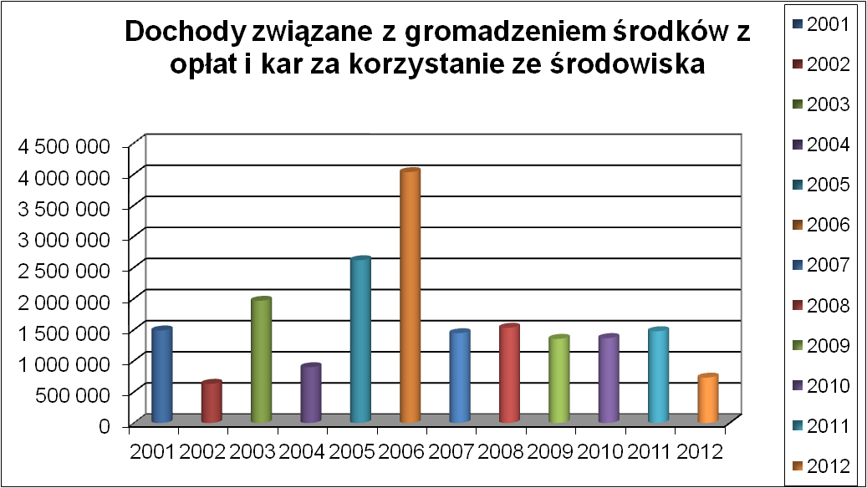

WYKONANIE WYDATKÓW BUDŻETOWYCH NA 30.06.2012 roku -
33 485 941zł. (37 %)

DZIAŁ 010 – ROLNICTWO I ŁOWIECTWO.

Rozdział 01005-Prace geodezyjno – urządzeniowe na potrzeby rolnictwa 0 zł.

WYSZCZEGÓLNIENIE | PLAN WYDATKÓW | WYKONANIE NA 30.06.2012 | OPIS WYDATKÓW BUDŻETOWYCH ZREALIZOWANYCH W I PÓŁROCZU 2012 r.
Wydatki bieżące | 35 000 | 0
Wydatki bieżące | 35 000 | 0 | Kwota 35 000 zł zostanie wydana w II półroczu.  Dnia 23 maja 2012r. podpisano umowę na całą kwotę z firmą Gleboznawcza Klasyfikacja Gruntów „GEO-KLAS” w Toruniu ul. Kozacka 66/31. Termin wykonania 30 październik 2012r.
RAZEM | 35 000 | 0

DZIAŁ 020 – LEŚNICTWO.

Rozdział 02001- Gospodarka leśna – 138 135 zł.
WYSZCZEGÓLNIENIE | PLAN WYDATKÓW | WYKONANIE NA 30.06.2012 | OPIS WYDATKÓW BUDŻETOWYCH ZREALIZOWANYCH W I PÓŁROCZU 2012r.
Ekwiwalent za wyłączenie gruntów z upraw rolnych  i prowadzenie upraw leśnych | 305 000 | 138 135 | W latach 2002-2003  29 właścicieli zalesiło 113,67 ha gruntów rolnych i otrzymuje ekwiwalent za wyłączenie tych gruntów z upraw rolnych i prowadzenie upraw leśnych

Rozdział 02002 – Nadzór nad gospodarką leśną – 29 596 zł.

WYSZCZEGÓLNIENIE | PLAN WYDATKÓW | WYKONANIE NA 30.06.2012 | OPIS WYDATKÓW BUDŻETOWYCH ZREALIZOWANYCH W I PÓŁROCZU 2012r.
Nadzór nad lasami nie stanowiącymi własności Skarbu Państwa | 59 220 | 29 596 | Nadleśnictwo Cierpiszewo -118,65 ha - 1 075 zł  Nadleśnictwo Dobrzejewice - 2.493 ha – 22 437 zł  Nadleśnictwo Gniewkowo - 21 ha - 189 zł  Nadleśnictwo Golub-Dobrzyń - 9 ha -81 zł  Nadleśnictwo Toruń - 646 ha – 5 814 zł
Dotacja celowa z budżetu na dofinansowanie zadań zleconych nadleśnictwom według stawki rocznej za 1 ha nadzorowanej powierzchni lasów nie stanowiących własności Skarbu Państwa została określona w aneksach do porozumień zawartych pomiędzy Starostą Toruńskim a nadleśnictwami i wynosi 18,00 zł.

DZIAŁ 600 - TRANSPORT I ŁĄCZNOŚĆ .

Rozdział 60014 -Drogi publiczne powiatowe – 3 534 005 zł.
1.Wykonanie wydatków – PZD w Toruniu.

Lp. | WYSZCZEGÓLNIENIE | PLAN WYDATKÓW | WYKONANIE NA 30.06.2012 | OPIS WYDATKÓW BUDŻETOWYCH ZREALIZOWANYCH W I PÓŁROCZU 2012r.
1. | WYDATKI OSOBOWE | 988 269 | 476 644 | Ilość etatów - 19,5
2. | WYDATKI RZECZOWE (§ 4210 ) | 196 700 | 96 278 | Zakupy materiałów - głównie paliw i części zamiennych do pojazdów, ciągników oraz posiadanego sprzętu (pilarki, wykaszarki, rębak), mieszanka bitumiczna, kruszywo, separator koalescencyjny, elementy kanalizacyjne, farby do oznakowań i inne materiały do utrzymania dróg, a także narzędzia, sprzęt informatyczny, artykuły biurowe, prenumeraty itp.
3. | USŁUGI REMONTOWE (§ 4270) | 250 000 | 5 552 | Szczegółowy opis w załączeniu
4. | POZOSTAŁE USŁUGI (§ 4300) | 1 500 000 | 614 256 | Szczegółowy opis w załączeniu
5. | POZOSTAŁE WYDATKI BIEŻĄCE | 130 225 | 77 646 | Zużycie energii – 21.130 zł, ubezpieczenia majątku i inne opłaty – 18.563 zł, podatek od nieruchomości – 4.245 zł, usługi internetowe i telefoniczne – 4.584 zł., inne
6. | INWESTYCJE (§ 6050, 6057, 6059) | 18 318 347 | 2 263 629 | Szczegółowy opis w załączeniu
 | RAZEM | 21 383 541 | 3 534 005

2.Własna ekipa remontowa PZD w Toruniu.
Rodzaj robót | Jedn. miary | Miasto Chełmża | Gmina |  |  |  |  |  |  |  | Razem
Rodzaj robót | Jedn. miary | Miasto Chełmża | Chełmża | Czernikowo | Lubicz | Łubianka | Łysomice | Obrowo | Wlk. Nieszawka | Zławieś Wlk. | Razem
Remont masą na zimno | m2 | 2,0 | 41,5 | 51,5 | 65,0 | 40,0 | 63,0 | 52,5 |  | 32,5 | 348,0
Remont masą z termosu | m2
Uzupełnienie nawierzchni kamieniem | Mg
Uzupełnienie wybojów w naw. frezowinami | m2
Czyszczenie i odśnieżanie:
a/ naw. dróg z śniegu - ciągnik z pługiem | h |  | 10,0 |  |  | 1,5 | 6,5 |  |  |  | 18,0
b/ usuwanie oblodzenia z jezdni | m2
c/ nawierzchni dróg z piasku | m2 | 4 050 | 2 800 |  | 2 900 | 500 | 200 |  |  |  | 10 450
d/ nawierzchni mostów z piasku | m2
e/ chodników ze śniegu i lodu | m2 | 12 200 | 5 300 |  | 2 650 |  |  |  |  |  | 20 150
f/ chodników z piasku | m2
g/ odśnieżanie przystanków PKS | szt.
h/ posypywanie chodników piaskiem | m2
i/ czyszczenie studni kanalizacyjnych i wpustów | szt.
j/ czyszczenie | przepustów  szt. |  | 1 |  | 2 |  |  |  |  |  | 3
k/ czyszczenie obiektów mostowych | szt. |  | 1 | 1 | 1 |  |  |  |  |  | 3
l/ czyszczenie kratek ściekowych i wpustów | szt. |  |  |  |  | 3 |  |  |  |  | 3
m/ czyszczenie korytek ściekowych | m |  |  |  | 200 |  |  |  |  |  | 200
n/ sprzątanie pasa drogowego | km | 2,4 | 95,2 | 7,4 | 3,0 | 9,1 | 39,5 |  |  |  | 156,6
Chodniki, krawężniki, obrzeża:
a/ obrzeża | m
b/ przełożenie / naprawa nawierzchni chodnika | m2 |  | 1,5 |  |  |  |  | 8,0 |  | 2,0 | 11,5
c/ budowa chodni | ów /  parkingów  m2
d/ ułożenie nowej nawierzchni chodnika | m2
e/ montaż barier zabezpieczających | m
Pobocza:
a/ umocnienie / uzupełnienie | m2 |  | 30 | 20 |  | 50 | 5 |  |  | 270 | 375
b/ uzupełnienie frezowinami |  | 2
c/ uzupełnienie materiałęm kamiennym | Mg
d/ ścinka | m2 |  | 600 |  |  | 300 |  |  |  |  | 900
e/ profilowanie | m2
Znaki pionowe:
a/ typ A, B, C,D itp. | szt. | 5 | 10 | 1 | 7 | 14 | 4 | 6 |  | 13 | 60
b/ tablice typu E | szt. |  | 8 |  |  | 4 |  |  |  | 2 | 14
c/ oznakowanie spec. F, G, T, U | szt. |  | 8 | 1 | 4 |  | 4 | 6 |  |  | 23
d/ pachołki drogowe U1 | szt.
e/ pionowanie i regulacja znaków | szt. |  | 36 | 21 | 4 | 26 | 3 | 20 |  | 9 | 119
f/ mycie znaków | szt. |  | 1 |  |  |  |  |  |  |  | 1
g/ demontaż znaków | szt. |  | 2 | 1 | 1 | 4 |  | 8 |  | 6 | 22
h/ przestawienie znaków | szt. | 1 | 10 | 1 |  | 12 |  | 2 |  | 2 | 28
i/ demontaż poręczy | szt. |  |  |  |  | 2 |  |  |  |  | 2
Oznakowanie poziome
a/ przejścia dla pieszych | kpl.
b/ linia STOP | kpl. | 36,7 |  | 57,7  120,3 | 24,5 |  | 4,0 |  |  |  | 243,2
c/ pasy | m2
Poręcze drogowe:
a/ ustawienie | m
b/ wymiana | m
c/ malowanie | m
d/ prostowanie | m
e/ demontaż | m |  |  |  |  | 15,0 |  |  |  |  | 15,0
Zadrzewienie
a/ wycinka drzew | szt. |  | 12 |  | 6 | 17 | 20 |  |  | 2 | 57
b/ wycinka krzewów i odrostów | m2 |  | 1 250 | 7 000 | 5 520 | 2 000 | 200 | 30 |  |  | 16 000
c/ pielęgnacja drzew | szt. |  |  |  |  | 2 | 2 |  |  |  | 4
d/ rozdrabnianie gałęzi | m3 |  | 104 |  | 154 | 92 | 52 |  |  | 36 | 438
e/ karczowanie pni (korzeni) | szt.
f/ frezowanie pni | szt. |  | 10 |  |  |  | 5 |  |  |  | 15
g/ okopanie pni | szt.
h/ usuwanie wiatrołomów - połamanych gałęzi | kpl.
Koszenie traw i | chwastów  m2 | 16 000 | 188 300 | 166 500 | 89 000 | 106 700 | 128 600 | 70 500 |  | 84 100 | 849700
Renowacja rowów | m
Wykonanie rowów odwadniających | m
Wykonanie przepustów | m
Naprawa przepustów | szt.
Czyszczenie przepustów | szt.
Naprawa ścianek czołowych | szt.
Naprawa poręczy mostowych | szt.
Wykonanie studni chłonnych | szt. |  |  |  |  |  | 1 |  |  |  | 1
Naprawa wpustów ulicznych i studni chłonnych | szt.
Wykonanie ścieków | m |  | 3 |  |  |  | 5 |  |  |  | 8
Wykonanie w poboczu wodościeków | szt.
Osuszanie przełomów | m2
Osuszanie przełomów | Mg
Wymiana podbudowy na przełomach |  | 2
Montaż balustrady (U-11a) | szt. |  | 12 |  | 4 |  |  |  |  |  | 16
Prace na rzecz Starostwa Powiatowego | dni

3.Modernizacje, remonty oraz bieżące utrzymanie dróg Powiatu Toruńskiego.

WYSZCZEGÓLNIENIE | Zakres | Plan na 2012 | Wykonanie 30.06.2012 | Gmina /opis
4270. ZAKUP USŁUG REMONTOWYCH: |  | 250 000 | 5 552
1.Odnowa dróg i regeneracja nawierzchni: |  | 225 000 | 0
Remont drogi powiatowej nr 2011C Bielczyny-Chełmża (ul. Chełmińskie Przedmieście) poprzez wymianę nawierzchni w km 4+826÷5+243 na dł. 0,417 km  (rozstrzygnięcie przetargowe: najniższa oferta: PBDiM Świecie (kwota 179.566,08 zł). Wykonanie II półrocze. | 0,417 km | 180 000 | 0 | M.Chełmża
2.Dokumentacje techniczne: |  | 0 | 0
3.Usługi budowlano-montażowe: |  | 0 | 0
4.Konserwacje i naprawy sprzętu: |  | 25 000 | 5 552 | naprawy sprzętu drogowego i samochodów
4300. ZAKUP USŁUG POZOSTAŁYCH: |  | 1 500 000 | 614 256
Usługi w zakresie bieżącego utrzymania dróg:
4300-11 Zimowe utrzymanie dróg |  |  | 160 508 | powiat toruński
4300-12 Remonty cząstkowe, naprawa dróg gruntowych |  |  | 389 525
Remonty cząstkowe nawierzchni dróg | 13.739,7  m² |  | 389 525 | powiat toruński
4300-13 Oznakowanie, urządzenia zabezpieczające |  |  | 8 184
Dostawa znaków drogowych (TIOMAN) |  |  | 8 184 | powiat toruński
4300-14 Koszenie poboczy |  |  | 0
4300-15 Regulacja poboczy, renowacja rowów |  |  | 20 583
Ścinka zawyżonych poboczy | 1819,6 m² |  | 14 091 | powiat toruński
2042 – Kijaszkowo-Liciszewy (odtworzenie rowu) | 377 m² |  | 6 492 | Czernikowo
4300-16 Wycinka drzew i krzewów |  |  | 10 684
Usługi podnośnikiem | 16 h |  | 1 353 | powiat toruński
Frezowanie pni drzew | 72 szt. |  | 9 331 | powiat toruński
4300-17 Remont obiektów mostowych |  |  | 3 690
Czyszczenie przepustu w m. Jedwabno |  |  | 3 690 | Lubicz
4300-18 Inne roboty drogowe |  |  | 62 100
Ułożenie korytek – m. Młyniec |  |  | 4 920 | Lubicz
2011C – przebudowa chodnika w m. Turzno |  |  | 8 028 | Lubicz
Sprzątanie pasów drogowych | 258 km |  | 22 272 | powiat toruński
Pozimowe usuwanie piasku | 11 000 m² |  | 19 008 | powiat toruński
Roboty odwodnieniowe w m. Grzegorz |  |  | 2 706 | Chełmża
4300-2 i 3. Usługi pozostałe (komunalne, leasing, odprowadzanie ścieków opadowych i roztopowych) |  |  | 23 217

4. Inwestycje.
Wydatki inwestycyjne z działu 600 z zakresu dróg powiatowych i z działu 900 | Plan na 30.06.2012 | Wykonanie na 30.06.2012 | Wykonawca | Uwagi
Dział 600, rozdział 60014
Zakup materiałów do budowy chodników | 100 531 | 0 | ELL-BET Sp.j. | Wykonanie finansowe –II półrocze
Budowa mostu drogowego (Struga Toruńska) | 335 000 | 0 | - | Brak zaangażowania
Razem: | 435 531 | 0
2.Zadania planowane do realizacji
z RPO- WK -P:
1.Przebudowa drogi powiatowej nr 2011C Turzno- Gostkowo-Papowo Toruńskie w km 0+300÷7+533 na dł. 7,233 km (realizacja II etapu w km 1+425÷7+533 na dł. 6,108 km)
Roboty budowlane | 3 725 469 | 1 937 833 | PBDI - Toruń | Rozstrzygnięcie przetargowe:  3 678 109,61 zł, zakończenie inwestycji w III kw.2012r.
Inspektor nadzoru | 12 000 | 0 | Usługi Budowlane Wiesław Gruda - Włocławek
Inne wydatki (osobowe) | 30 000 | 19 870
Razem zadanie: | 3 767 469 | 1 957 703
2.Poprawa bezpieczeństwa na drogach publicznych poprzez wybudowanie dróg rowerowych- projekt znajduje się na indykatywnej liście projektów kluczowych  RPO WK –P | 14 115 347 | 305 926
z tego przypada na: |  |  |  | Gminy uczestniczące w projekcie :
I etap - droga rowerowa Toruń-Złotoria-Osiek |  | 44 369 |  | Lubicz, Obrowo
II etap - droga rowerowa Toruń- Barbarka-Wybcz- Unisław |  | 168 824 |  | Łysomice, Łubianka, Unisław
III etap - droga rowerowa Toruń-Chełmża z odgałęzieniem do m. Kamionki |  | 92 733 |  | Łysomice, Chełmża, M.Chełmża
RAZEM DZIAŁ 600, ROZDZIAŁ 60014 | 18 318 347 | 2 263 629
Dział 900, rozdział 90019
Wydatki inwestycyjne jednostek budżetowych  (na częściowe finansowanie budowy dróg rowerowych) | 1 379 217 | 0
Przedsięwzięcia związane z ochroną wód, zadania modernizacyjne służące ochronie środowiska i gospodarce wodnej, w tym ochrony przeciwpowodziowej | 30 000 | 0
RAZEM DZIAŁ 900, ROZDZIAŁ 90019 | 1 409 217 | 0
Ogółem nakłady inwestycyjne w 2012r. - PLAN  z działu 600 kwota 18 318 347zł.  i z działu 900 kwota 1.409.217zł. | 19 727 564 | 2 263 629
5. Dotacja celowa dla j.s.t
Środki dla Gminy Miasta Nieszawa w wysokości 10.000 zł na sfinansowanie kosztów remontu przeprawy promowej przez Wisłę – wykonanie II półrocze 2012 roku.

DZIAŁ 700 GOSPODARKA MIESZKANIOWA.

Rozdział 70005- Gospodarka gruntami i nieruchomościami – 257 864 zł.
1.Wydatki powiatu.
WYSZCZEGÓLNIENIE | PLAN WYDATKÓW | WYKONANIE NA 30.06.2012 | OPIS WYDATKÓW BUDŻETOWYCH ZREALIZOWANYCH W I PÓŁROCZU 2012 r.
Pozostałe wydatki bieżące | 410 201 | 249 332 | 1. Koszty użytkowników lokali mieszkalnych Toruń, ul. Nad Strugą -4 050 zł.
Pozostałe wydatki bieżące | 410 201 | 249 332 | 2. Wydatki poniesione na lokale wynajmowanie innym podmiotom:  zakup energii (cieplna, elektryczna, woda, gaz) – 121 327 zł, zakup usług remontowych – 10 398 zł,, zakup usług pozostałych - 40 808 zł, usługi internetowe - 557 zł, usługi telekomunikacyjne – 5 661 zł,  wpisy sądowe - 30 zł.  Czynsz za budynek przy ul. Towarowej w części zajmowanej przez PCPR – 51 173 zł, podatek od nieruchomości Powiatu – Urząd Miasta Chełmża – 1 159 zł, kary i odszkodowania na rzecz osób fizycznych – 14 168 zł.
RAZEM | 410 201 | 249 332

2.Wydatki Skarbu Państwa.
WYSZCZEGÓLNIENIE | PLAN WYDATKÓW | WYKONANIE 30.06.2012 | OPIS WYDATKÓW BUDŻETOWYCH ZREALIZOWANYCH W I PÓŁROCZU 2012 r
Gospodarka gruntami i nieruchomościami | 75 000 | 8 532
wyceny nieruchomości, ekspertyzy | 58 500 | 8 336 | Wycena nieruchomości w celu ustalenia odszkodowania za działki przejęte po drogi publiczne.  Wycena nieruchomości Skarbu Państwa w celu jej zbycia, przekształcenia.
Zakup usług remontowych | 1000 | 0
Podatek od nieruchomości | 500 | 196 | Podatek od nieruchomości Skarbu Państwa.
Koszty postępowania sądowego i prokuratorskiego | 15 000 | 0
RAZEM | 75 000 | 8 532

DZIAŁ 710 – DZIAŁALNOŚĆ USŁUGOWA .

Rozdział 71013- Prace geodezyjne i kartograficzne- 164 255 zł.
WYSZCZEGÓLNIENIE | PLAN WYDATKÓW | WYKONANIE NA 30.06.2012 | OPIS WYDATKÓW BUDŻETOWYCH ZREALIZOWANYCH W I PÓŁROCZU 2012r.
Wydatki bieżące | 405 357 | 164 255 | Sporządzenie numerycznego opracowania mapy zasadniczej gminy Łysomice, Wielka Nieszawka, Łubianka.  Pozostała kwota zostanie przeznaczona na:  - opracowanie numerycznej obiektowej mapy zasadniczej dla gminy Czernikowo oraz Zławieś Wielka – umowy zostały podpisane,  - informatyzację materiałów zasobu geodezyjnego i kartograficznego i załadowanie danych do powiatowej bazy prowadzonej w zintegrowanym systemie informatycznym EWID 2007 – umowa została podpisana,  - opracowanie numerycznej obiektowej mapy zasadniczej dla gminy Chełmża – przetarg zostanie rozstrzygnięty w III kwartale 2012, termin wykonania II kwartał 2013.

Rozdział 71014 –Opracowania geodezyjne i kartograficzne – 0 zł .
WYSZCZEGÓLNIENIE | PLAN WYDATKÓW | WYKONANIE NA 30.06.2012 | OPIS WYDATKÓW BUDŻETOWYCH ZREALIZOWANYCH W I PÓŁROCZU 2012r.
Wydatki bieżące | 4 500 | 0 | Podziały geodezyjne w celu uregulowania dróg publicznych – powiatowych – wykonanie II półrocze.

Rozdział 71015 Powiatowy Inspektorat Nadzoru Budowlanego - 289 120zł.
WYSZCZEGÓLNIENIE | PLAN WYDATKÓW | WYKONANIE NA 30.06.2012r. | OPIS WYDATKÓW BUDŻETOWYCH ZREALIZOWANYCH W I PÓŁROCZU ROKU 2012
Wydatki osobowe pracowników | 431 323 | 236 701 | Realizacja zadań przy przeciętnym zatrudnieniu 6,0 etatów
Wydatki remontowe | 2 100 | 1 409 | Naprawa i usługi konserwacyjne samochodów służbowych oraz sprzętu informatycznego oraz biurowego
Pozostałe wydatki na utrzymanie placówki | 100 635 | 51 010 | Wydatki na wyposażenie i bieżące utrzymanie jednostki m.in. zakup materiałów biurowych na potrzeby siedziby oraz archiwum zakładowego w tym papier ksero, środków czystości, zakupy na potrzeby sekretariatu oraz woda do dystrybutora -2.194,80 zł, serwisowanie oprogramowania INFOCOMP, KOM-PRO, RYAN, serwis kserokopiarki, nadzór BHP - 4.756,86 zł, usługi pocztowe -9.117,25 zł, usł. telekomunikacyjne - 2.826,26 zł, zakup paliwa do samochodów osobowych oraz części do samochodu- 2.307,10 zł, raty leasingowe - 7.887,19 zł, pozostałe wydatki związane z bieżącą działalnością urzędu m.in. prenumeraty gazet, dostęp do Internetu, zwrot za okulary, pozostałe usługi 1.153,97 zł, wydatki na media w tym: energia elektryczną - 2440,66 zł, energie cieplna - 2741,08 zł, wodę - 396,75 zł, czynsz za przechowanie archiwum zakładowego- 2.152,50 zł, wywóz nieczystości stałych - 753,50 zł, wywóz nieczystości płynnych - 509,25 zł, inne.
RAZEM | 534 058 | 289 120

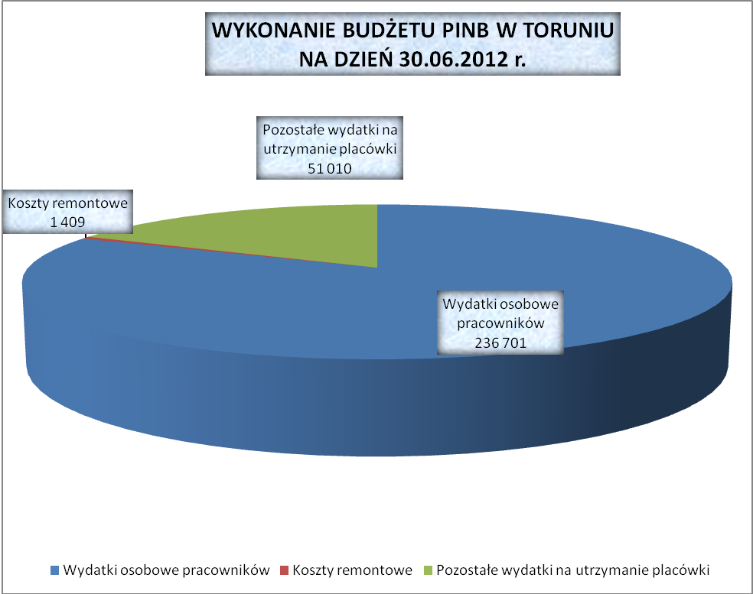

Rozdział 71095- Pozostała działalność – 2 289zł.

WYSZCZEGÓLNIENIE | PLAN WYDATKÓW | WYKONANIE NA 30.06.2012 | OPIS WYDATKÓW BUDŻETOWYCH ZREALIZOWANYCH W I PÓŁROCZU 2012r.
Wydatki bieżące | 5 500 | 2 289 | Bieżąca realizacja umowy z firmą USKOM w zakresie realizacji art.13 ustawy z dnia 31-01-1959r. o cmentarzach i chowaniu zmarłych.

DZIAŁ 750 ADMINISTRACJA PUBLICZNA

Rozdział 75011- Urzędy Wojewódzkie - 581 405 zł.
WYSZCZEGÓLNIENIE | PLAN WYDATKÓW | WYKONANIE NA 30.06.2012 | OPIS WYDATKÓW BUDŻETOWYCH ZREALIZOWANYCH W I PÓŁROCZU 2012r.
Wydatki osobowe | 1 184 287 | 558 521 | Realizacja zadań w ramach 24 etatów.
Pozostałe wydatki | 35 600 | 22 884 | Odpisy na Zakładowy Fundusz Świadczeń Socjalnych – 19 690 zł, koszty delegacji służbowych – 1 814 zł, szkolenia – 1 380 zł
RAZEM | 1 219 887 | 581 405

Rozdział 75019 –Rady Powiatu – 196 312 zł.
WYSZCZEGÓLNIENIE | PLAN WYDATKÓW | WYKONANIE NA 30.06.2012 | OPIS WYDATKÓW BUDŻETOWYCH ZREALIZOWANYCH W I PÓŁROCZU 2012r.
Diety | 369 572 | 182 576 | Realizacja dotyczy wydatków na diety dla radnych Powiatu Toruńskiego w wysokości wynikającej z uchwały Rady Powiatu w sprawie diet i innych należności dla radnych
Pozostałe wydatki bieżące | 29 700 | 13 736 | Koszty obsługi Rady Powiatu .
RAZEM | 399 272 | 196 312

Rozdział 75020 – Starostwo Powiatowe – 3.822.480 zł.
WYSZCZEGÓLNIENIE | PLAN BUDŻETU PO ZMIANACH | WYKONANIE NA 30.06.2012 | OPIS WYDATKÓW BUDŻETOWYCH ZREALIZOWANYCH W I PÓŁROCZU 2012r.
Wydatki osobowe | 4 747 103 | 2 263 195 | Realizacja zadań w ramach 86,63 etatów.
Usługi remontowe | 52 200 | 16 807 | Konserwacje sprzętu i urządzeń – 4 543zł, naprawy samochodów i pozostałego sprzętu – 8 626 zł, regeneracja tonerów 2 770 zł, pozostałe remonty – 868 zł.
Druki dla Wydziału Komunikacji | 706 800 | 362 745
Tablice rejestracyjne | 319 000 | 60 631 | Dostawca wytwórnia tablic ZNAK sp. z o.o . na podstawie umowy z 07.02.2012 r .
Pozostałe wydatki bieżące | 2 096 736 | 1 100 697 | Zakup energii (cieplna, elektryczna, woda, gaz) – 93 632 zł, wywóz nieczystości – 6 144 zł, opłaty czynszowe – 521 628 zł , odpisy na Zakładowy Fundusz Świadczeń Socjalnych – 69 902 zł, meble i pozostałe wyposażenie Starostwa – 7 958 zł, opłaty pocztowe – 58 751 zł, rozmowy telefoniczne i dostęp do usług internet – 34 463 zł, serwisowanie sieci i programów komputerowych – 16 487 zł, materiały biurowe – 39 311 zł, tusze i tonery – 38 562 zł, akcesoria komputerowe – 2 848 zł, zakup i przedłużenie licencji – 13 205 zł, szkolenia i konferencje – 8 101 zł, prenumerata czasopism – 3 868 zł, paliwo do samochodów – 11 784 zł, wydatki na utrzymanie czystości – 14 906 zł, koszty delegacji służbowych – 14 868 zł, koszty ubezpieczeń – 9 820 zł, składki na rzecz organizacji – 5 316 zł, ogłoszenia prasowe – 16 126 zł, dzierżawa karty SIM i terminala POS - 1 771 zł, usuwanie pojazdów z dróg – 10 524 zł, tłumaczenie dokumentacji – 2 304 zł, monitorowanie obiektów, inne wydatki – 98 418 zł.
Zakupy inwestycyjne | 123 000 | 18 405 | - Zakup regałów do archiwum zakładowego Starostwa Powiatowego 18 405 zł.  - W dniu 16 lipca 2012r. zawarto Umowę Nr OR.I.135.2012. z INFOCOMP Sp. z o.o. w Toruniu na kwotę 38 487 zł na zakup zestawów komputerowych, drukarek i skanerów,  - W dniu 16 lipca 2012r. zawarto Umowa Nr OR.I.137.2012 z Arkanem Sp. j. Wojciech Oleś Stanisław Zygor z siedzibą w Katowicach na kwotę 15 851 zł na zakup oprogramowania MS Office.  Pozostała kwota zostanie wydatkowana w II półroczu m.in. na:  - Zakup sprzętu komputerowego i oprogramowania – 38 662 zł,  - Zakup switch’a sieci LAN – 10 000zł.
RAZEM | 8 044 839 | 3 822 480

Rozdział 75045- Kwalifikacja wojskowa – 46 319 zł.
WYSZCZEGÓLNIENIE | PLAN WYDATKÓW | WYKONANIE NA 30.06.2012 | OPIS WYDATKÓW BUDŻETOWYCH ZREALIZOWANYCH W I PÓŁROCZU 2012r.
Diety uczestników komisji poborowych | 9 020 | 9 020 | Powiatowa Komisja Lekarska Nr 2 w Toruniu powołana Zarządzeniem Nr 14/2012 Wojewody Kujawsko-Pomorskiego z dnia 23 stycznia 2012 r. działała od 01 marca 2012 r. do  10 kwietnia 2012 r. Kwalifikacją wojskową objęci zostali mężczyźni urodzeni w 1993 r. (rocznik podstawowy) oraz urodzeni w latach 1988-1992, którzy nie posiadali określonej zdolności do czynnej służby wojskowej. Kwalifikacji wojskowej podlegały też kobiety urodzone w latach 1988-1993. Łącznie wezwaniu podlegało:  - 726 mężczyzn - rocznika 1993, z których stawiło się 700;  - 58 mężczyzn rocznika starszego, z których stawiło się 16;  - 6 kobiet, z których stawiło się 6 oraz  - 1 ochotnik.  Od wydanych przez PKL orzeczeń o kategorii zdrowia nikt nie złożył odwołania do Wojewódzkiej Komisji Lekarskiej.
Wynagrodzenia | 14 700 | 12 834
Koszty usług zdrowotnych | 22 000 | 5 126
Pozostałe wydatki bieżące | 20 780 | 19 339
RAZEM | 66 500 | 46 319

Rozdział 75075 – Promocja jednostek samorządu terytorialnego – 38 646zł.

Wydatki Starostwo Powiatowe
L.P. | WYSZCZEGÓLNIENIE | PLAN WYDATKÓW | WYKONANIE 31.06.2012 | OPIS WYDATKÓW BUDŻETOWYCH ZREALIZOWANYCH W  I PÓŁROCZU 2012 r.
1. | Pozostałe wydatki bieżące | 86 300 | 38 646 | Opis poniżej

KOSZTY PROMOCJI W I PÓŁROCZU 2012 | Kwoty poszczególnych rodzajów wydatków
Udział w wydarzeniach promocyjnych
Reklama Marwit oraz Unibax podczas sezonu sportowego, realizacja filmu promocyjnego. | 25 000
Nagrody i wyróżnienia
Wykonanie księgi pamiątkowej, tabliczki ozdobnej, nagrody w konkursie SOŁTYS ROKU 2012, | 1 461
Prasa i publikacje
Sport w Chełmży – zakup publikacji, Tajemnice codzienności – zakup publikacji, przygotowanie i wydanie miesięcznika Powiat Toruński, | 7 946
Zakupy i usługi promocyjne
Baner reklamowy, obrazy, papier ozdobny, gadżety, wykonanie i druk teczki, pamiątki z papieru czerpanego, | 4 239
Razem | 38 646

DZIAŁ 752 OBRONA NARODOWA

Rozdział 75212 – Pozostałe wydatki obronne – 0 zł.
WYSZCZEGÓLNIENIE | PLAN WYDATKÓW | WYKONANIE NA 30.06.2012 | OPIS WYDATKÓW BUDŻETOWYCH ZREALIZOWANYCH W I PÓŁROCZU 2012r.
Wydatki bieżące | 4 000 | 0 | Szkolenie pracowników jednostek samorządowych zostanie przeprowadzone w II półroczu 2012r.
RAZEM | 4 000 | 0

DZIAŁ 754 BEZPIECZEŃSTWO PUBLICZNE I OCHRONA PRZECIWPOŻAROWA.

Rozdział 75404-Komendy Wojewódzkie Policji - 0 zł.
WYSZCZEGÓLNIENIE | PLAN WYDATKÓW | WYKONANIE NA 30.06.2012 | OPIS WYDATKÓW BUDŻETOWYCH ZREALIZOWANYCH W I PÓŁROCZU 2012
Wydatki bieżące | 12 000 | 0 | Zakup sprzętu komputerowego – realizacja wydatku w II półroczu.
RAZEM | 12 000 | 0

Rozdział 75411- Komendy Powiatowe Państwowej Straży Pożarnej -1 200zł.
WYSZCZEGÓLNIENIE | PLAN WYDATKÓW | WYKONANIE NA 30.06.2012 | OPIS WYDATKÓW BUDŻETOWYCH ZREALIZOWANYCH W I PÓŁROCZU 2012r.
Wydatki bieżące | 3 000 | 1 200 | Zakup aparatów tlenowych dla OSP w Papowie Toruńskim.
RAZEM | 3 000 | 1 200

Rozdział 75495- Pozostała działalność – 35 250 zł.

WYSZCZEGÓLNIENIE | PLAN WYDATKÓW | WYKONANIE NA 30.06.2012 | OPIS WYDATKÓW BUDŻETOWYCH ZREALIZOWANYCH W I PÓŁROCZU 2012r.
Wydatki bieżące | 4 000 | 1 750 | Zakup regałów do magazynu OC i przeciwpowodziowego.
Dotacje | 87 000 | 33 500 | Realizacja zadań powiatu w Toruńskim Centrum Zarządzania Kryzysowego.
RAZEM | 91 000 | 35 250

DZIAŁ 757 OBSŁUGA DŁUGU PUBLICZNEGO .

Rozdział 75702 – Obsługa papierów wartościowych , kredytów i pożyczek jednostek samorządu terytorialnego – 362 168 zł.

WYSZCZEGÓLNIENIE | PLAN WYDATKÓW | WYKONANIE NA 30.06.2012 | OPIS WYDATKÓW BUDŻETOWYCH ZREALIZOWANYCH W I PÓŁROCZU 2012r.
Koszty obsługi długu | 711 865 | 362 168 | Opis poniżej

- Umowa kredytowa nr 1008-46000 z dnia 22.12.2008 r. zawarta z Bankiem Pocztowym S.A.
Łączna kwota spłaconych odsetek w I półroczu 2012 r. 29 492 zł.
- Umowa kredytowa nr 244/2007/I z dnia 23.11.2007 r. zawarta z Spółdzielczą Grupą Bankową Bankiem Spółdzielczym w Toruniu
Łączna kwota spłaconych odsetek w I półroczu 2012 r. 9 235 zł.
- Umowa kredytowa nr 684/2011/00003030/00 z dnia 13.12.2012 r. zawarta z ING Bankiem Śląskim w Toruniu
Łączna kwota spłaconych odsetek w I półroczu 2012 r. 43 904 zł.
- Umowa zlecenia organizacji, przeprowadzenia i obsługi emisji obligacji Powiatu Toruńskiego zawarta dnia 23.07.2009 r. z Bankiem Ochrony Środowiska S.A.
Łączna kwota spłaconych odsetek w I półroczu 2012 r. 169 593 zł.
- Umowa zlecenia organizacji, przeprowadzenia i obsługi emisji obligacji Powiatu Toruńskiego zawarta dnia 18.08.2010 r. z Bankiem Ochrony Środowiska S.A.
Łączna kwota spłaconych odsetek w I półroczu 2012 r. 109 944 zł.
Rozdział 75704- Rozliczenia z tytułu poręczeń i gwarancji udzielonych przez Skarb Państwa lub jednostkę samorządu terytorialnego – 0 zł.

WYSZCZEGÓLNIENIE | PLAN WYDATKÓW | WYKONANIE NA 30.06.2012 | OPIS WYDATKÓW BUDŻETOWYCH ZREALIZOWANYCH W I PÓŁROCZU 2012r.
Wypłaty z tytułu poręczeń i gwarancji | 887 245 | 0 | Poręczenie nieaktywne, ponieważ poręczeniobiorcy wywiązują się z umów.

DZIAŁ 758 RÓŻNE ROZLICZENIA .

Rozdział 75818 -Rezerwy ogólne i celowe.
Budżet na rok 2012 zakłada następujące rezerwy:
- Rezerwę ogólną - na realizację bieżących wydatków nieprzewidzianych w budżecie Powiatu Toruńskiego w wysokości 150.000 złotych. Na koniec okresu sprawozdawczego tj. do 30.06.2012r. uruchomiono kwotę rezerwy w wysokości 74 737zł.
- Rezerwę celową - na podwyższenie wynagrodzeń osobowych w wysokości 950 000 złotych. Na koniec okresu sprawozdawczego tj. do 30.06.2012r. uruchomiono kwotę rezerwy w wysokości 599 149zł.
- celową - na wydatki wynikające z art. 26 ustawy z dnia 26 kwietnia 2007 roku o zarządzaniu kryzysowym (Dz. U. Nr 89, poz. 590) w wysokości 141.000 zł. Na koniec okresu sprawozdawczego tj. do 30.06.2012r. kwota rezerwy nie została uruchomiona.
Podział rezerw:
LP | Wyszczególnienie | Klasyfikacja budżetowa | Kwota | Podmiot , który otrzymał kwotę rezerwy
Rezerwa ogólna
1. | Koszty postępowania sądowego | 75020 | 5 000 | Starostwo Powiatowe w Toruniu
2. | Usługi tłumaczenia | 75020 | 1 500 | Starostwo Powiatowe w Toruniu
3. | Odszkodowania za przejęty z mocy prawa grunt pod drogę publiczną powiatową | 70005 | 14 168 | Starostwo Powiatowe w Toruniu
4. | Wykonanie inwentaryzacji budowlanej budynków A i B zlokalizowanych prz ul. Szosa Chełmińska 30/32 | 70005 | 13 530 | Starostwo Powiatowe w Toruniu
5. | Bezpieczeństwo na drogach publicznych - kamizelki odblaskowe | 75495 | 2 000 | Starostwo Powiatowe w Toruniu
6. | Promocja powiatu - koszty realizacji filmu promującego Powiat Toruński | 75075 | 5 000 | Starostwo Powiatowe w Toruniu
7. | Zakup w Muzeum Drukarstwa i Piśmiennictwa materiałów promocyjnych powiatu | 75075 | 1 300 | Starostwo Powiatowe w Toruniu
8. | Przebudowa przyłącza rozdzielni głównej i układu pomiarowego w budynku warsztatów szkolnych | 80130 | 15 000 | Zespół Szkół Centrum Kształcenia Ustawicznego w Gronowie
9. | Montaż systemu alarmowego w budynku stanowiącym własność powiatu przy ul. Hallera 7 w Chełmży - wymiana | 70005 | 6 239 | Starostwo Powiatowe w Toruniu
10. | Koncepcja wzoru odznaki honorowej i medalu za zasługi dla powiatu toruńskiego | 75020 | 3 000 | Starostwo Powiatowe w Toruniu
11. | Opracowanie projektu graficznego odznaki honorowej i medalu za zasługi dla powiatu toruńskiego | 75020 | 3 000 | Starostwo Powiatowe w Toruniu
12. | Przygotowanie ekspertyzy prawnej w sprawach podatkowych | 75020 | 5 000 | Starostwo Powiatowe w Toruniu
RAZEM |  |  | 74 737 | X

LP | Wyszczególnienie | Etaty | Kwota | Podmiot , który otrzymał kwotę rezerwy
Rezerwa celowa na podwyższenie wynagrodzeń osobowych
1. | Podwyższenie wynagrodzeń osobowych dla pracowników administracji i obsługi o 5 % od 1 maja 2012r. | 19,5 | 29 369 | Powiatowy Zarząd Dróg w Toruniu
2. |  | 110,2 | 179 349 | Starostwo Powiatowe w Toruniu
3. |  | 18 | 17 727 | Placówka Opiekuńczo - Wychowawcza w Chełmży
4. |  | 58 | 69 745 | Powiatowy Urząd Pracy dla Powiatu Toruńskiego
5. |  | 45 | 45 922 | Dom Pomocy Społecznej w Pigży
6. |  | 82,01 | 82 439 | Dom Pomocy Społecznej w Browinie
7. |  | 49 | 49 506 | Dom Pomocy Społecznej w Wielkień Nieszawce
8. |  | 35,5 | 36 062 | Dom Pomocy Społecznej w Dobrzejewicach
9. |  | 11,5 | 17 294 | Powiatowe Centrum Pomocy Rodzinie w Toruniu
10. |  | 36 | 37 872 | Zespół Szkół CKU w Gronowie
11. |  | 15,5 | 16 594 | Zespół Szkół w Chełmży
12. |  | 10 | 9 301 | Zespół Szkół Specjalnych w Chełmży
13. |  | 5 | 4 706 | Szkoła Muzyczna I Stopnia w Chełmży
 |  | 3,63 | 3 263 | Poradnia Psychologiczno - Pedagogiczna w Chełmży
X |  | 498,84 | 599 149,00 | X

DZIAŁ 801 – OŚWIATA I WYCHOWANIE

Rozdział 80102 –Szkoły podstawowe specjalne - 426 579 zł.
Szkoła Podstawowa Specjalna w Chełmży.
WYSZCZEGÓLNIENIE | PLAN WYDATKÓW | WYKONANIE NA 30.06.2012 | OPIS WYDATKÓW BUDŻETOWYCH ZREALIZOWANYCH W I PÓŁROCZU 2012r.
Wydatki osobowe | 865 765 | 426 579 | Nauczyciele – 8 etatów administracja i obsługa - 6 etatów
RAZEM | 865 765 | 426 579

Rozdział 80111 – Gimnazja specjalne - 857 777 zł.
Gimnazjum Specjalne w Chełmży.
WYSZCZEGÓLNIENIE | PLAN WYDATKÓW | WYKONANIE 30.06.2012 | OPIS WYDATKÓW BUDŻETOWYCH ZREALIZOWANYCH W I PÓŁROCZU 2012 ROKU
Wydatki osobowe pracowników | 1 518 130 | 768 451 | nauczyciele – 18,44 etatu
Wydatki rzeczowe | 21 700 | 10 954 | 1 795 zł materiały kancelaryjne i biurowe oraz prenumerata, 540 zł śr. czystości, 405 zł materiały gospodarcze , 4 281 zł paliwo, 2 328zł części i akcesoria samochodowe, 1 605 zł pozostałe.
Wydatki na informatyzację | 5 290 | 2 044 | 351 zł opłata za Internet , 929zł zakup akcesoriów komputerowych i licencji, aktualizacja programów komputerowych 764 zł.
Remonty budynku | 75 000 | 7 500 | Wykonanie projektu sygnalizacji pożaru, oświetlenia awaryjnego, głównego wyłącznika prądu oraz instalacji odgromowej
Koszty remontowe Pozostałe | 3 900 | 1 426 | Różne naprawy 1 426 zł.
Pozostałe wydatki na utrzymanie placówki | 102 210 | 44 734 | 10 399 zł zakup energii elektrycznej, 1 146 zł zakup wody, 30 620 zł en. cieplna , 1 538zł opłata serwisowa za ciepło, 1031 zł usługi telekom.
Inne wydatki | 48 475 | 22 668 | 1 624 zł za usługę monitoringu obiektów szkoły, 1 530zł korzystanie uczniów z basenu w ramach zajęć lekcyjnych, 2 886 zł ubezpieczenia pojazdu oraz majątkowe,338 zł usługi kominiarskie , 1 486 zł wywóz nieczystości stałych , 2 572 zł ścieki, 10 991 zł wykonanie osłon na grzejniki oraz wieszaków w szatni szkolnej ,1 241 zł pozostałe.
RAZEM | 1 774 705 | 857 777

Rozdział 80120 – Licea ogólnokształcące - 1 035 434zł.

- Liceum Ogólnokształcące w Chełmży.
WYSZCZEGÓLNIENIE | PLAN WYDATKÓW  2012 | WYKONANIE NA 30.06.2012 | OPIS WYDATKÓW BUDŻETOWYCH ZREALIZOWANYCH W I PÓŁROCZU 2012 ROKU.
Wydatki osobowe | 1 096 420 | 493 754 | Nauczyciele – 17,90 etatu
Pozostałe wydatki bieżące | 22 250 | 5 580 | korzystanie młodzieży z basenu – 5 580 zł.
RAZEM | 1 118 670 | 499 334

2.Z.SZ. CKU Gronowo -Licea Ogólnokształcące w Gronowie.
WYSZCZEGÓLNIENIE | PLAN BUDŻETU PO ZMIANACH | WYKONANIE 30.06.2012 | OPIS WYDATKÓW BUDŻETOWYCH ZREALIZOWANYCH W I PÓŁROCZU 2012 ROKU.
Wydatki osobowe pracowników | 1 161 970 | 524 787 | Średnie zatrudnienie 18,34 etatów nauczycieli.
Pozostałe wydatki na utrzymanie placówki | 16 970 | 11 313 | zakup oleju opałowego i energii elektrycznej.
RAZEM | 1 178 940 | 536 100

Rozdział 80130– Szkoły zawodowe – 4 091 539zł.
1.Szkoła zawodowa w Chełmży.
WYSZCZEGÓLNIENIE | PLAN WYDATKÓW 2012 | WYKONANIE 30.06.2012 | OPIS WYDATKÓW BUDŻETOWYCH ZREALIZOWANYCH W I PÓŁROCZU 2012 ROKU
Wydatki osobowe pracowników | 1 506 276 | 665 269 | Nauczyciele 16,68 etatów  Administracja i obsługa 10,50 etatów
Wydatki rzeczowe | 42 200 | 21 511 | Materiały gospodarcze 1 557 zł, materiały kancelaryjne i biurowe 9 256 zł , prenumerata 2 589 zł, środki czystości 1 813 zł, wyposażenie 1 599zł ,pozostałe materiały 4 697 zł
Wydatki na informatyzację | 11 620 | 7 511 | 2 350 zł - zakup akcesoriów komputerowych, 4 332 zł aktualizacja programów komputerowych oraz domena i utrzymanie serwera,  usługa dostępu do Internetu - 829 zł
Koszty remontowe budynków | 12 600 | 0
Koszty remontowe Pozostałe | 14 500 | 627 | Różne naprawy 627 zł,
Pozostałe wydatki na utrzymanie placówki | 210 900 | 110 329 | Energia cieplna 69 761 zł, energia elektryczna 17 554 zł, woda i gaz 952 zł, usługi telefoniczne 2 475 zł, ochrona mienia 1 784 zł, opłata eksploatacyjna za ciepło 5 125 zł, usługi kominiarskie 406 zł, wywóz nieczystości stałych 3 746 zł, ścieki 1 712 zł, pozostałe usługi 6 814 zł
Inne wydatki | 6 169 | 3 967 | Ubezpieczenia majątkowe 3 911 zł, podatek od nieruchomości 6 zł, opłata sądowa 50 zł .
RAZEM | 1 804 265 | 809 214

2.Szkoła zawodowa w Gronowie.
WYSZCZEGÓLNIENIE | PLAN BUDŻETU PO ZMIANACH | WYKONANIE 30.06.2012 | OPIS WYDATKÓW BUDŻETOWYCH ZREALIZOWANYCH W I PÓŁROCZU 2012 ROKU.
Wydatki osobowe pracowników | 5 063 961 | 2 386 698 | Średnie zatrudnienie: 25,99 etatu administracja i obsługa, 60,05 etaty nauczycieli.
Wydatki rzeczowe | 34 000 | 10 939 | Materiały biurowe, prenumerata, pieczątki, ogłoszenia prasowe
Wydatki na informatyzację | 4 040 | 2 217 | Usługi internetowe,
Koszty remontowe budynków | 56 240 | 29 353 | Remonty pomieszczeń szkolnych.
Koszty remontowe Pozostałe | 27 000 | 18 629 | Konserwacje i naprawy sprzętu i urządzeń
Pozostałe wydatki na utrzymanie placówki | 479 948 | 295 162 | Bieżące koszty utrzymanie szkoły: energia elektryczna, ogrzewanie, woda, telefony i inne opłaty.
Inne wydatki | 152 786 | 70 151 | Zakup wyposażenia, koszty praktycznej nauki zawodu, wynajem sal, zakup pozostałych materiałów i usług.
Wydatki inwestycyjne | 36 000 | 0 | Planowany remont dachu na garażach
RAZEM | 5 853 975 | 2 813 149

3.Starostwo Powiatowe w Toruniu.
WYSZCZEGÓLNIENIE | PLAN WYDATKÓW 2012 | WYKONANIE NA 30.06.2012 | OPIS WYDATKÓW BUDŻETOWYCH ZREALIZOWANYCH W I PÓŁROCZU 2012 ROKU.
Dotacje celowe realizowane na podstawie porozumień | 30 000 | 12 950 | Województwo Kujawsko - Pomorskie - szkolenie młodzieży klas wielozawodowych na kursach w Okręgowym Ośrodku Dokształcania Zawodowego w Bydgoszczy.
Dotacje celowe realizowane na podstawie porozumień | 10 000 | 3 000 | Powiat Brodnicki- szkolenie młodzieży klas wielozawodowych na kursach w Regionalnym Centrum Kształcenia Praktycznego i Ustawicznego w Brodnicy – Ośrodku Dokształcania i Doskonalenia Zawodowego w Brodnicy.
Inwestycje - UE | 583 553 | 449 536 | Opis poniżej – projekt pn. „Adaptacja pomieszczeń…”
Inwestycje | 1 081 000 | 3 690 | Wykonanie dokumentacji geotechnicznej dla projektu rozbudowy Zespołu Szkół CKU w Gronowie – 3 690zł.  W II półroczu dalsza realizacja zadania „Dostosowanie oferty szkolnictwa zawodowego do potrzeb rynku pracy w powiecie toruńskim. Rozwój i unowocześnienie infrastruktury edukacyjno – wychowawczej.
Razem | 1 704 553 | 469 176

Realizacja projektu „Adaptacja pomieszczeń budynku warsztatowego na pracownie spawalnictwa z zapleczem szkoleniowym i socjalnym”

Dnia 30 marca 2012 roku zakończona została realizacja projektu w ramach RPO WK-P pt. „Adaptacja pomieszczeń budynku warsztatowego na pracownie spawalnictwa z zapleczem szkoleniowym i socjalnym” w Zespole Szkół CKU w Gronowie.

Wartość całej inwestycji zamknęła się kwotą 730 799, 97 zł., z czego w roku 2012 wydatkowano 680 491,72 zł.
Wydatki związane z tym projektem zostały sklasyfikowane w ramach dwóch działów.
Dział 801 Rozdział 80130 łącznie 475 019, 97 zł, z tego 449 535, 97 zł w2012 r.
Dział 900 Rozdział 90019 łącznie 255 780 zł, z tego 230 955 , 75 zł w 2012 r.

W roku bieżącym zgodnie z umową AB.I.120/2011 dokończone zostały przez firmę Jawor Sp. z o.o. prace budowlano-montażowe. Całkowity koszt w/w prac wyniósł 555 989 zł.
W ramach postępowania przetargowego wyłoniono dostawców wyposażenia pracowni spawalniczej.
Łącznie dokonano zakupu wyposażanie za kwotę 100 812, 94 zł. Pozostałe wydatki związane z realizacją w/w projektu to obsługa administracyjna 22 559, 08 zł., nadzór inwestorski 38 122, 95 zł. oraz promocja projektu 2 214 zł., w ramach której dokonano zakupu i montażu tablicy informacyjnej. Całość inwestycji została przekazana protokołem PT 1/1.1/U.E/2012 z dnia 30.03.2012 do Zespołu Szkół CKU w Gronowie.

Rozdział 80132 – Szkoły artystyczne – 1 358 187zł.
Szkoła Muzyczna I Stopnia w Chełmży z Filią w Lubiczu i Filią w Czernikowie

WYSZCZEGÓLNIENIE | PLAN WYDATKÓW 2012 | WYKONANIE NA 30.06.2012 | OPIS WYDATKÓW BUDŻETOWYCH ZREALIZOWANYCH W I PÓŁROCZU 2012 ROKU.
Wydatki osobowe | 2 563 435 | 1 302 088 | Nauczyciele – 38,16 etatu administracja i obsługa - 5 etatów
Wydatki rzeczowe | 9 840 | 4 207 | Materiały kancelaryjne i biurowe oraz prenumerata 1 189zł, środki czystości 999 zł, wyposażenie 1 045 zł, pozostałe materiały 974 zł,
Wydatki na informatyzację | 2 740 | 717 | usługi internetowe 417 zł, umowa zlecenie dla informatyka 300 zł.
Usługi remontowe | 28 000 | 14 700 | Strojenie i naprawa instrumentów muzycznych 13 884zł , inne naprawy 816 zł.
Pozostałe wydatki | 63 101 | 32 903 | Czynsz 21 675 zł, en. elektryczna 2 334 zł, gaz 7 796 zł, woda 104 zł, usługi telefoniczne 994 zł
Inne wydatki | 8 150 | 3 572 | Ochrona mienia 1 476 zł, wywóz nieczystości 251zł, ścieki 227 zł, ubezpieczenia majątkowe 1 015 zł, ładowanie gaśnic 160 zł pozostałe usługi 443 zł.
RAZEM | 2 675 266 | 1 358 187

Starostwo Powiatowe w Toruniu
WYSZCZEGÓLNIENIE | PLAN WYDATKÓW 2012 | WYKONANIE NA 30.06.2012 | OPIS WYDATKÓW BUDŻETOWYCH ZREALIZOWANYCH W I PÓŁROCZU 2012 ROKU.
Dotacja celowa na pomoc finansową udzielaną między jednostkami samorządu terytorialnego na dofinansowanie własnych zadań inwestycyjnych i zakupów inwestycyjnych | 82 000 | 0 | Pomoc finansowa w formie dotacji celowej na zadanie inwestycyjne dla Gminy Czernikowo na dofinansowanie kosztów inwestycji „ Rozbudowa Zespołu Szkół w Czernikowie o obiekt dydaktyczno – widowiskowy na potrzeby szkoły muzycznej wraz z wyposażeniem w wysokości 82.000 zł – realizacja w II półroczu.

Rozdział 80134 – Szkoły zawodowe specjalne - 234 031 zł.
Szkoła Zawodowa Specjalna w Chełmży.
WYSZCZEGÓLNIENIE | PLAN WYDATKÓW 2012 | WYKONANIE NA 30.06.2012 | OPIS WYDATKÓW BUDŻETOWYCH ZREALIZOWANYCH W I PÓŁROCZU 2012 ROKU.
Wydatki osobowe | 486 830 | 234 031 | Nauczyciele –5,88 etatów.
RAZEM | 486 830 | 234 031

Rozdział 80146 – Dokształcanie zawodowe nauczycieli – 21 926zł.
1.Starostwo Powiatowe w Toruniu.
WYSZCZEGÓLNIENIE | PLAN WYDATKÓW 2012 | WYKONANIE NA 30.06.2012 | OPIS WYDATKÓW BUDŻETOWYCH ZREALIZOWANYCH W I PÓŁROCZU 2012 ROKU.
Dotacja | 8 000 | 3 500 | Gmina Miasto Toruń, Centrum Kształcenia Ustawicznego w Toruniu - objęcie opieką przez doradców metodycznych z Centrum Kształcenia Ustawicznego Toruńskiego Ośrodka Doradztwa Metodycznego i Doskonalenia Nauczycieli zatrudnionych w szkołach i placówkach prowadzonych przez Powiat Toruński.
Pozostałe wydatki | 310 | 0
Razem | 8 310 | - 500

2.Zespół Szkół CKU w Gronowie.
WYSZCZEGÓLNIENIE | PLAN WYDATKÓW 2012 | WYKONANIE 30.06.2012 | OPIS WYDATKÓW BUDŻETOWYCH ZREALIZOWANYCH W I PÓŁROCZU 2012 ROKU
Pozostałe wydatki | 46 410 | 11 354 | Szkolenia nauczycieli i delegacje szkoleniowe

3.Zespół Szkół Specjalnych w Chełmży.
WYSZCZEGÓLNIENIE | PLAN WYDATKÓW 2012 | WYKONANIE 30.06.2012 | OPIS WYDATKÓW BUDŻETOWYCH ZREALIZOWANYCH W I PÓŁROCZU 2012 ROKU
Pozostałe wydatki | 16 135 | 1 700 | Dokształcanie nauczycieli

4.Zespół Szkół w Chełmży.
WYSZCZEGÓLNIENIE | PLAN WYDATKÓW 2012 | WYKONANIE 30.06.2012 | OPIS WYDATKÓW BUDŻETOWYCH ZREALIZOWANYCH W I PÓŁROCZU 2012 ROKU
Pozostałe wydatki | 15 405 | 5 372 | Dokształcanie nauczycieli

5. Szkoła Muzyczna I Stopnia w Chełmży z Filią w Lubiczu i Filią w Czernikowie
WYSZCZEGÓLNIENIE | PLAN WYDATKÓW 2012 | WYKONANIE 30.06.2012 | OPIS WYDATKÓW BUDŻETOWYCH ZREALIZOWANYCH W I PÓŁROCZU 2012 ROKU
Pozostałe wydatki | 5 400 | 0 | Dokształcanie nauczycieli będzie zrealizowane w II półroczu

Rozdział 80148 – Stołówki szkolne i przedszkolne - 242 381zł.
1.Z.SZ.S w Chełmży.
WYSZCZEGÓLNIENIE | PLAN WYDATKÓW 2012 | WYKONANIE NA 30.06.2012 | OPIS WYDATKÓW BUDŻETOWYCH ZREALIZOWANYCH W I PÓŁROCZU 2012 ROKU.
Wydatki osobowe | 90 127 | 44 795 | Administracja i obsługa stołówki szkolnej – 3 etaty.
Wydatki rzeczowe | 53 000 | 27 830 | Żywność do stołówki szkolnej
RAZEM | 143 127 | 72 625

2.Zespół Szkół CKU w Gronowie.
WYSZCZEGÓLNIENIE | PLAN WYDATKÓW 2012 | WYKONANIE 30.06.2012 | OPIS WYDATKÓW BUDŻETOWYCH ZREALIZOWANYCH W I PÓŁROCZU 2012 ROKU
Wydatki osobowe pracowników | 239 354 | 101 476 | Średnie zatrudnienie: 7 etatów administracja i obsługa,
Wydatki rzeczowe | 1 000 | 501 | Kartki żywieniowe do stołówki
Koszty remontowe budynków | 15 000 | 12 861 | Remonty pomieszczeń
Koszty remontowe Pozostałe | 610 | 0
Pozostałe wydatki na utrzymanie placówki | 78 990 | 43 970 | Bieżące koszty utrzymanie stołówki: energia elektryczna, ogrzewanie, woda i inne opłaty
Inne wydatki | 15 190 | 10 948 | zakup węgla do kuchni pozostałe usługi
RAZEM | 350 144 | 169 756

Rozdział 80195 – Pozostała działalność – 261 870zł.
1.Zespół Szkól CKU w Gronowie.
WYSZCZEGÓLNIENIE | PLAN WYDATKÓW 2012 | WYKONANIE 30.06.2012 | OPIS WYDATKÓW BUDŻETOWYCH ZREALIZOWANYCH W I PÓŁROCZU 20112ROKU
Wydatki osobowe pracowników, ZFŚS | 123 424 | 67 545 | Średnie zatrudnienie: 2 etaty administracja i obsługa, odpis socjalny emerytów
RAZEM | 123 424 | 67 545

2.Zespół Szkół Specjalnych w Chełmży.
WYSZCZEGÓLNIENIE | PLAN WYDATKÓW 2012 | WYKONANIE 30.06.2012 | OPIS WYDATKÓW BUDŻETOWYCH ZREALIZOWANYCH W I PÓŁROCZU 2012 ROKU
Pozostałe wydatki | 14 599 | 14 599 | Odpis na fundusz socjalny emerytów
RAZEM | 14 599 | 14 599

3.Szkoła Muzyczna w Chełmży.
WYSZCZEGÓLNIENIE | PLAN WYDATKÓW 2012 | WYKONANIE 30.06.2012 | OPIS WYDATKÓW BUDŻETOWYCH ZREALIZOWANYCH W I PÓŁROCZU 2012 ROKU
Pozostałe wydatki | 4 492 | 4 492 | Odpis na fundusz socjalny emerytów
RAZEM | 4 492 | 4 492

4.Wydatki na wynagrodzenia dla pracowników księgowości Zespołu Szkół w Chełmży( 5 etatów ) oraz odpis na fundusz socjalny emerytów w łącznej wysokości 145 899 zł, zgodne z upływem czasu.
5.Wynagrodzenie z narzutami w Starostwie Powiatowym w Toruniu - wydatki na 1 etat kalkulacyjny w wys. 29 335zł., zgodne z upływem czasu .
6. Nagrody dla nauczycieli planowane w SP – wyk. II półrocze.

DZIAŁ 851 OCHRONA ZDROWIA

Rozdział 85111 – Szpitale ogólne – 460 000zł.

WYSZCZEGÓLNIENIE | PLAN WYDATKÓW 2012 | WYKONANIE NA 30.06.2012 | OPIS WYDATKÓW BUDŻETOWYCH ZREALIZOWANYCH W I PÓŁROCZU 2012r.
Wydatki na zakup udziałów. | 460 000 | 460 000 | Przekazanie udziałów w formie gotówkowej

Rozdział 85156 Składki na ubezpieczenia zdrowotne oraz świadczenia dla osób nie objętych obowiązkiem ubezpieczenia zdrowotnego - 1 859 370zł.

Otrzymana dotacja celowa przeznaczona na realizację składek na ubezpieczenia zdrowotne za bezrobotnych zarejestrowanych w Powiatowym Urzędzie Pracy dla Powiatu Toruńskiego w Toruniu, którzy nie mają na podstawie odrębnych przepisów prawa do zasiłku z funduszu pracy, młodzież i dzieci przebywających w Placówce Opiekuńczo - Wychowawczej w Chełmży oraz uczniów Zespołu Szkół w Chełmży i Zespołu Szkół Specjalnych w Chełmży, którzy nie są ubezpieczeni z innego tytułu. Przewiduje się brak środków na koniec roku w kwocie ok. 750 tyś. zł.

DZIAŁ 852 POMOC SPOŁECZNA.

Rozdział 85201 Placówki Opiekuńczo- Wychowawcze – 717 899zł.
1. Placówka Opiekuńczo – Wychowawcza w Chełmży.
WYSZCZEGÓLNIENIE | PLAN WYDATKÓW 2012 | WYKONANIE NA 30.06.2012 | OPIS WYDATKÓW BUDŻETOWYCH ZREALIZOWANYCH W I PÓŁROCZU 2012r.
Wydatki osobowe | 1 259 627 | 502 242 | 9 etatów - karta nauczyciela, 15 etatów- obsługa
Usługi remontowe | 6 800 | 1 742 | Naprawa samochodu -1 497,-,-:konserwacja centrali telefonicznej -246,-;naprawa urządzeń-,-
Pozostałe wydatki związane z utrzymaniem placówki | 274 410 | 92 762 | Żywność-11 839; leki-561; odzież-1 552, gaz do samochodu służbowego- 2 283, materiały do remontu- 1 263, środki czystości-275, art.biurowe-1 375; zakup sprzętu i wyposażenia- 1 014 ; pogotowie -5 000, energia 9 637, gaz -1 910; woda-1 612, podatek od nieruchomości-10 515, telefon-1 534, opłaty TV-200, usługi-wywóz nieczystości, monitoring - 4 642, inne
RAZEM | 1 540 837 | 596 746

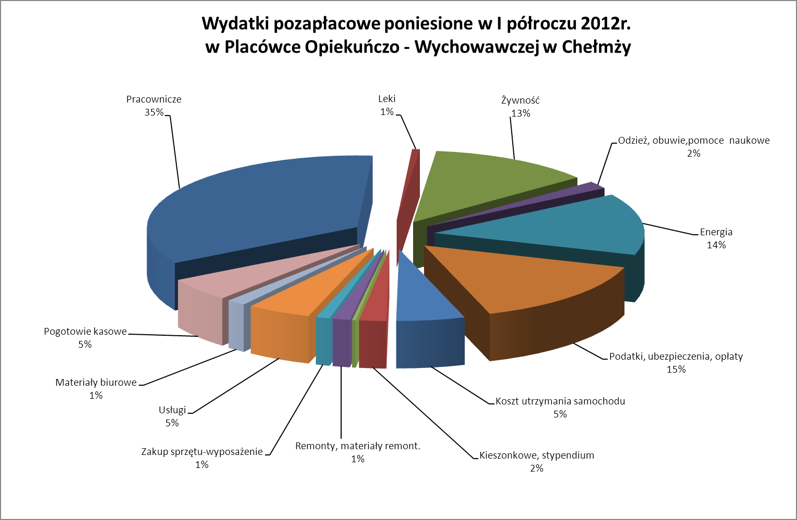

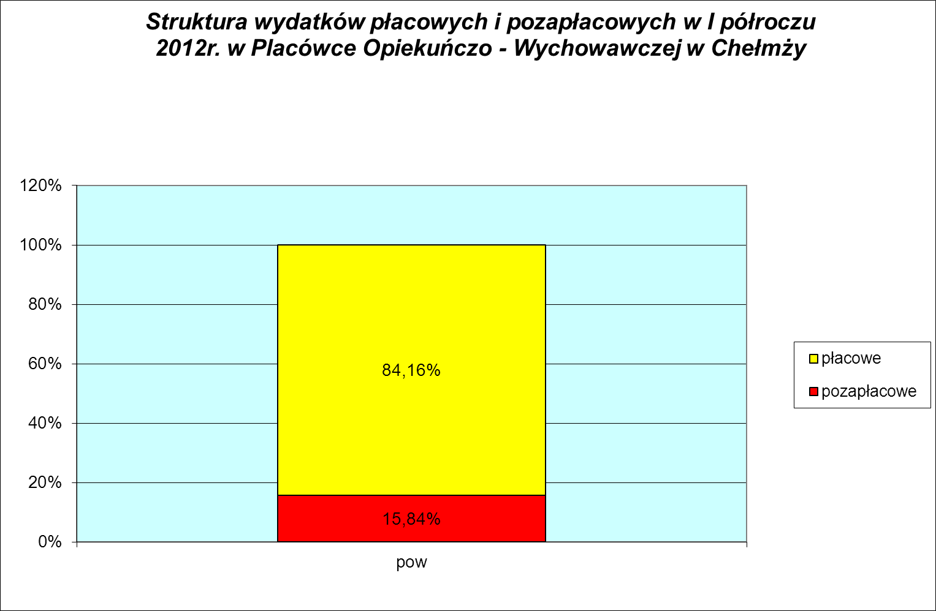

2. PCPR w Toruniu.
WYSZCZEGÓLNIENIE | PLAN WYDATKÓW 2012 | WYKONANIE NA 30.06.2012 | OPIS WYDATKÓW BUDŻETOWYCH ZREALIZOWANYCH W I PÓŁROCZU 2012 ROKU.
Pozostałe wydatki bieżące | 90 500 | 29 124 | Świadczenia pieniężne na kontynuację nauki dla 7 wychowanków placówek opiekuńczo – wychowawczych i na usamodzielnienie dla 2 wychowanka placówki.
RAZEM | 90 500 | 29 124

3. Starostwo Powiatowe w Toruniu.
WYSZCZEGÓLNIENIE | PLAN WYDATKÓW 2012 | WYKONANIE NA 30.06.2012 | OPIS WYDATKÓW BUDŻETOWYCH ZREALIZOWANYCH W I PÓŁROCZU 2012 ROKU.
Dotacje celowe przekazane dla powiatu na zadania bieżące realizowane na podstawie porozumień (umów) między jednostkami samorządu terytorialnego | 215 550 | 92 029 | Wydatki związane z zawartymi 4 porozumieniami dotyczącymi odpłatności za pobyt dzieci pochodzących z terenu Powiatu Toruńskiego w placówkach opiekuńczo-wychowawczych funkcjonujących na terenach innych powiatów.
RAZEM | 215 550 | 92 029

Rozdział 85202- Domy Pomocy Społecznej – 5 395 835 zł.
Dane ogólne .
Lp | Wyszczególnienie | DPS Browina | DPS Wielka Nieszawka | DPS Pigża | DPS Dobrzejewice
1 | Ilość miejsc | 125 | 90 | 69 | 62
2 | Przeznaczenie domu pomocy społecznej | Dla osób przewlekle somatycznie chorych | Dla osób w podeszłym wieku | Dla osób przewlekle psychicznie chorych | Dla osób w podeszłym wieku

Lp. | Wyszczególnienie | DPS Wielka Nieszawka | DPS w Browinie | DPS w Dobrzejewicach | DPS w Pigży | OGÓŁEM:
1. | Razem wydatki płacowe i pozapłacowe – planowane | 2 609 536 | 4 272 339 | 1 802 572 | 2 204 353 | 10 888 800
2. | Razem wydatki płacowe i pozapłacowe - poniesione do 30.06.2012r. | 1 287 427 | 2 139 104 | 936 436 | 1 032 868 | 5 395 835
3. | Wykonanie wydatków % | 49,34% | 50,07% | 51,95% | 46,86% | 49,55%
Wydatki płacowe i pozapłacowe poniesione do 30.06.2012r.
A. | Wydatki płacowe | 790 510 | 1 442 773 | 605 121 | 729 695 | 3 568 099
B. | Wydatki pozapłacowe: | 496 917 | 696 331 | 331 315 | 303 173 | 1 827 736
1. | Pracownicze | 44 409 | 81 995 | 30 252 | 57 155 | 213 811
2. | Leki | 29 150 | 33 961 | 10 297 | 10 749 | 84 157
3. | Żywność | 118 029 | 135 849 | 75 704 | 78 009 | 407 591
4. | Ogrzewanie | 140 600 | 198 408 | 104 476 | 35 417 | 478 901
5. | Energia | 50 141 | 40 680 | 26 879 | 11 101 | 128 801
6. | Podatki, ubezpieczenia, opłaty | 39 455 | 32 569 | 25 856 | 19 072 | 116 952
7. | Koszt utrzymania samochodu | 7 187 | 16 023 | 6 829 | 10 918 | 40 957
8.. | Gospodarcze | 7 336 | 26 248 | 5 211 | 12 478 | 51 273
9. | Remonty, materiały remont. | 10 678 | 22 517 | 6 035 | 9 508 | 48 738
10. | Zakup sprzętu-wyposażenie | 6 288 | 1 343 | 685 | 2 336 | 10 652
11. | Usługi | 38 139 | 96 771 | 35 484 | 43 541 | 213 935
12. | Materiały biurowe, materiały do terapii zajęciowej | 3 252 | 8 291 | 3 605 | 4 271 | 19 419
13. | Pozostałe, w tym zakup drobnych materiałów na potrzeby jednostki, pogotowie kasowe | 2 253 | 1 676 | 0 | 8 618 | 12 547

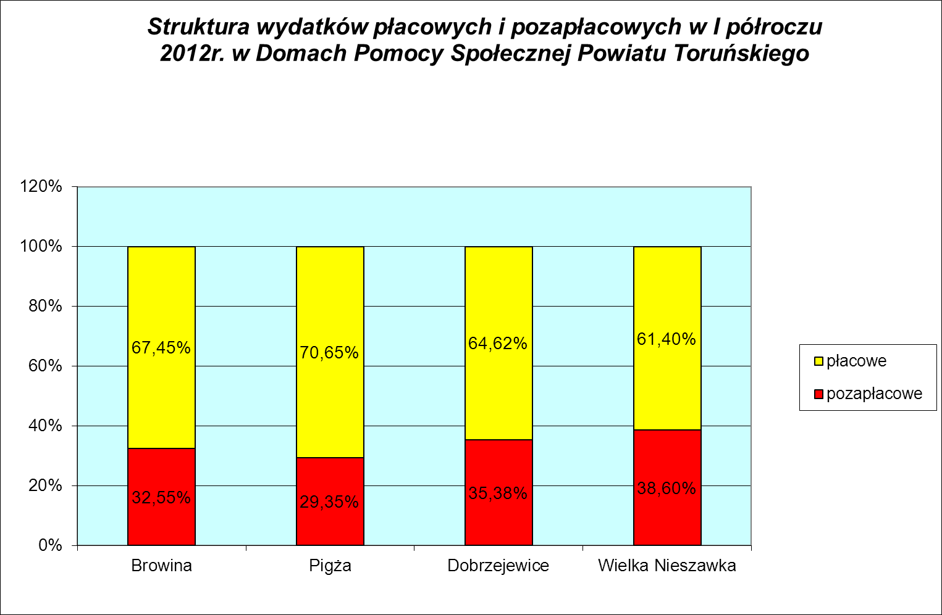

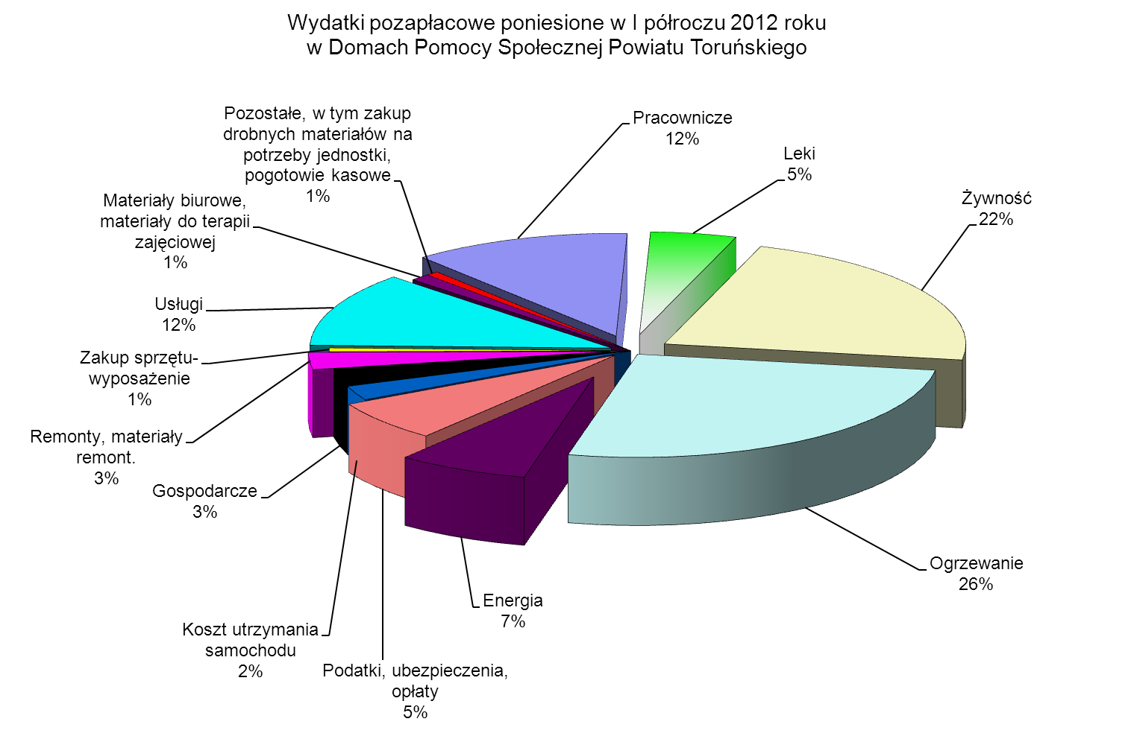

DPS Browina.
WYSZCZEGÓLNIENIE | PLAN WYDATKÓW 2012 | WYKONANIE NA 30.06.2012 | OPIS WYDATKÓW BUDŻETOWYCH ZREALIZOWANYCH W I PÓŁROCZU 2012 ROKU.
Wydatki osobowe | 2 822 139 | 1 442 772 | Przeciętne zatrudnienie 81 etatów wg planu, wykonanie: 81,24 średnio za VI, 78,56 średnie wykonanie za półrocze
Usługi remontowe | 27 800 | 12 131 | Konserwacje sprzętu i urządzeń wynikające z zawartych umów.
Pozostałe wydatki bieżące | 1 422 400 | 684 201 | Materiały i wyposażenie-261 924, w tym olej opałowy- 198 408, pozostałe to środki czystości, materiały do remontów, benzyna i olej do samochodów, uzupełnienie drobnego wyposażenia, 135 849- zakup środków żywności, 40 680- zakup energii elektr i wody, 33 961- zakup leków dla mieszkańców, 25 453- zapłata za usługi pralnicze, 22 139- wywóz nieczystości, pozostałe: podatek od nieruchomości, ubezpieczenia obiektu i samochodów, rozmowy telefoniczne, dezynsekcja, inne.
RAZEM | 4 272 339 | 2 139 104

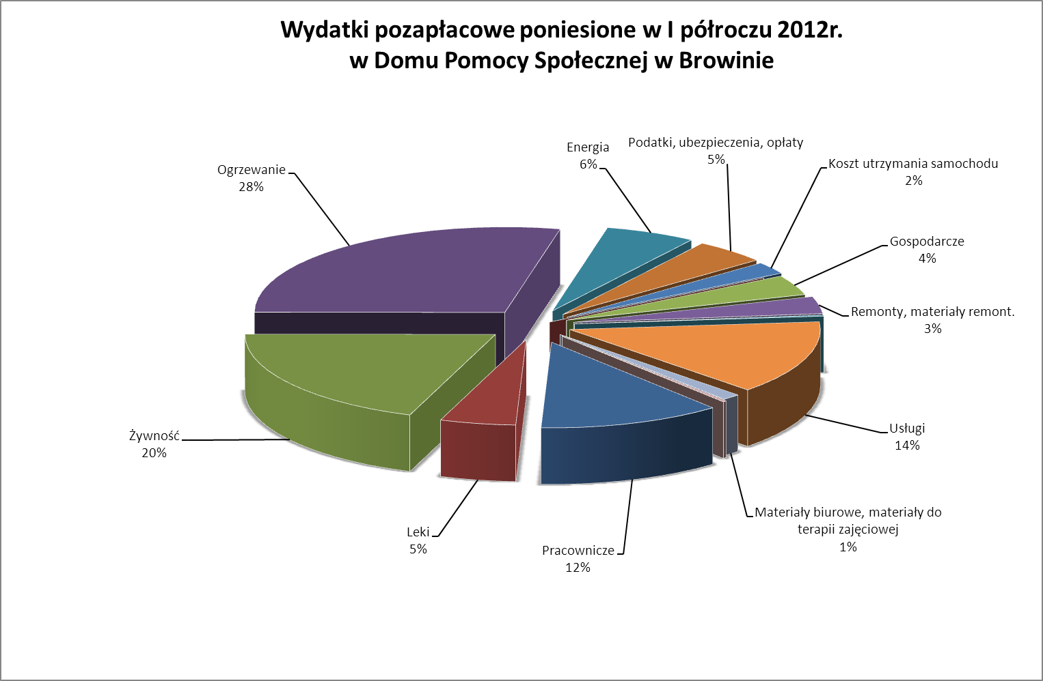

DPS Wielka Nieszawka.
L.P. | WYSZCZEGÓLNIENIE | PLAN WYDATKÓW 2012 | WYKONANIE 30.06.2012 | OPIS WYDATKÓW BUDŻETOWYCH ZREALIZOWANYCH W I PÓŁROCZU 2012
1 | wydatki osobowe pracowników | 1 683 006 | 790 509 | 49 etatów kalkulacyjnych
2 | Wydatki remontowe | 25 000 | 8 287 | Naprawy sprzętu – 569,konserwacja wind, kotłowni, inst. p.poż – 5 801,remonty budowlane – 1 917
3 | pozostałe wydatki bieżące | 871 530 | 488 631 | Olej opałowy-140 600, środki czystości- 7 336, zakup żywności – 118 029,zakup leków 29149,ubezpieczenia – 5 281, utrzymanie samochodu- 4 975, usługi telefoniczne – 4 686, materiały biurowe i czasopisma – 4 493, materiały do napraw i drobne zakupy/żarówki, świetlówki, filtry - 4 956, wyposażenie – 6 288,  serwis sprzętu – 2 647,usługi internetowe – 277,  energia- 50 141,usługi MPO – 7 231, ścieki –  11 256 usł pralni – 11 221,pozostałe usługi jak pocztowe, RTV, przeglądy – 7 216,podatek i opłaty na rzecz budżetu jedn. samorządu teryt. – 27 966,wydatki pracownicze, delegacje, badania, odzież ochronna. kształcenie- 2 110, pozostałe
4 | wydatki inwestycyjne | 30 000 | 0 | Realizację inwestycji pn. „Dostosowanie budynku DPS w Wielkiej Nieszawce do wymogów przeciwpożarowych poprzez wymianę stolarki drzwiowej” rozpoczęto w czerwcu br. Wymieniono pięć sztuk drzwi na drzwi aluminiowe o dużej odporności ogniowej w strategicznych punktach Domu (zbiorniki oleju, zejścia do piwnic, wyjście na poddasze, akumulatorownia). Odbiór całkowity inwestycji nastąpił w dniu 9 lipca br. Wydatkowano kwotę 18.361,74zł. Pozostałą kwotę planuje się wydać na przełomie sierpnia-września br. realizując dalszą część zadania.
 | Razem | 2 609 536 | 1 287 427

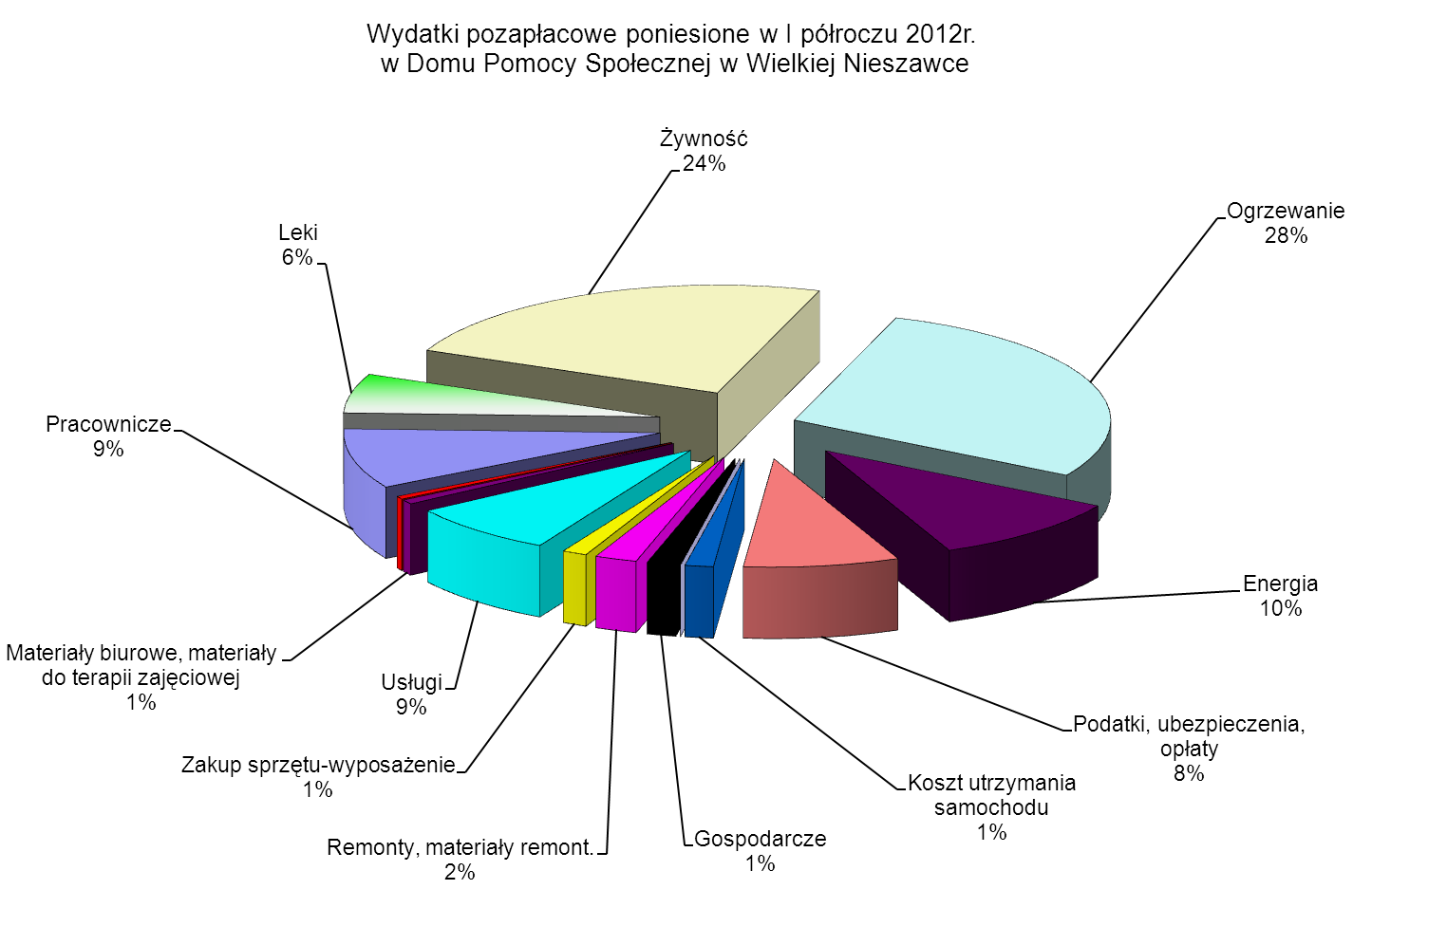

DPS Dobrzejewice.
WYSZCZEGÓLNIENIE | PLAN WYDATKÓW 2012 | WYKONANIE NA 30.06.2012 | OPIS WYDATKÓW BUDŻETOWYCH ZREALIZOWANYCH W I PÓŁROCZU 2012r.
Wydatki osobowe | 1 207 662 | 605 120 | Średnia ilość etatów 36
Usługi remontowe | 17 900 | 9 236 | Naprawa samochodu 1 199 zł; pozostałe naprawy sprzętu 2 478 zł; konserwacja kotłowni, dźwigu i syst p -poż – 4 484 zł; konserwacja syst. przyzywowego i centr. tel. 1 076 zł,
Pozostałe wydatki bieżące | 577 010 | 322 080 | Zakup środków żywności – 75 704 zł; zakup oleju opałowego – 104 476 zł; koszty utrzymania samochodów – 2 591 zł; zakup energii elektrycznej i wody – 26 880 zł; rozmowy telefoniczne i internet – 3 065 zł, zakup leków i mat medycznych 10 297 zł usługi pralnicze – 14 155 zł; wywóz nieczystości 8 786 zł; pozostałe 76 125zł
RAZEM | 1 802 572 | 936 436

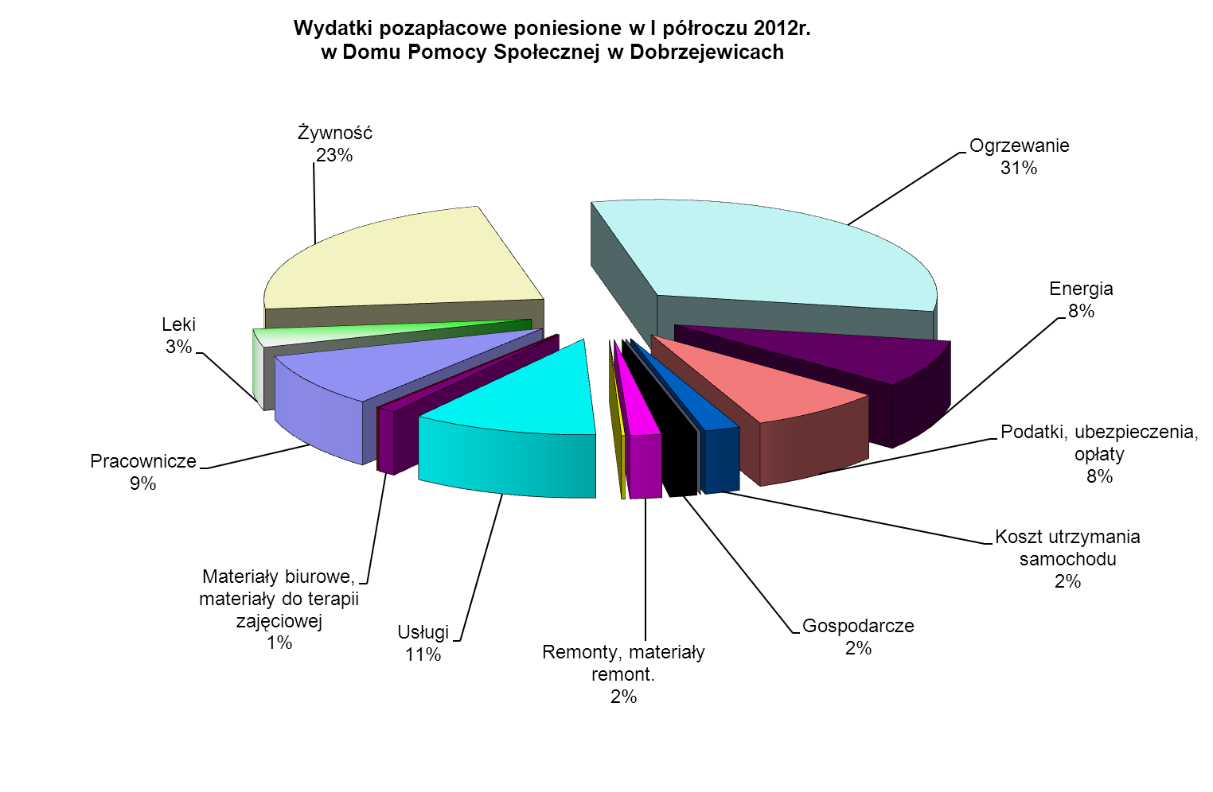

DPS Pigża.
WYSZCZEGÓLNIENIE | PLAN WYDATKÓW 2012 | WYKONANIE NA 30.06.2012 | OPIS WYDATKÓW BUDŻETOWYCH ZREALIZOWANYCH W I PÓŁROCZU 2012r.
Wydatki osobowe | 1 563 922 | 729 694 | limit etatów kalkulacyjnych : 45  przeciętne zatrudnienie za 6 m-cy w etatach : 47,40  przeciętne zatrudnienie za 6 m-cy w osobach: 51  zatrudnieni w ramach umów z PUP: 2 osoby
Usługi remontowe | 33 738 | 16 826 | konserwacje bieżące majątku trwałego oraz naprawy sprzętów urządzeń i samochodów 7 939 zł , doraźna naprawa pokrycia dachowego 8 610 zł., inne
Pozostałe wydatki bieżące | 606 693 | 286 348 | olej grzewczy 35 417 zł , środki żywności 78 009 zł ,  usługi komunalne 8 319 zł , usługi pralnicze 9 275 zł,  opłaty z tytułu trwałego zarządu 10 761 zł , leki i materiały medyczne 10 749 zł , usługi zdrowotne (lekarz psychiatra) 7 104 zł ; zakup energii (energia elektryczna , woda i gaz ) 11 101 zł , koszty utrzymania samochodów ( naprawy, olej napędowy, ubezpieczenia , przeglądy techniczne ) 8 438 zł , środki czystości 12 478 zł, pozostałe
RAZEM | 2 204 353 | 1 032 868

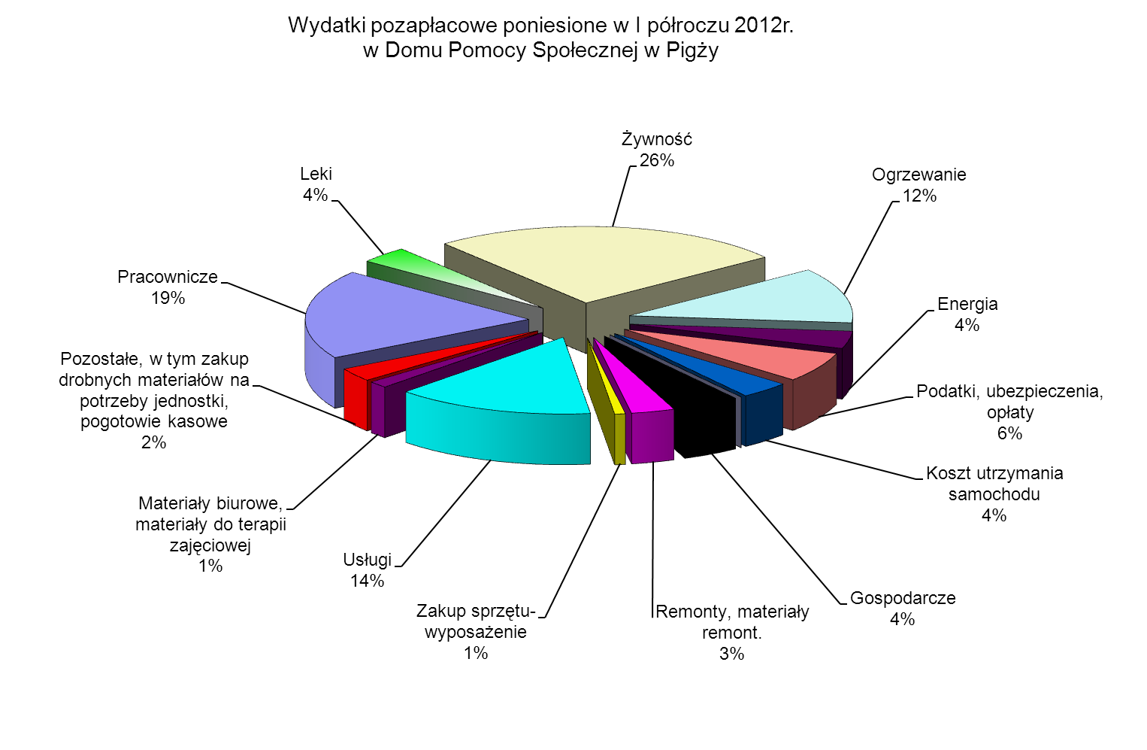

Starostwo Powiatowe w Toruniu.
WYSZCZEGÓLNIENIE | PLAN WYDATKÓW  2012 | WYKONANIE NA 30.06.2012 | OPIS WYDATKÓW BUDŻETOWYCH ZREALIZOWANYCH W I PÓŁROCZU 2012r.
Wydatki inwestycyjne | 250 000 | 0 | Z powodu braku dofinansowania ze środków PFRON zadanie pn. „Remont szybu windowego poprzez modernizację szybu i wymianę windy, wykonanie podjazdu dla niepełnosprawnych mieszkańców, remont pomieszczenia sanitarnego, termomodernizacja pokrycia dachowego, wymiana posadzek, wykonanie wentylacji mechanicznej oraz modernizacja instalacji wentylacji mechanicznej na terenie DPS w Pigży” nie będzie realizowane w roku 2012

Rozdział 85203- Ośrodki wsparcia 421.838zł.
- Środowiskowy Dom Samopomocy w Browinie – 182 284zł.
- Środowiskowy Dom Samopomocy w Osieku – 239 554zł.

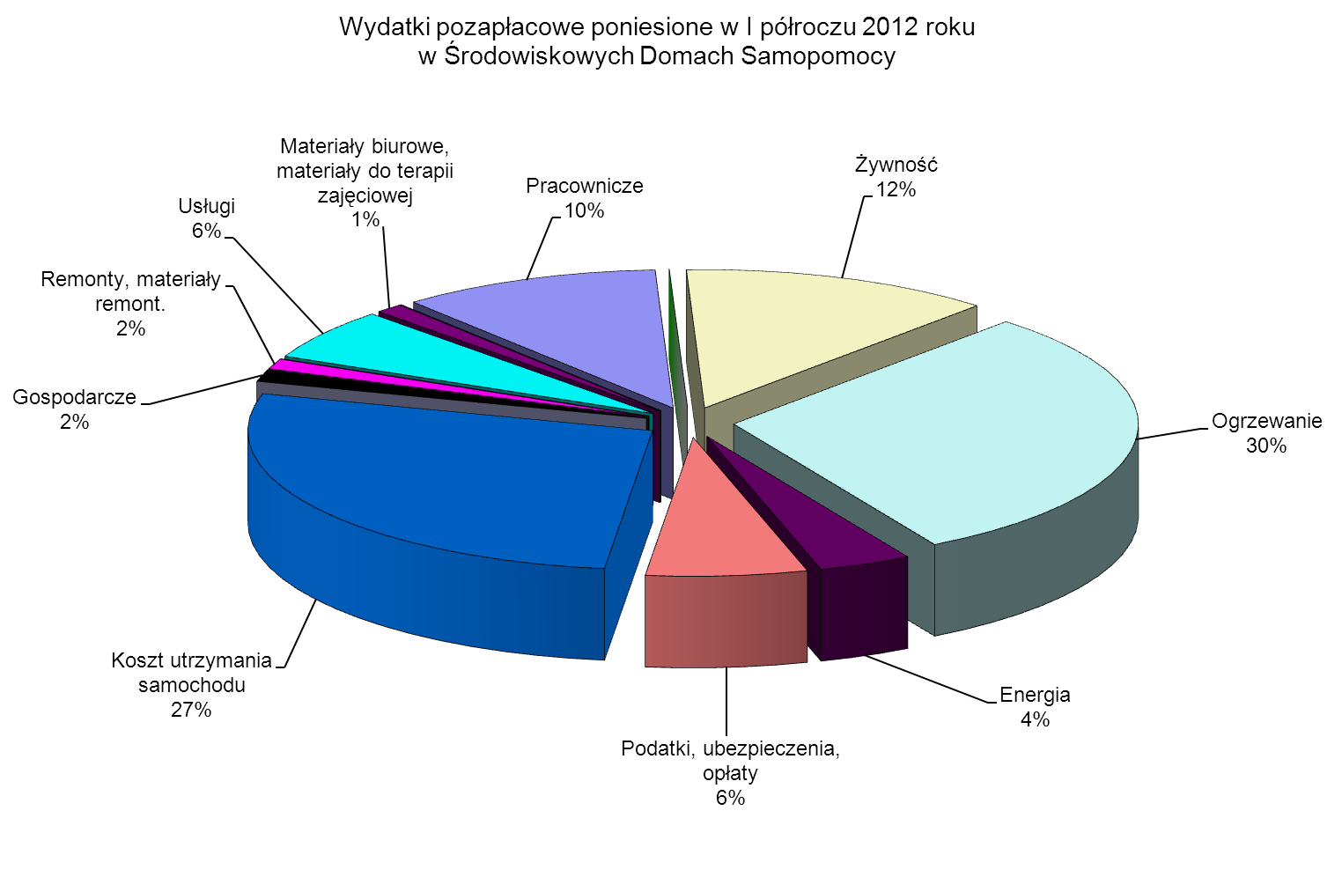

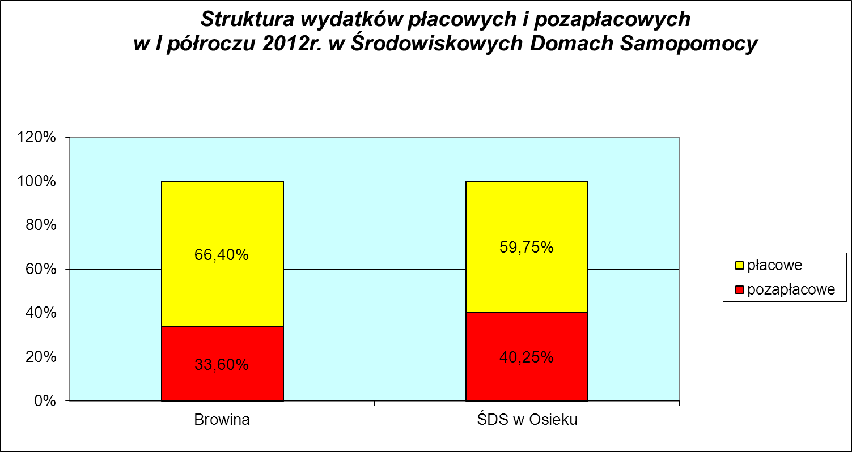

1.Środowiskowy Dom Samopomocy w Osieku.
WYSZCZEGÓLNIENIE | PLAN WYDATKÓW 2012 | WYKONANIE NA 30.06.2012 | OPIS WYDATKÓW BUDŻETOWYCH ZREALIZOWANYCH W I PÓŁROCZU 2012r.
Wydatki osobowe | 298 000 | 143 127 | Średnia ilość etatów 9
Usługi remontowe | 13 200 | 3 744 | Konserwacje – 1 647 zł; remonty urządzeń – 2 097 zł;
Pozostałe wydatki bieżące | 148 638 | 92 683 | Zakup środków żywności – 7 223 zł; olej opałowy – 41 002 zł; koszty utrzymania samochodu – 14 375 zł; en. elektryczna 4 191 zł; rozmowy tel. – 753 zł; wywóz nieczystości – 2 595 zł; pozostałe – 22 544zł;
RAZEM | 459 838 | 239 554

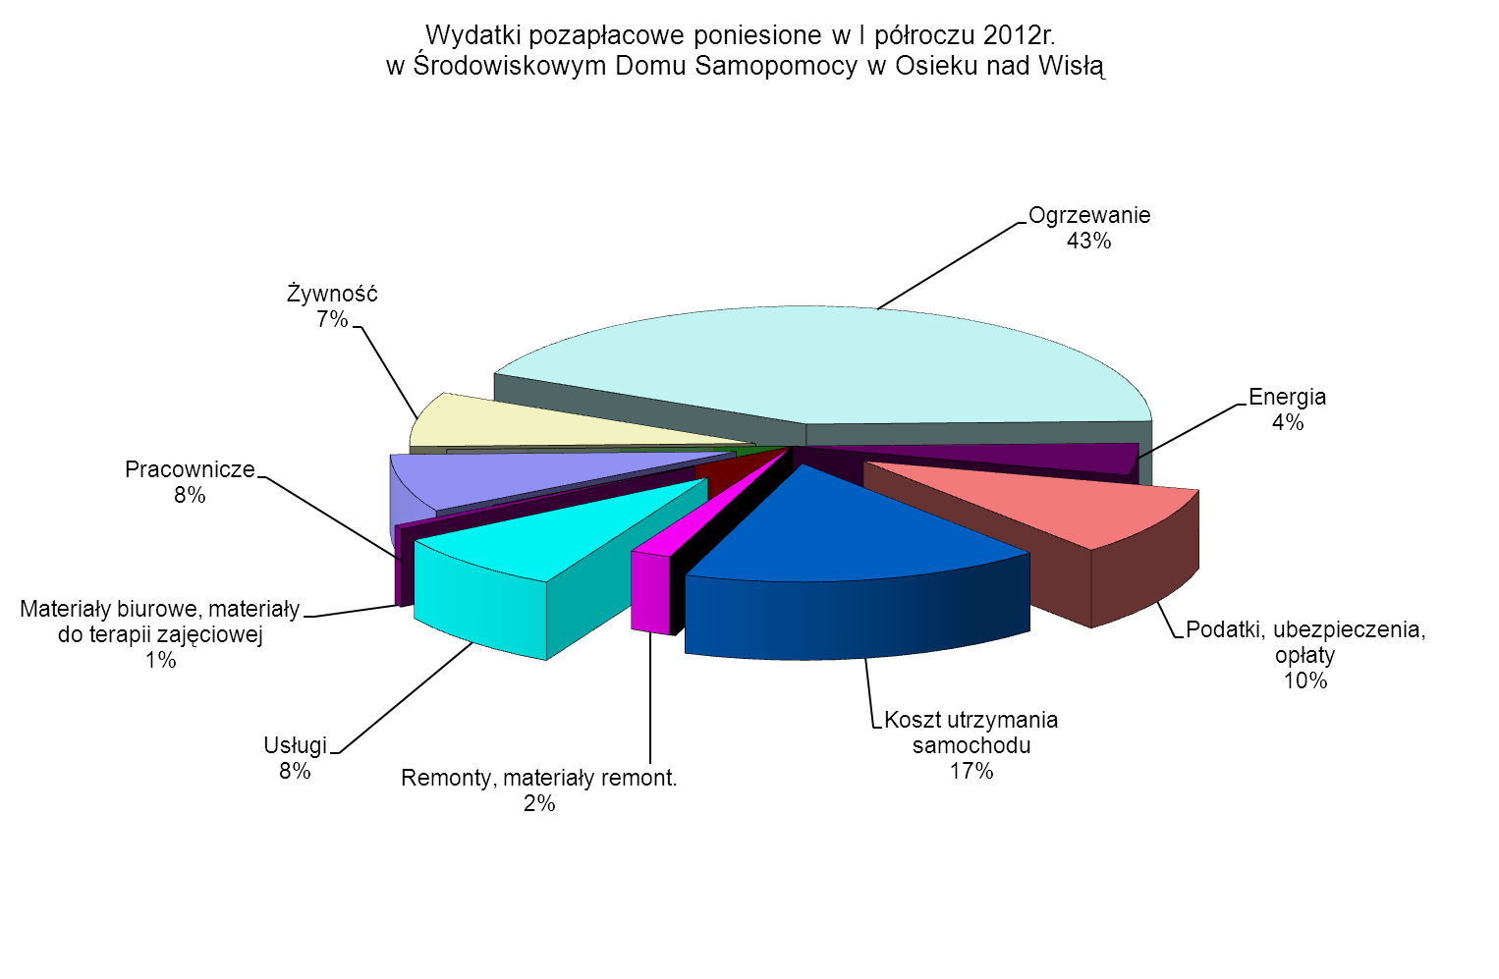
2.Środowiskowy Dom Samopomocy w Browinie
WYSZCZEGÓLNIENIE | PLAN WYDATKÓW 2012 | WYKONANIE NA 30.06.2012 | OPIS WYDATKÓW BUDŻETOWYCH ZREALIZOWANYCH W I PÓŁROCZU 2012r.
Wydatki osobowe | 265 296 | 121 043 | Średnia ilość etatów- 8
Usługi remontowe | 18 700 | 3 747 | Są to wydatki poniesione na naprawę samochodu do przewozu osób niepełnosprawnych.
Pozostałe wydatki bieżące | 149 566 | 57 494 | Zakup środków żywności-12 454, energia-1 658, paliwo do środków transportu- 18 992, olej opałowy- 6 275, ubezpieczenie samochodu-2 108, pozostałe wydatki
RAZEM | 433 562 | 182 284

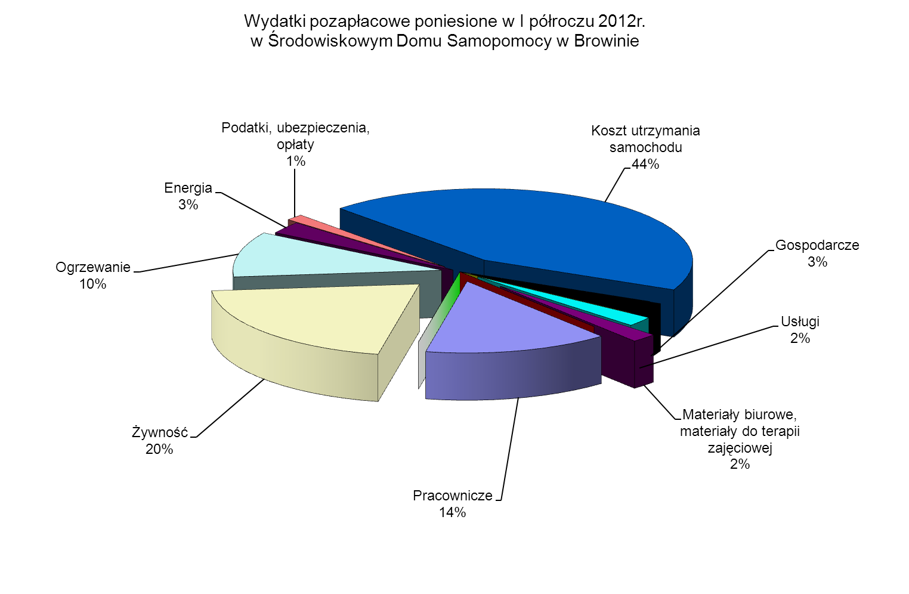Rozdział 85204 Rodziny zastępcze i własne – 1 185 798 zł.

1.PCPR w Toruniu
WYSZCZEGÓLNIENIE | PLAN WYDATKÓW 2012 | WYKONANIE NA 30.06.2012 | OPIS WYDATKÓW BUDŻETOWYCH ZREALIZOWANYCH W I PÓŁROCZU 2012r.
Wydatki osobowe | 271 100 | 102 980 | Wynagrodzenia wraz z pochodnymi dla zawodowych rodzin zastępczych.
Pozostałe wydatki bieżące | 2 027 400 | 982 686 | Świadczenia społeczne wypłacane na podstawie przepisów ustawy o pomocy społecznej i ustawy o wspieraniu rodziny i systemie pieczy zastępczej.
RAZEM | 2 298 500 | 1 085 666

W I półroczu 2012 r. w 123 rodzinach zastępczych przebywało 184 dzieci, w tym w 43 rodzinach niezawodowych przebywało 58 dzieci. Do końca czerwca 2012 r. powstało 15 nowych rodzin zastępczych, w których opiekę znalazło 21 dzieci. Rodzinom tym wypłacono pomoc pieniężną na częściowe pokrycie kosztów utrzymania umieszczonych u nich dzieci oraz pomoc pieniężną jednorazową na zagospodarowanie dla rodzin zastępczych na kwotę 630.238 zł.
W ciągu półrocza usamodzielniono 4 wychowanków z rodzin zastępczych. Wydatkowano na ten cel 30.305 zł. Ponadto 25 wychowankom rodzin zastępczych udzielono pomocy pieniężnej na kontynuowanie nauki w wysokości 75.329zł.
Udzielono wsparcia na zakwaterowanie poza rodziną zastępczą 3 wychowankom z rodzin zastępczych w wysokości 3.900zł.
Obecnie na terenie powiatu toruńskiego funkcjonuje 9 zawodowych rodzin zastępczych, w tym: zawodowa rodzina zastępcza stanowiąca pogotowie rodzinne, w której w ciągu 6 miesięcy tego roku przebywało 3 dzieci oraz zawodowa specjalistyczna rodzina zastępcza opiekująca się 4 dzieci posiadającą niepełnosprawność, a także 7 zawodowych wielodzietnych rodzin zastępczych opiekujących się łącznie 37 dzieci. Wszystkim zawodowym rodzinom zastępczym wypłacono pomoc pieniężną na częściowe pokrycie utrzymania dzieci tam umieszczonych na kwotę 242.914 zł. W oparciu o podpisane umowy ze Starostą Toruńskim wypłacono wynagrodzenia dla zawodowych rodzin zstępczych.

2. Starostwo Powiatowe w Toruniu.
WYSZCZEGÓLNIENIE | PLAN WYDATKÓW 2012 | WYKONANIE NA 30.06.2012 | OPIS WYDATKÓW BUDŻETOWYCH ZREALIZOWANYCH W I PÓŁROCZU 2012r.
Dotacje celowe przekazane dla powiatu na zadania bieżące realizowane na podstawie porozumień (umów) między jednostkami samorządu terytorialnego | 230 994 | 100 132 | Wydatki związane z zawartymi 11 porozumieniami dotyczące odpłatności za pobyt dzieci pochodzących z terenu Powiatu Toruńskiego w rodzinach zastępczych funkcjonujących na terenie innych powiatów.
RAZEM | 230 994 | 100 132

Rozdział 85218 – Powiatowe Centrum Pomocy Rodzinie – 378 371 zł.

WYSZCZEGÓLNIENIE | PLAN WYDATKÓW 2012 | WYKONANIE NA 30.06.2012 | OPIS WYDATKÓW BUDŻETOWYCH ZREALIZOWANYCH W I PÓŁROCZU 2012r.
Wydatki osobowe | 576 394 | 267 586 | Realizacja zadań w ramach 11,5 etatu. W oparciu o umowy zlecenia wypłacono wynagrodzenia za usługi związane z poradnictwem prawnym i serwisem programu PŁACE – 2.780zł. Koszty osobowe stanowią 71 % ogółu wydatków w tym rozdziale.
Wydatki remontowe | 3 000 | 1 757 | Bieżące konserwacje sprzętu oraz systemu sygnalizacyjnego
Pozostałe wydatki bieżące | 210 740 | 109 028 | Zakupiono materiały biurowe, środki czystości, tonery i tusze, części do sprzętu oraz opłacono prenumeratę prasy na kwotę 4.490zł.  Za usługi telekomunikacyjne i pocztowe zapłacono 9.562 zł. Informatyzacja PCPR to wydatek w wysokości 7.790 zł. Opłaty za energię wynoszą 7.817 zł. Najwyższą pozycję wydatków stanowi czynsz za użytkowane pomieszczenia przez PCPR przy ul. Towarowej 4-6 i wynosi 62.943 zł, co daje  17 % ogólnych wydatków tego rozdziału. Na odpis ZFŚS przekazano kwotę 9.440zł. Pozostałe wydatki bieżące (m.in. podróże służbowe, szkolenia i badania lekarskie pracowników, ubezpieczenie mienia, wynajem samochodu, przegląd klimatyzatorów, monitorowanie obiektu, serwis kotłowni, odprowadzanie ścieków) stanowiły kwotę 6.986zł.
RAZEM | 790 134 | 378 371

Rozdział 85233- Dokształcanie i doskonalenie nauczycieli – 0zł.
WYSZCZEGÓLNIENIE | PLAN WYDATKÓW 2012 | WYKONANIE NA 30.06.2012 | OPIS WYDATKÓW BUDŻETOWYCH ZREALIZOWANYCH W I PÓŁROCZU 2012r.
Pozostałe wydatki bieżące | 4 430 | 0 | Dokształcanie nauczycieli
RAZEM | 4 430 | 0

Rozdział 85295- Pozostała działalność – 800zł.
WYSZCZEGÓLNIENIE | PLAN BUDŻETU PO ZMIANACH | WYKONANIE NA 30.06.2011 | OPIS WYDATKÓW BUDŻETOWYCH ZREALIZOWANYCH W I PÓŁROCZU 2012r.
Pozostałe wydatki | 2 400 | 800 | ZFŚŚ dla 1 emeryta
RAZEM | 2 400 | 800

DZIAŁ 853- POZOSTAŁE ZADANIA W ZAKRESIE POLITYKI SPOŁECZNEJ .

Rozdział 85311 – Rehabilitacja zawodowa i społeczna osób niepełnosprawnych – 822 zł.

1. Starostwo Powiatowe w Toruniu
WYSZCZEGÓLNIENIE | PLAN WYDATKÓW 2012 | WYKONANIE NA 30.06.2012 | OPIS WYDATKÓW BUDŻETOWYCH ZREALIZOWANYCH W I PÓŁROCZU 2012r.
Dotacje celowe przekazane dla powiatu na zadania bieżące realizowane na podstawie porozumień (umów) między jednostkami samorządu terytorialnego | 23 016 | 822 | Wydatki ponoszone na rehabilitację niepełnosprawnych mieszkańców Powiatu Toruńskiego uczestniczących w Warsztatach Terapii Zajęciowej, w części nieobjętej dofinansowaniem z PFRON na podstawie zawartych 2 porozumień: z Gminą Miasta Toruń oraz Powiatem Aleksandrów Kujawski.
RAZEM | 23 016 | 822

Rozdział 85321 Zespoły do spraw orzekania o niepełnosprawności – 80 071zł.

W I półroczu 2012 Powiatowy Zespół ds. Orzekania o Niepełnosprawności w Toruniu wydał ogółem 1.033 orzeczenia, w tym : 809 dla osób dorosłych (powyżej 16 lat) i 224 dla dzieci, które nie ukończyły 16-tego roku życia.
Spośród 739 osób dorosłych 223 osoby zaliczono do znacznego stopnia niepełnosprawności, 265 osób uzyskało umiarkowany stopień niepełnosprawności oraz 251 osób zaliczono do lekkiego stopnia niepełnosprawności. Wydano też 44 orzeczeń negatywnych o niezaliczeniu do żadnego ze stopni niepełnosprawności oraz 26 orzeczeń o odmowie ustalenia stopnia niepełnosprawności w stosunku do osób posiadających aktualne orzeczenie.
Powiatowy Zespół wydał też 224 orzeczeń dla dzieci przed 16-tem rokiem życia, w tym 115 dzieci uzyskało status osoby niepełnosprawnej, 108 dzieci nie zaliczono do osób niepełnosprawnych oraz wydano 1 decyzje o odmowie zmiany orzeczenia dla dzieci posiadających ważne orzeczenie.
W I półroczu 2012 r. Zespół przyjął 1.029 wniosków o ustalenie niepełnosprawności, w tym 794 wniosków od osób dorosłych oraz 235 dla osób przed 16-tym rokiem życia.
W I półroczu 2012 r. na działalność Zespołu wydatkowano kwotę 80.071 zł. Dotacja celowa z budżetu Wojewody Kujawsko – Pomorskiego stanowiła 74 % wydatków przeznaczonych przez samorząd na ten cel.
Obsługa administracyjna realizowana jest w ramach 1 etatu, wspomagana przez 1 stażystę finansowanego ze środków PUP, a obsługę finansowo – księgową zapewnia PCPR.

WYSZCZEGÓLNIENIE | PLAN WYDATKÓW 2012 | WYKONANIE NA 30.06.2012 | OPIS WYDATKÓW BUDŻETOWYCH ZREALIZOWANYCH W I PÓŁROCZU 2012r.
Wydatki osobowe | 94 785 | 53 265 | Obsługa administracyjna realizowana jest w ramach 1 etatu, wspomagana przez 1 stażystę finansowanego ze środków PUP. Wynagrodzenie wraz z pochodnymi, łącznie z dodatkowym wynagrodzeniem rocznym wynosi 31.074 zł i stanowi 39 % wydatków ogółem zespołu. W oparciu o podpisane umowy zlecenia na wynagrodzenie wraz z pochodnymi za udział pracowników socjalnych, doradcy zawodowego, protokolantów i specjalisty w komisjach orzekających wydatkowano kwotę 20.438 zł, a na porady prawne – 1.753zł. Stanowiło to 28 % ogólnych wydatków zespołu.
Wydatki remontowe | 590 | 0
Pozostałe wydatki bieżące | 40 820 | 26 806 | Znaczną pozycję wydatków stanowiła zapłata za udział w komisjach orzekających zespołu lekarskiego, tj. 19.105zł, co stanowi 24 % wszystkich wydatków tego rozdziału. Pozostała kwota wydatkowana była na usługi pocztowe – 3.711 zł, informatyzację zespołu – 1.225 zł oraz zakup materiałów biurowych i drobnego wyposażenia, usługi telekomunikacyjne, podróże służbowe i odpis na ZFŚS.
RAZEM | 136 195 | 80 071

Rozdział 85333 Powiatowe Urzędy Pracy – 1 461 316zł.

1.Wydatki bieżące na obsługę urzędu pracy – 1 383 025zł.
WYSZCZEGÓLNIENIE | PLAN WYDATKÓW 2012 | WYKONANIE 30.06.2012 | OPIS WYDATKÓW BUDŻETOWYCH ZREALIZOWANYCH W I PÓŁROCZU 2012
Wydatki osobowe pracowników | 2 334 545 | 1 145 513 | Średnia ilość etatów -58, wypłacono 3 nagrody jubileuszowe
Wydatki remontowe | 6 200 | 1 834 | Naprawa samochodu, konserwacja kotłowni i systemu antywłamaniowego (PUP Toruń)
Pozostałe wydatki bieżące | 422 800 | 235 678 | Opłaty stałe (energia elektryczna, cieplna, gaz, woda, wywóz nieczystości, podatki , czynsz, ubezpieczenie samochodu, mienia, rozmowy telefoniczne, podatek od nieruchomości), zakup paliwa, środków czystości, prenumerata prasy, artykuły biurowe.
Wydatki inwestycyjne | 53 300 | 0 | Nadbudowa I piętra budynku PUP dla PT, ul. Św. Jana 18, 87-140 Chełmża- planowana realizacja w II półroczu 2012, trwa procedura zamówienia publicznego
RAZEM | 2 816 845 | 1 383 025

2.Program 6.1.2 pn. „Efektywny Urząd” oraz pn. „Kompetentny Urząd” – 78 291zł.
WYSZCZEGÓLNIENIE | PLAN WYDATKÓW 2012 | WYKONANIE 30.06.2012 | OPIS WYDATKÓW BUDŻETOWYCH ZREALIZOWANYCH W I PÓŁROCZU 2012
wydatki osobowe pracowników, ZFŚS, szkolenia pracowników | 833 050 | 78 291 | W związku z koniecznością osiągnięcia standardów określonych w rozporządzeniu MPiPS w sprawie szczegółowych warunków prowadzenia przez publiczne służby zatrudnienia usług rynku pracy /Dz.U. Nr 47 z 2007r.. poz. 315/ zatrudniono w ramach Priorytetu 6.1: Rynek otwarty dla wszystkich, Działania: Poprawa dostępu do zatrudnienia oraz wspieranie aktywności zawodowej w regionie, poddziałanie 6.1.2: Wsparcie powiatowych i wojewódzkich urzędów pracy w realizacji zadań na rzecz aktywizacji zawodowej osób bezrobotnych w regionie , nazwa projektu „Efektywny Urząd” 2 pośredników pracy i 2 doradców zawodowych. Pracownicy Centrum Aktywizacji Zawodowej korzystają w ramach poddziałania 6.1.2 ze szkoleń. W okresie sprawozdawczym w ramach „Kompetentnego urzędu” wypłacono pracownikom zatrudnionym w ramach poddziałania 6.1.2 dodatkowe wynagrodzenie roczne
RAZEM | 833 050 | 78 291

Rozdział 85395-Pozostała działalność – 1 734 552zł.

1. Starostwo Powiatowe w Toruniu – 807 344zł.
L.P. | WYSZCZEGÓLNIENIE | PLAN WYDATKÓW 2012 | WYKONANIE 30.06.2012 | OPIS WYDATKÓW BUDŻETOWYCH ZREALIZOWANYCH W ROKU 2012
1 | Projekt 9.6 PO KL  „Szkoła innowacyjna i konkurencyjna (…)” | 2 623 644 | 632 815 | Opis poniżej
2. | Projekt 9.2 PO KL  „Dobry zawód (…)” | 278 711 | 174 529 | Opis poniżej
 | RAZEM | 2 902 355 | 807 344

Projekt „Szkoła innowacyjna i konkurencyjna – dostosowanie oferty szkolnictwa zawodowego do wymagań lokalnego rynku pracy” realizowany jest przy udziale środków z Europejskiego Funduszu Społecznego w ramach Programu Operacyjnego Kapitał Ludzki, Priorytet IX, Działanie 9.6 Projekty innowacyjne.
Projekt realizowany w okresie 01.06.2010 – 31.05.2013 w partnerstwie z Gminą Miasto Włocławek oraz fińskim konsorcjum edukacyjnym Keuda Vocational College, skierowany do dwóch szkół: Zespołu Szkół, Centrum Kształcenia Ustawicznego w Gronowie oraz Zespołu Szkół Elektrycznych we Włocławku.
Projekt zakłada wypracowanie nowej jakości kształcenia zawodowego na przykładzie czterech zawodów technicznych: technik teleinformatyk, technik hotelarstwa, kucharz oraz technik pojazdów samochodowych poprzez inwestycję w nauczyciela, ucznia oraz podniesienia standardu wyposażenia pracowni praktycznej nauki zawodu. Ze względu na specyfikę działań innowacyjnych projekt składa się z dwóch etapów – opracowania strategii (czerwiec 2010 – styczeń 2011) oraz wdrażania strategii (marzec 2011 – maj 2013). Na okres sprawozdawczy przypadło zakończenie procedury przetargowej, w wyniku której zostało zakupione doposażenie sal praktycznej nauki zawodu dla 4 zawodów objętych projektem. W okresie 29.01.2012-11.02.2012 uczniowie zawodu technik pojazdów samochodowych ZS CKU w Gronowie brali udział w praktykach zawodowych w Finlandii, ponadto zrealizowane zostały kolejne wizyty wynikające z partnerstwa ponadnarodowego. Uczniowie oraz nauczyciele w analizowanym okresie sprawozdawczym uczestniczyli w praktykach obserwacyjnych oraz wizytach w zakładach pracy. Nauczyciele biorący udział w projekcie zostali przeszkoleni z zakresu metod badania losów absolwentów, prowadzone jest także badanie przedsiębiorców i pracodawców, u których uczniowie bądź nauczyciele odbywali praktyki obserwacyjne. Zorganizowane zostały konferencje podsumowujące dotychczasowy etap realizacji projektu w dwóch szkołach: ZS CKU w Gronowie oraz ZSE we Włocławku.

wyszczególnienie | opis wydatków budżetowych zrealizowanych w roku 2012
koordynacja –  88 538 zł | Wynagrodzenia dla zespołu projektowego (pracownicy w starostwie oraz w szkołach), koszty biurowe związane z projektem.
Doposażenie  367 990 zł | Koszty zakupu doposażenia sal praktycznej nauki zawodu dla 4 zawodów objętych projektem
praktyki obserwacyjne uczniów i wizyty w zakładach pracy nauczycieli  81 906 zł | Koszty związane z wyjazdami uczniów na praktyki obserwacyjne oraz wizytami nauczycieli w zakładach pracy w celu wymiany doświadczeń
współpraca ponadnarodowa –34 064 zł | Koszty wizyt roboczych oraz koszty pobytu uczniów na praktykach w Finlandii
konferencje i promocja –  14 220 zł | Koszty związane z promowaniem wypracowanych w projekcie rozwiązań, promocją zawodów oraz organizacją 2 konferencji podsumowujących dotychczasowe postępy w realizacji projektu w 2 szkołach objętych projektem.

Projekt „Dobry zawód, dobry start” realizowany jest przy udziale środków z Europejskiego Funduszu Społecznego w ramach Programu Operacyjnego Kapitał Ludzki, Priorytet IX, Działanie 9.2 Podniesienie atrakcyjności i jakości szkolnictwa zawodowego.
Projekt realizowany w okresie 01.09.2011 – 31.08.2012, skierowany do 3 szkół, dla których organem prowadzącym jest powiat toruński: Zespołu Szkół, Centrum Kształcenia Ustawicznego w Gronowie, Zespołu Szkół w Chełmży oraz Zespołu Szkół Specjalnych w Chełmży.

W ramach projektu zorganizowane zostały bezpłatne, dodatkowe:
1) zajęcia pozalekcyjne rozwijające umiejętności posługiwania się językiem obcym (j.niemiecki, j.angielski), rozwijające myślenie przedsiębiorcze i dające szansę na prowadzenie własnej działalności (przedsiębiorczość, autoprezentacja, stylizacja paznokci), przygotowujące do pracy w biurach i administracji (kadry i płace), w agencjach turystycznych (tworzenie oferty turystycznej, komputerowe systemy rezerwacji), w usługach związanych z organizacja imprez okolicznościowych (florystyka, carving, organizacja przyjęć);
2) zajęcia pozaszkolne dające nowe uprawnienia zawodowe (spawanie elektryczne, wózki jezdniowe);
3) praktyki zawodowe (w firmie transportowej, biurach, kancelarii prawnej).
Ponadto zorganizowany został zagraniczny wyjazd edukacyjny - na Międzynarodowe Targi Turystyczne ITB 2012 Berlin. Przeprowadzony został po raz pierwszy konkurs umiejętności zawodowych, podczas którego zespoły uczniowskie z 3 szkół rywalizowały w 5 konkurencjach, prezentując uzyskane przez udział w projekcie umiejętności praktyczne. Na potrzeby prowadzenia ww. zajęć zakupione zostały materiały i produkty (spożywcze, biurowe, dekoracyjne).

wyszczególnienie | opis wydatków budżetowych zrealizowanych w roku 2012
koordynacja –  21 972,21 zł | Wynagrodzenia dla zespołu projektowego (pracownicy w starostwie – 2 x dodatek specjalny, umowa zlecenie)
wynagrodzenie dla prowadzących zajęcia – 79 405,84 zł | Wynagrodzenie dla prowadzących zajęcia wyłonionych w ramach zakupu usługi edukacyjnej: 1) nauczycieli za pracę na rzecz projektu w 2011r. oraz 2) podwykonawców w zakresie zajęć ze spawania elektrycznego i kierowca wózków jezdniowych, szkolenia z florystyki dla nauczycieli, zajęć z przedsiębiorczości i autoprezentacji.
wynagrodzenie dla opiekunów w firmach – 3 250 zł | Wynagrodzenie dla opiekunów w firmach z różnych branż, które odwiedzali uczniowie – za przygotowanie dodatkowych pokazów (np. ze stylizacji, florystki, carvingu) i prezentację zakładów pracy.
Dojazdy – 9 012,80 zł | Zwrot kosztów dojazdów podczas wizyt w firmach i potrzeby zajęć z tworzenia oferty turystycznej.
Wyjazd na targi do Berlina – 9 724 zł | Wyjazd na Międzynarodowe Targi Turystyczne Berlin ITB 2012 dla grupy 44 uczniów (transport, ubezpieczenie, wyżywienie, wejściówki).
materiały na zajęcia –  51 073,47 zł | Materiały wykorzystywane w trakcie realizacji zajęć, w tym m.in. produkty spożywcze na zajęcia z carvingu oraz obsługi imprez okolicznościowych, materiały dekoracyjne i narzędzia na zajęcia z florystyki, materiały dydaktyczne w formie podręczników, ćwiczeń, filmów edukacyjnych, produkty na zajęcia ze stylizacji, poczęstunek na zajęcia.

Projekt „Z Małgosią po naukę” realizowany jest przy udziale środków z Europejskiego Funduszu Społecznego w ramach Programu Operacyjnego Kapitał Ludzki, Priorytet IX, Działanie 9.1 Wyrównywanie szans edukacyjnych i zapewnienie wysokiej jakości usług edukacyjnych świadczonych w systemie oświaty. 9.1.2 Wyrównywanie szans edukacyjnych uczniów z grup o utrudnionym dostępie do edukacji oraz zmniejszanie różnic w jakości usług edukacyjnych.
Projekt zrealizowany pod względem merytorycznym w latach 2010/2011, natomiast wciąż trwa jego rozliczanie finansowe – weryfikacja przez Instytucję Pośredniczącą dwóch ostatnich wniosków o płatność.

Projekt „Wszechstronny absolwent na rynku pracy – wzmocnienie oferty edukacyjnej szkolnictwa zawodowego w powiecie toruńskim w roku szkolnym 2010/2011” realizowany jest przy udziale środków z Europejskiego Funduszu Społecznego w ramach Programu Operacyjnego Kapitał Ludzki, Priorytet IX, Działanie 9.2 Podniesienie atrakcyjności i jakości szkolnictwa zawodowego.
Projekt zrealizowany pod względem merytorycznym w latach 2010/2011, natomiast wciąż trwa jego rozliczanie finansowe – weryfikacja przez Instytucję Pośredniczącą dwóch ostatnich wniosków o płatność.

Projekt „Lepsza szkoła, lepszy zawód – wzmocnienie oferty edukacyjnej szkolnictwa zawodowego w powiecie toruńskim w roku szkolnym 2009/2010” realizowany jest przy udziale środków z Europejskiego Funduszu Społecznego w ramach Programu Operacyjnego Kapitał Ludzki, Priorytet IX, Działanie 9.2 Podniesienie atrakcyjności i jakości szkolnictwa zawodowego.
Projekt zrealizowany pod względem merytorycznym w latach 2009/2010 roku, wciąż trwa jego rozliczanie finansowe – weryfikacja przez Instytucję Pośredniczącą ostatniego wniosku o płatność.

Projekt „Nauczyciel uczący się – podniesienie kwalifikacji kadr systemu oświaty z terenu byłego województwa toruńskiego w latach 2008 i 2009” realizowany jest przy udziale środków z Europejskiego Funduszu Społecznego w ramach Programu Operacyjnego Kapitał Ludzki, Priorytet IX, Działanie 9.4 Wysoko wykwalifikowane kadry systemu oświaty.
Projekt zrealizowany pod względem merytorycznym w 2009roku, natomiast wciąż trwa jego rozliczanie finansowe – weryfikacja przez Instytucję Pośredniczącą ostatniego wniosku o płatność.

Projekt „Podniesienie atrakcyjności i jakości szkolnictwa zawodowego na terenie województwa kujawsko-pomorskiego w roku szkolnym 2008/2009” realizowany był przy udziale środków z Europejskiego Funduszu Społecznego w ramach Programu Operacyjnego Kapitał Ludzki, Priorytet IX, Działanie 9.2 Podniesienie atrakcyjności i jakości szkolnictwa zawodowego.
Projekt zrealizowany pod względem merytorycznym w 2009roku, natomiast wciąż trwa jego rozliczanie finansowe – weryfikacja przez Instytucję Pośredniczącą dwóch ostatnich wniosków o płatność.

2.Z.SZ. CKU Gronowo – 883 993zł.
Projekt „Szkoła przyszła do Ciebie”
L.P. | WYSZCZEGÓLNIENIE | PLAN WYDATKÓW 2012 | WYKONANIE 30.06.2012 | OPIS WYDATKÓW BUDŻETOWYCH ZREALIZOWANYCH W I PÓŁROCZU 2012
 | Projekt 9.3. PO KL  „ Szkoła przyszła do Ciebie” | 2 929 270 | 883 993 | wydatki na realizacje projektu, opis poniżej
 | RAZEM | 2 929 270 | 883 993

Projekt: „ Szkoła przyszła do Ciebie” realizowany jest przy udziale środków z Europejskiego Funduszu Społecznego w ramach Programu Operacyjnego Kapitał Ludzki Działanie 9.3 Upowszechnianie formalnego kształcenia ustawicznego. Celem projektu jest utworzenie 34 oddziałów zamiejscowych, w których pobierać będzie naukę średnio 15 osób w trzech szkołach o dwu i trzy letnim okresie kształcenia: Liceum Ogólnokształcącym dla Dorosłych, Uzupełniającym Liceum Ogólnokształcącym dla Dorosłych, Szkole Policealnej dla Dorosłych. Naukę będzie pobierać około 600 słuchaczy. Projekt rozpoczął się w październiku 2010, a jego zakończenie planowane jest na luty 2014.

3. PCPR w Toruniu – 18 213zł.
Projekt systemowy pn. „Uwierzyć w siebie - aktywna integracja osób przebywających w rodzinach zastępczych i je opuszczających”
Priorytet VII. Promocja integracji społecznej.
Działanie 7.1 Rozwój i upowszechnianie aktywnej integracji.
Poddziałanie 7.1.2 Rozwój i upowszechnianie aktywnej integracji poprzez powiatowe centra pomocy rodzinie

WYSZCZEGÓLNIENIE | PLAN WYDATKÓW 2012 | WYKONANIE 30.06.2012 | OPIS WYDATKÓW BUDŻETOWYCH ZREALIZOWANYCH W I PÓŁROCZU 2012
Wydatki osobowe | 47 300 | 17 383 | Wynagrodzenie wraz z pochodnymi pracownika socjalnego zatrudnionego do realizacji projektu.
Inne wydatki | 194 810 | 830 | Odpis na ZFŚS.
RAZEM | 242 110 | 18 213

Realizacja merytoryczna przewidziana jest na II półrocze 2012r.

4.Dom Pomocy Społecznej w Pigży – 25 002zł.
WYSZCZEGÓLNIENIE | PLAN WYDATKÓW 2012 | WYKONANIE 30.06.2012 | OPIS WYDATKÓW BUDŻETOWYCH ZREALIZOWANYCH W I PÓŁROCZU 2012
Zarządzanie i promocja Projektu, warsztaty rękodzieła i sztuk plastycznych, warsztaty muzyczne , aktywna integracja, podsumowanie i zakończenie Projektu | 49 645 | 25 002 | Zarządzanie i promocja projektu ( zakup plakatów promujących Projekt , tablice informacyjne, aparat fotograficzny ) 759 zł  Warsztaty rękodzieła i sztuk plastycznych ( zakup materiałów do prac plastycznych i rękodzielniczych , zajęcia z instruktorem rękodzieła i sztuk plastycznych ) 6 397 zł  Warsztaty muzyczne ( zakup sprzętu : keyboard, zestaw nagłaśniający, radiomagnetofon, zestawy płyt muzyki poważnej, rozrywkowej i karaoke , zestawy perkusyjne ) 8 184 zł  Aktywna integracja : wyjazdy na spektakle do ośrodków kultury współczesnej , w tym : Opera Nova w Bydgoszczy , Filharmonia Pomorska w Bydgoszczy, Teatr im. W. Horzycy w Toruniu ,  ( bilety wstępu , ubezpieczenie uczestników wyjazdów, wyżywienie uczestników , usługi transportowe , zakup kamery cyfrowej ) 9 662 zł
RAZEM | 49 645 | 25 002

Projekt pn. „ Inni w postrzeganiu świata , równi w potrzebach – integracja poprzez sztukę”, Europejski Fundusz Społeczny – Program Operacyjny Kapitał Ludzki Priorytet VII. „Promocja integracji społecznej”, Działanie 7.3 „Inicjatywy lokalne na rzecz aktywnej integracji”
Projekt skierowany jest do 15 mieszkańców Domu, w tym 8 kobiet i 7 mężczyzn. Udział w Projekcie zapewnia uczestnikom poznawanie nowych form spędzania czasu, kontaktu ze sztuką i środowiskiem, możliwość pogłębiania umiejętności w zakresie prac manualnych i rękodzieła, wyjazdy do kina, teatru i opery.
Celem projektu jest aktywizacja społeczna 15 mieszkańców DPS w Pigży, zagrożonych wykluczeniem społecznym ze względu na długotrwałą i ciężką chorobę oraz niepełnosprawność, poprzez uczestnictwo w warsztatach artystycznych i wyjazdy do ośrodków kultury.

DZIAŁ 854 – EDUKACYJNA OPIEKA WYCHOWAWCZA.

Rozdział 85401 – Świetlice szkolne - 95 659 zł.

Z.SZ.S. w Chełmży.
WYSZCZEGÓLNIENIE | PLAN WYDATKÓW 2012 | WYKONANIE NA 30.06.2012 | OPIS WYDATKÓW BUDŻETOWYCH ZREALIZOWANYCH W I PÓŁROCZU 2012
Wydatki osobowe | 201 199 | 95 659 | Nauczyciele – 2 etaty , administracja i obsługa - 1 etat
RAZEM | 201 199 | 95 659

Rozdział 85406 – Poradnie Psychologiczno-Pedagogiczne - 605 567zł.

- Poradnia Psychologiczno - Pedagogiczna w Chełmży z filią w Dobrzejewicach.
WYSZCZEGÓLNIENIE | PLAN WYDATKÓW 2012 | WYKONANIE NA 30.06.2012 | OPIS WYDATKÓW BUDŻETOWYCH ZREALIZOWANYCH W I PÓŁROCZU 2012
Wydatki osobowe | 849 203 | 413 135 | Pracownicy pedagogiczni – 10,5 etatów administracja i obsługa – 3,63 etatu.
Wydatki rzeczowe | 12 040 | 4 066 | Materiały kancelaryjne i biurowe 2 553 zł, środki czystości 482 zł, pozostałe materiały 1 031 zł.
Wydatki na informatyzację | 2 740 | 736 | Usługi internetowe 351 zł, akcesoria komputerowe 85 zł, umowa zlecenie dla informatyka 300 zł.
Remonty | 5 670 | 406 | Naprawa urządzeń biurowych  406 zł
Materiały dydaktyczne | 23 590 | 21 704 | Materiały dydaktyczne – zakup zestawu BioFeedback
Pozostałe wydatki bieżące | 27 610 | 13 342 | Ochrona mienia 959 zł, wywóz nieczystości stałych 310zł, ścieki 254 zł, energia elektryczna 2 733 zł, energia cieplna 4 491 zł, woda 601 zł, usługi telekom. - 2 641 zł, ubezpieczenia majątkowe 438 zł, pozostałe usługi 915 zł
RAZEM | 920 853 | 453 389

2. Starostwo Powiatowe w Toruniu
WYSZCZEGÓLNIENIE | PLAN WYDATKÓW 2012 | WYKONANIE NA 30.06.2012 | OPIS WYDATKÓW BUDŻETOWYCH ZREALIZOWANYCH W I PÓŁROCZU 2012
Dotacje celowe przekazane gminie na zadania bieżące realizowane na podstawie porozumień między jednostkami samorządu terytorialnego | 365 000 | 152 178 | 1. Gmina Miasto Toruń – świadczenie usług dla dzieci i młodzieży z gmin Lubicz, Wielka Nieszawka i Zławieś Wielka z zakresu zadań Poradni Psychologiczno- Pedagogicznej w Toruniu.  2. Gmina Łysomice - świadczenie usług dla dzieci i młodzieży z gminy Łysomice z zakresu poradnictwa psychologiczno-pedagogicznego.

Rozdział 85410 – Internaty - 455 422zł.

1.Z.SZ. CKU w Gronowie.
WYSZCZEGÓLNIENIE | PLAN WYDATKÓW 2012 | WYKONANIE 30.06.2012 | OPIS WYDATKÓW BUDŻETOWYCH ZREALIZOWANYCH W I PÓŁROCZU 2012 ROKU
Wydatki osobowe pracowników | 618 626 | 299 207 | Średnie zatrudnienie: 3,69 etaty administracja i obsługa, 8 etatów nauczyciele,
Wydatki rzeczowe placówki | 1 000 | 0 | Druki, tonery
Koszty remontowe budynków | 14 000 | 8 474 | Remont pomieszczeń w internacie
Koszty remontowe pozostałe | 5 350 | 2 394 | Konserwacja kotłowni olejowej
Pozostałe wydatki . | 323 610 | 136 378 | Bieżące koszty utrzymanie internatu: energia elektryczna, ogrzewanie, woda i inne opłaty
Inne wydatki . | 14 612 | 8 969 | Zakup pozostałych materiałów i usług.
RAZEM | 977 198 | 455 422

Rozdział 85415 - Pomoc materialna dla uczniów – 58 200 zł.
Realizacja funduszu stypendialnego Starosty i Marszałka Województwa dla młodzieży powiatu toruńskiego.

Rozdział 85446 – Dokształcanie i doskonalenie nauczycieli – 5 547 zł.
Wyliczenia na podstawie Karty Nauczyciela - w I półroczu nastąpił podział planów dla poszczególnych placówek.

Rozdział 85495 – Pozostała działalność – 9 545 zł.
Fundusz Świadczeń Socjalnych dla nauczycieli emerytów i rencistów - wydatkowanie w poszczególnych placówkach oświatowych.

DZIAŁ 900 – GOSPODARKA KOMUNALNA I OCHRONA ŚRODOWISKA

Rozdział 90019 Wpływy i wydatki związane z gromadzeniem środków z opłat i kar za korzystanie ze środowiska – 337 028 zł.

Lp. | Wyszczególnienie |  | Plan na 30.06.2012 r. |  | Wykonanie na 30.06.2012 r. | Opis zwięzły zdarzeń gospodarczych
I. | Wydatki bieżące |  | 127 850 |  | 73 108
1 | wydatki związane z realizacją zadań statutowych |  | 76 000 |  | 23 038 | Opis poniżej.
2 | dotacje na zadania bieżące |  | 50 000 |  | 48 220 | Opis poniżej.
3 | Stypendia różne |  | 1 850 |  | 1 850 | Opis poniżej.
II. | Wydatki majątkowe |  | 2 194 534 |  | 263 920 | Opis poniżej.
1 | inwestycje i zakupy inwestycyjne |  | 216 000 |  | 32 964 | Opis poniżej.
2 | dotacje na zadania inwestycyjne |  | 136 000 |  | 0 | Opis poniżej.
3 | Inwestycje UE |  | 433 317 |  | 230 956 | Opis poniżej.
4 | Inwestycje – PZD Toruń |  | 30 000 |  | 0 | Opis poniżej.
5 | Inwestycje – PZD Toruń (UE) |  | 1 379 217 |  | 0 | Opis poniżej.
 | Razem |  | 2 322 384 |  | 337 028
Dotacje celowe z budżetu na finansowanie lub dofinansowanie zadań zleconych do realizacji fundacjom i stowarzyszeniom

Plan |  | Wykonanie |  | Opis merytoryczny zadania
15 400 |  | 15 400 |  | Organizacja warsztatów z zakresu malarstwa, rysunku i rzeźby „SZTUKA i EKOLOGIA 2012” przez FUNDACJĘ PIĘKNIEJSZEGO ŚWIATA W SKŁUDZEWIE.
2 070 |  | 2 070 |  | Organizacja warsztatów i konkursu pn.: „ODPADY TOWARZYSZĄ NAM W ŻYCIU” przez ZHP „HUFIEC CHEŁMŻA” .
2 550 |  | 2 550 |  | Organizacja warsztatów ekologicznych pn.: „VI POWIATOWE WARSZTATY EKOLOGICZNE – CHCĘ ŻYĆ EKOLOGICZNIE” przez CZERNIKOWSKIE STOWARZYSZENIE NA RZECZ WSPIERANIA EDUKACJI, KULTURY I SPORTU „CZYŻ – NIE”
1 450 |  | 1 450 |  | Organizacja ekologicznej imprezy plenerowej pn.: „EKOLOGIA NA DZIEŃ DZIECKA W POWIECIE TORUŃSKIM” przez STOWARZYSZENIE KOBIET AKTYWNYCH W ŁYSOMICACH.
2 300 |  | 2 300 |  | Organizacja cyklu zajęć z zakresu edukacji ekologiczno-przyrodniczej w Parku w Brąchnówku oraz w Szkole Leśnej w Barbarce dla dzieci wiejskich przez WIEJSKIE STOWARZYSZENIE KULTURALNO – OŚWIATOWEGO „EDUKACJA I PRZYSZŁOŚĆ” W BRĄCHNÓWKU
2 960 |  | 2 960 |  | Organizacja warsztatów kulinarnych pn.: „STAROPOLSKA EKO-KUCHNIA” przez STOWARZYSZENIE „HOMO-HOMINI”.
1 600 |  | 1 600 |  | Organizacja warsztatów o tematyce ekologicznej pn.: „KUCHNIA NASZYCH PRZODKÓW – WARSZTATY ZE ZDROWEJ ŻYWNOŚCI OPRATE NA LOKALNYCH PRODUKTACH” przez STOWARZYSZENIE ROZWOJU GMINY ŁYSOMICE.
10 630 |  | 10 630 |  | Organizacja warsztatów ekologicznych pn.: „OCHRONA ZWIERZĄT ORAZ DZIEDZICTWA PRZYRODNICZEGO PAŁUK” przez STOWARZYSZENIE INICJATYW SPOŁECZNYCH „RAZEM DLA PRZYSZŁOŚCI” W ZŁEJWSI WIELKIEJ.
990 |  | 990 |  | Organizacja biegów terenowych pn.: „”RAJD – NA RATUNEK” przez ZHP „HUFIEC CHEŁMŻA
4 680 |  | 4 680 |  | Organizacja wycieczki i warsztatów ekologicznych pn.: „PRZYGODA Z EKOLOGIĄ” przez STOWARZYSZENIE PRZYJACIÓŁ SZKOŁY „DOBRY START”.
1 210 |  | 1 210 |  | Organizacja cyklu terenowych wycieczek tematycznych, pn.: „Z EKOLOGIĄ PRZEZ POLSKĘ – II edycja” oraz konkursu ekologicznego dla dzieci przez STOWARZYSZENIE ROZWOJU GMINY ŁUBIANKA „PRZYSZŁOŚĆ
860 |  | 0 |  | Organizacja I Rajdu Ekologicznego pn.: „EKO-RAJD” przez STOWARZYSZENIE ROZWOJU GMINY ŁUBIANKA „PRZYSZŁOSĆ”
920 |  | 0 |  | Realizacja ścieżki ekologicznej w formie „zielonej szkoły” pn.: „REALIZACJA ŚCIEŻKI EKOLOGICZNEJ W ECEE W TORUNIU” przez TOWARZYSTWO PRZYJACIÓŁ DZIECI ZARZĄD OKRĘGOWY W TORUNIU
1 930 |  | 1 930 |  | Organizacja wycieczki do Zakopanego i zajęć edukacyjnych o tematyce ekologicznej pn.: „LEKCJA EKOLOGII W TATRZAŃSKIM PARKU NARODOWYM” przez OBROWSKIE STOWARZYSZENIE NA RZECZ ROZWOJU EDUKACJI, KULTURY I SPORTU „NASZA SZKOŁA” .
450 |  | 450 |  | Organizacja spływów kajakowych w różnych porach roku rzeka Drwęcą, obserwacja przyrody – realizacja zadania ekologicznego pn.: „Z BIEGIEM DRWĘCY” przez UCZNIOWSKI KLUB SPORTOWY „COMETS MAZOWSZE”
50 000 |  | 48 220
Stypendia różne
Plan |  | Wykonanie |  | Opis merytoryczny zadania
1 850 |  | 1 850 |  | Opłata za studia podyplomowe pracownika wydziału ochrony środowiska
Zakup materiałów i wyposażenia.

Plan |  | Wykonanie |  | Opis merytoryczny zadania
30 000 |  | 6 247 |  | Różne wydatki bieżące:  1.Zakup płytek do cechowania drewna wykorzystywanych przez Nadleśnictwo w ramach nadzoru nad gospodarką leśną (219zł);  2.Organizacja spotkania „Śniadanie na trawie” (1 327zł):  3.Zakup nagród-konkurs ekologiczny (495zł);  4.Zakup publikacji „Prawo łowieckie” (190zł);  5.Zakup żarówek – wymiana oświetlenia na energooszczędne i ekonomiczne  (4 016zł).
30 000 |  | 6 247
Zakup usług pozostałych

Plan |  | Wykonanie |  | Opis merytoryczny zadania
42 000 |  | 14 751 |  | Różne wydatki :  1.Dzierżawa gruntu leśnego (2 279zł)  2.Zamieszczenie artykułu z zakresu edukacji ekologicznej w Wydawnictwie „WELCOME TO TORUŃ” (4 305zł);  3.Wydanie broszur „Bezpieczne wakacje” (3 607zł);  4.Przygotowanie terenów zielonych do IV majowego spotkania amatorów twórców kultury i sztuki (1 500zł);  5.Usługa ogrodnicza – pielęgnacja terenów zielonych przy budynku Starostwa Powiatowego ul. Towarowa 4-6 (2 460zł);  6.Wydruk plakatów na konkurs „Piękna Zagroda” (470zł);  7.Usługi kurierskie (130zł);
Szkolenia pracowników nie będących członkami korpusu służby cywilnej.

Plan |  | Wykonanie |  | Opis merytoryczny zadania
4 000 |  | 2 040 |  | Szkolenia pracowników wydziału ochrony środowiska.
Wpłaty jednostek na fundusz celowy na finansowanie lub dofinansowanie zadań inwestycyjnych.

Plan |  | Wykonanie |  | Opis merytoryczny zadania
100 000 |  | 0 |  | Wpłata na fundusz wsparcia – zakup pojazdu do ratownictwa ekologicznego dla PSP – realizacje II półrocze 2012.
Dotacje celowe na pomoc finansową udzielaną między jednostkami samorządu terytorialnego na dofinansowanie własnych zadań inwestycyjnych i zakupów inwestycyjnych

Plan |  | Wykonanie |  | Opis merytoryczny zadania
36 000 |  | 0 |  | Dotacja dla Urzędu Miasta w Chełmży – termomodernizacja budynku polegającego na wymianie stolarki okiennej – realizacja II półrocze 2012.
Wydatki inwestycyjne.

Plan |  | Wykonanie |  | Opis merytoryczny zadania
154 000 |  | 0 |  | Termomodernizacja pokrycia dachowego w DPS Pigża. Zadanie omówione w dziale 852 w rozdziale 85202.
29 000 |  | 0 |  | Instalacja solarów do ogrzewania wody oraz termomodernizacja dachu w DPS Wielka Nieszawka. Brak zaangażowania.
33 000 |  | 32 964 |  | Opracowanie projektu budowlano-wykonawczego dot. budowy kanalizacji deszczowej oraz kanalizacji sanitarnej dla potrzeb DPS Browina.
233 317 |  | 230 956 |  | Adaptacja pomieszczeń na pracownie spawalnictwa z zapleczem szkoleniowym i socjalnym w Zespole Szkół CKU w Gronowie – UE.
200 000 |  | 0 |  | Termomodernizacja obiektu użyteczności publicznej – budynek warsztatów szkolnych Zespół Szkół CKU Gronowo – UE. Wykonanie planowane – II półrocze
1 379 217 |  | 0 |  | Ścieżki rowerowe – PZD. Zadanie omówione w dziale 600 w rozdziale 60014.
30 000 |  | 0 |  | Przedsięwzięcie związane z ochroną wód, zadania modernizacyjne i inwestycyjne służące ochronie środowiska i gospodarce wodnej, w tym ochrony przeciwpowodziowej . Realizacja zadania –PZD w Toruniu – II półrocze ..
2 058 534 |  | 263 920

Informacja o realizacji projektu kluczowego na podstawie zawartej pre-umowy nr PRO.I.0728-POR/18/2008 z dnia 15 maja 2008 r., współfinansowanego ze środków Unii Europejskiej, pn.
„ Poprawa bezpieczeństwa na drogach publicznych poprzez wybudowanie dróg rowerowych”

Indywidualny projekt kluczowy, w ramach Regionalnego Programu Operacyjnego Województwa Kujawsko-Pomorskiego na lata 2007 – 2013,
Priorytet 1. Rozwój infrastruktury technicznej,
Działanie 1.1. Infrastruktura drogowa,
Nazwa projektu „Poprawa bezpieczeństwa na drogach publicznych poprzez wybudowanie dróg rowerowych”.
Kwota dofinansowania 3 etapów razem – 3,66 mln euro
Całkowita długość dróg rowerowych– 68,95 km
Etap I – droga rowerowa Toruń – Złotoria – Osiek
W miesiącu czerwcu 2012r. ogłoszono przetarg na wykonawstwo. Najniższą cenę zaoferowało Przedsiębiorstwo Robót Drogowych Sp. z o.o. w Lipnie – 3.470.754,43 zł. Wybór oferenta oraz podpisanie umowy nastąpi w III kw.br., realizację tego zadania przewiduje się w latach 2012/2013. Zakończenie inwestycji – 30.06.2013r.
Etap II – droga rowerowa Toruń – Wybcz – Unisław
Budowę drogi rowerowej będzie realizowało Przedsiębiorstwo Robót Drogowych Spółka z o.o. w Lipnie – wartość wg umowy: PZD.11.253.03.2012 – 5.377.237,81 zł. Ze względu na przedłużające się procedury administracyjne realizacja zadania nastąpi do 15 listopada 2012r.
Etap III – droga rowerowa Toruń – Chełmża (z odgałęzieniem do m. Kamionki)
Realizację zadania przewiduje się w latach 2013/2014.

DZIAŁ 921 KULTURA I OCHRONA DZIEDZICTWA NARODOWEGO .

Klasyfikacja budżetowa | § | Opis merytoryczny | Plan | Wykonanie
92108 | 2820 | Starostwo Powiatowe w Toruniu – dotacje przeznaczone na realizację zadań publicznych - Filharmonie, orkiestry, chóry, kapele | 5 600 | 4 300
92116 | 2310 | Powiatowa i Miejska Biblioteka Publiczna w Chełmży - Realizacja zadań powiatowej biblioteki publicznej dla Powiatu Toruńskiego  Wydatki bieżące | 76 230 | 38 130
92195 | 4170 | Starostwo Powiatowe w Toruniu -dofinansowanie imprez i konkursów . | 2 000 | 1 200
92195 | 4210 |  | 35 500 | 16 457
92195 | 4300 |  | 20 000 | 14 412
92195 | 4170 | Szkoła Muzyczna I st. w Chełmży z Filią w Lubiczu i z Filią w Czernikowie – dofinansowanie zadania pn. „ Konkurs gitarowy” | 1 400 | 1 400
92195 | 4210 |  | 2 400 | 2 400
92195 | 4300 |  | 3 500 | 3 500
92195 | 2820 | Starostwo Powiatowe w Toruniu –dotacje przeznaczone na realizację zadań publicznych – Pozostała działalność | 11 600 | 8 600
RAZEM |  |  | 158 230 | 90 399

DZIAŁ 926 – KULTURA FIZYCZNA.

92601 – Obiekty sportowe – 19 680zł- budowa boiska sportowego na terenie szkoły Z.SZ. KU Gronowo – wyjaśnienie szczegółowe – zał. inwestycyjny

92605 – Zadania z zakresu kultury fizycznej – 83 454zł.
§ | Nazwa podmiotu dotowanego | Plan | Wykonanie 30.06.2012
2820 | Dotacje | 50 000 | 31 499
Różne paragrafy bieżące | Starostwo Powiatowe w Toruniu -dofinansowanie imprez sportowych i konkursów dla dzieci i młodzieży. | 74 700 | 46 805
6050 | Inwestycja pn. „ Moje boisko – Orlik 2012 „ , realizacja na terenie Zespołu Szkół CKU Gronowo | 660 000 | 19 680
4210 | Zespół Szkół Specjalnych w Chełmży – dofinansowanie zadania pn. ”Mistrzostwa w warcabach” | 1 550 | 0
4210 | Zespół Szkół w Chełmży – dofinansowanie zadania pn. ” Regionalny dzień sportu” | 5 150 | 5 150
RAZEM |  | 791 400 | 103 134

ZESTAWIENIE UDZIELONYCH DOTACJI Z BUDŻETU POWIATU TORUŃSKIEGO W DZIAŁACH:
921 – Kultura i Ochrona Dziedzictwa Narodowego
926 - Kultura Fizyczna
Klasyfikacja budżetowa |  | § | KULTURA I OCHRONA DZIEDZICTWA NARODOWEGO |  | Dotacja udzielona z budżetu | Wykonanie na 30.06.2012 rok
Filharmonie, orkiestry, chóry, kapele | 92108 | 2820 | Wiejskie Stowarzyszenie Kulturalno – Oświatowe „ Edukacja i Przyszłość w Brąchnówku – VIII Wojewódzki Festiwal Twórczości Ludowej im. Edwarda Nowaka |  | 2 000 | 2 000
Filharmonie, orkiestry, chóry, kapele | 92108 | 2820 | Stowarzyszenie Rozwoju Gminy Łubianka „ Przyszłość „ w Łubiance – IX Wojewódzki Festiwal Pieśni Patriotycznej – „ TOBIE POLSKO” i VII Konkurs Literacko – Plastyczny pod hasłem „ KIEDY MYŚLĘ…., STWIERDZAM - POLAK - TO BRZMI DUMNIE” |  | 1 300 | 0
Filharmonie, orkiestry, chóry, kapele | 92108 | 2820 | Związek Harcerstwa Polskiego HUFIEC CHEŁMŻA - Festiwal Piosenki Religijnej ku czci W. Frelichowskiego |  | 2 300 | 2 300
Biblioteki | 92116 | 2310 | Powiatowa i Miejska Biblioteka Publiczna w Chełmży: wydatki bieżące - 64 000 zł., dofinansowanie Powiatowej i Miejskiej Biblioteki Publicznej w Chełmży – 12 000 zł. |  | 76 230 | 38 130
 | 92195 | 2820 | Towarzystwo Przyjaciół Chełmży – „ HISTORIA W BUTELCE – DZIEJE CHEŁMŻYŃSKIEGO BROWARU „ |  | 2 000 | 2 000
 | 92195 | 2820 | Stowarzyszenie Społeczno – Kulturalne im. Św. Marii Magdaleny w Biskupicach – „ POSZERZAMY HORYZONTY” |  | 1 000 | 1 000
 | 92195 | 2820 | Czernikowskie Stowarzyszenie na Rzecz Wspierania Edukacji Kultury i Sportu „ Czyż nie ” – VI DOBRZYŃSKI PLENER MALARSKI „ DWORKI I PARKI PODWORSKIE „ |  | 1 000 | 0
 | 92195 | 2820 | Stowarzyszenie Przyjaciół Szkoły „ Dobry Start” – „ BLIŻEJ KULTURY” |  | 2 000 | 2 000
 | 92195 | 2820 | Czernikowskie Stowarzyszenie na Rzecz Wspierania Edukacji Kultury i Sportu „ Czyż nie ” – VI WARSZTATY TEATRALNE „ PRZYGODA Z TEATREM „ |  | 1 600 | 1 600
 | 92195 | 2820 | Obrowskie Stowarzyszenie na Rzecz Rozwoju Edukacji, kultury i Sportu „Nasza Szkoła ‘ – „ PROJEKT COOLTURALNY” |  | 2 000 | 2 000
 | 92195 | 2820 | Stowarzyszenie Białe Żagle Chełmża – „ WIANKI 2012 – NOC ŚWIĘTOJAŃSKA „ – Chełmża 2012 |  | 1 000 | 0
 | 92195 | 2820 | Stowarzyszenie Społeczno – Kulturalne im. św. Marii Magdaleny w Biskupicach  „ POLEGAJ NA NAS, JAK NA ZAWISZY „ |  | 1 000 | 0
RAZEM Dz. 921 |  |  |  |  | 93 430 | 51 030
Klasyfikacja budżetowa |  | § |  | KULTURA FIZYCZNA I SPORT | Dotacja udzielona z budżetu | Wykonanie na 30.06.2012 rok
 | 92605 | 2820 |  | Klub Sportowo – Turystyczny „Włókniarz” – Organizowanie szkolenia sportowego dzieci i młodzieży przez KST „ Włókniarz” Chełmża. | 5 000 | 5 000
 | 92605 |  |  | Ludowy Zespół Sportowy „MUSTANG” Ostaszewo - Organizacja XVIII Powiatowego turnieju piłki nożnej im. Jana Katry . | 1 500 | 0
 | 92605 |  |  | Uczniowski Klub Sportowy „ Żak” przy S.P. w Gronowie – Organizacja i przeprowadzenie wyścigów w kolarstwie szosowym o Puchar Starosty Toruńskiego . | 2 000 | 1 999
 | 92605 |  |  | Uczniowski Klub Sportowy " SPRINT " Grębocin – Organizacja V Integracyjnego Kryterium Asów w Lubiczu . | 1 500 | 0
 | 92605 |  |  | Międzyszkolny Klub Sportowy „ MKS CHEŁMŻA - XVI Otwarte Mistrzostwa Chełmży w karate dzieci i młodzieży | 1 500 | 0
 | 92605 |  |  | Uczniowski Klub Sportowy „DRWĘCA NOVAR” przy Zespole Szkół nr 1 w Lubiczu Górnym – IV Ogólnopolski Turniej Piłki Ręcznej Dziewcząt „Drwęca Cup” | 2 000 | 2 000
 | 92605 |  |  | Klub Sportowy „LEGIA” Chełmża – Piłkarski obóz szkoleniowy | 4 000 | 4 000
 | 92605 |  |  | Uczniowski Klub Sportowy „Bałagany” w Łubiance – Obóz szkoleniowo - rekreacyjny | 1 500 | 0
 | 92605 |  |  | Chełmżyńskie Towarzystwo Wioślarskie 1927 – Szkolenie sportowe dzieci i młodzieży w celu ich rozwoju i aktywizacji sportowej oraz przygotowanie dzieci i młodzieży uzdolnionej sportowo do współzawodnictwa sportowego | 4 000 | 4 000
 | 92605 |  |  | Uczniowski Klub Sportowy „ Comets Mazowsze” S.P. Mazowsze – Szkolenie sportowe dzieci i młodzieży w kategoriach junior młodszy i junior poprzez przygotowanie i uczestniczenie w rozgrywkach sportowych II Ligii baseballu w Polsce | 3 500 | 3 500
 | 92605 |  |  | Klub Maratoński TRUCHCIK Łubianka – XVI Bieg Niepodległości | 2 000 | 0
 | 92605 |  |  | Oddział Miejski Polskie Towarzystwo Turystyczno-Krajoznawcze im. Mariana Sydowa w Toruniu – Finał Wojewódzki Ogólnopolskiego Młodzieżowego Turnieju Turystyczno-krajoznawczego | 2 000 | 2 000
 | 92605 |  |  | Uczniowski Klub Sportowy „ ISKRA” przy Szkole Podstawowej w Małej Nieszawce – Szkolenie dzieci i młodzieży uzdolnionej sportowo - kolarstwo szosowe | 1 500 | 0
 |  |  |  | Automobilklub Toruński – XVI Rajd Citroena i XVII I Afrodyt | 2 000 | 2 000
 |  |  |  | Uczniowski Klub Sportowy A&W TEAM Obrowo – „ Wojownicy z Obrowa” – zostań mistrzem, szkolenie sportowe z elementami kickboxingu dla dzieci i młodzieży | 1 500 | 1 500
 |  |  |  | Klub Sportowy Gminy Chełmża „CYKLON”- Organizacja obozu szkoleniowego – treningowego dla grup młodzieżowych KSGCH Cyklon | 2 000 | 0
 |  |  |  | Uczniowski Klub Sportowy „STOPER” – „ Koszykówka na wsi” | 1 000 | 0
 |  |  |  | Stowarzyszenie Białe Żagle Chełmża – Regaty o błękitną wstęgę jeziora chełmżyńskiego | 1 500 | 0
 |  |  |  | Klub Sportowy Chełmża –II Ogólnopolski turniej o mistrzostwo Chełmży w piłce siatkowej, III Liga piłki siatkowej mężczyzn województwa kujawsko – pomorskiego, Piłka siatkowa dla wszystkich – organizacja i prowadzenie szkółki siatkarskiej | 2 500 | 0
 |  |  |  | Towarzystwo Przyjaciół Dzieci – O/Toruń – Zlot turystyczny placówek TPD | 1 000 | 0
 |  |  |  | Uczniowski Klub Sportowy „Dwójka” przy Szkole Podstawowej nr 2 w Chełmży – szkolenie młodzieży uzdolnionej sportowo w zakresie kolarstwa | 1 500 | 1 500
 |  |  |  | Klub Sportowy „Saturn” Młyniec – Szkolenie Młodzieży uzdolnionej sportowo w zakresie piłki nożnej, organizacja imprez sportowych | 1 000 | 1 000
 |  |  |  | Klub Sportowy ”Jeziorak” Józefowo - Szkolenie Młodzieży uzdolnionej sportowo w zakresie piłki nożnej | 1 000 | 1 000
 |  |  |  | Obrowskie Stowarzyszenie na Rzecz Rozwoju Edukacji, Kultury i Sportu „ Nasza Szkoła „ – turniej mini piłki nożnej dla dziewcząt i chłopców szkół podstawowych „ Ja też potrafię grać „ | 1 000 | 1 000
 |  |  |  | Klub Sportowy „GROM” w Chełmży – szkolenie dzieci i młodzieży w dyscyplinie sportowej boks | 1 000 | 0
 |  |  |  | Klub Piłkarski „BACH” Brąchnowo– „ Trzej Przyjaciele z boiska w Brąchnowie „- szkolenie sportowe dzieci i młodzieży | 1 000 | 1 000
RAZEM 926 |  |  |  |  | 50 000 | 31 499

DZIAŁY WSZYSTKIE - PODSUMOWANIE .

WYDATKI ZBIORCZO.
Lp | Wyszczególnienie | Kwota planu na 30.06.2012 | Wykonanie wydatków na 30.06.2012 | % wykonania
1 | WYDATKI MAJATKOWE | 23 876 734 | 3 478 859 | 14,57%
2 | WYDATKI BIEŻĄCE | 66 824 507 | 30 007 082 | 44,90%
3 | RAZEM WYDATKI | 90 701 241 | 33 485 941 | 36,92%

DOCHODY ZBIORCZO .

Lp | Wyszczególnienie | Kwota planu na 30.06.2012 | Wykonanie dochodów na 30.06.2012 | % wykonania
1 | DOCHODY MAJATKOWE | 19 327 041 | 1 582 808 | 8,19%
2 | DOCHODY BIEŻĄCE | 70 930 068 | 35 331 845 | 49,81%
3 | RAZEM DOCHODY | 90 257 109 | 36 914 653 | 40,90%

Sporządziła : D. Jabłońska - Drążela

